ALIH KODE DAN CAMPUR KODE YANG TERJADI DALAM KBM KELAS II SD MUHAMMADIYAH 5

SKRIPSI
diajukan untuk memenuhi salah satu syarat memperoleh gelar Sarajana Pendidikan Guru Sekolah Dasar

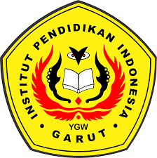

Oleh
FUJI RANI RAHAYU
NIM 19843002

PENDIDIKAN GURU SEKOLAH DASAR
FAKULTAS PENDIDIKAN ILMU SOSIAL, BAHASA, DAN SASTRA
INSTITUT PENDIDIKAN INDONESIA
2023
LEMBAR PENGESAHAN SKRIPSI

ALIH KODE DAN CAMPUR KODE YANG TERJADI PADA KBM KELAS II MUHAMMADIYAH 5.
oleh
Fuji Rani Rahayu
NIM 19843002

disetujui dan disahkan oleh:

Pembimbing I  Yennie Indriyanti Widyaningsih, M.Pd  NIDN. 0410078603 | Pembimbing II  Eko Fajar Suryaningrat, M.Pd  NIDN. 0423018802

diketahui oleh
Ketua Program Studi
Pendidikan Guru Sekolah Dasar

Ejen Jenal Muttaqin, M.Pd
NIDN. 0416078602

LEMBAR PENGUJIAN SKRIPSI
ALIH KODE DAN CAMPUR KODE YANG TERJADI PADA KBM KELAS II MUHAMMADIYAH 5.

MOTTO

“Start now, perfect later”
Intinya mulai aja dulu kerjain, jangan ditunda-tunda.
Masalah sempurna itu urusan belakangan.
Sama halnya seperti skripsi, skripsi yang baik adalah skripsi yang selesai.
-Anies Baswedan

Seberat apapun keadaan, jangan menyerah dan tetaplah hidup.
Masih banyak makanan enak yang harus kita coba, serial yang harus kita tamatkan, dan tempat indah yang harus kita kunjungi
-fiersabesari

PERNYATAAN KEASLIAN SKRIPSI

Dengan ini saya menyatakan bahwa skripsi yang berjudul “Alih kode dan campur kode yang terjadi dalam kbm kelas ii sd muhammadiyah 5” ini benar-benar karya saya sendiri. Pengutipan dari sumber-sumber lain telah saya lakukan berdasarkan kaidah-kaidah pengutipan yang sesuai dengan etika keilmuan yang berlaku sehingga isi skripsi serta semua kelengkapannya ini merupakan karya asli. Apabila kemudian hari ditemukan hal-hal yang tidak sesuai dengan isi pernyataan ini, maka saya bersedia menerima resiko atau sanksi apapun.

Garut, 22 Agustus 2023
Pembuat pernyataan,

Fuji Rani Rahayu
NIM 19843002

Fuji Rani Rahayu. 19843002. Alih Kode dan Campur Kode Yang Terjadi Dalam KBM kelas ll Muhammadiyah 5
ABSTRAK
Alih kode merupakan beralihnya penggunaan suatu kode bahasa ke dalam kode bahasa lain. Campur kode adalah digunakannya dua bahasa atau lebih secara bersamaan dalam suatu tutur masyarakat.
Penelitian ini menggunakan metode penelitian kualitatif yaitu cara ilmiah bagi setiap peneliti untuk mendapatkan data dengan tujuan dan kegunaannya. Penelitian ini bertujuan untuk mengidentifikasi bentuk alih kode dan campur kode dalam pembicaraan bahasa Indonesia dan bahasa Sunda siswa dan untuk meminimalisasi gejala alih kode dan campur kode. Dalam penelitian ini perlu melihat secara deskriftif analisis tentang bilingualisme terutama alih kode dan campur kode pada keterampilan berbicara siswa terhadap bahasa Indonesia dan bahasa Sunda. Pengumpulan data dan informasi dalam penelitian ini akan dilakukan dengan teknik slc, slbc, dan teknik rekam terhadap tuturan lisan bahasa Indonesia dan bahasa Sunda pada siswa kelas II SD Muhammadiyah 5 kelas 2C berjumlah 29 orang. Analisis datanya menggunakan 3 prosedur yaitu: reduksi, penyajian data dan penarikan kesimpulan. Berdasarkan analisis terhadap tuturan lisan siswa SD Muhammadiyah 5 baik pada proses pembelajaran atau didalam situasi yang informal, ditemukan adanya penggunaan alih kode dan campur kode . Alih kode yang terjadi pada tuturan lisan siswa adalah hampir keseluruhan pembicaraan yang dilakukan oleh siswa mengalami peralihan bahasa contoh alih kode yang ditemukan “berikutnya kelompok tilu maju kaharep” sementara campur kode yang terjadi pada tuturan lisan siswa adalah pencampuran kode bahasa B1 yaitu bahasa daerah (bahasa Sunda) ke dalam bahasa B2 (bahasa Indonesia ) contoh campur kode yang ditemukan “ pak lamun unsur-unsur puisi yang bapak jelasin tadi salasahiji na teu aya kumaha?” .
Kata kunci : alih kode, campur kode, tuturan bahasa Indonesia

Fuji Rani Rahayu. 19843002. Code Switching and Code Mixing That Occurs in Indonesian and Sundanese Conversations in Elementary School Students Class II Muhammadiyah 5
ABSTRACT
Code switching is the transfer of the use of one language code into another language code. Code mixing is the use of two or more languages simultaneously in a speech community.This study uses a qualitative research method, which is a scientific way for every researcher to obtain data with its purpose and use. This study aims to identify forms of code switching and code mixing in students' Indonesian and Sundanese speech and to minimize the symptoms of code switching and code mixing.In this study, it is necessary to look at the descriptive analysis of bilingualism, especially code switching and code mixing on students' speaking skills in Indonesian and Sundanese. The collection of data and information in this study will be carried out using the slc, slbc, and recording techniques of Indonesian and Sundanese spoken speech in class II SD Muhammadiyah 5 class 2C totaling 29 people.Based on an analysis of the oral speech of SD Muhammadiyah 5 students both in the learning process or in informal situations, it was found that there was the use of code switching and code mixing. The code switching that occurs in students' oral speech is that almost all of the conversations carried out by students experience language switching, for example the code switching found "next to the Tilu Maju Kaharep group" while the code mixing that occurs in students' oral speech is the mixing of B1 language codes, namely regional languages (language Sundanese) into B2 language (Indonesian ) an example of code mixing found "sir seamun the elements of poetry that you explained earlier salasahiji na teu aya kumaha?" .
Keywords: code switching, code mixing, Indonesian speech

KATA PENGANTAR
Assalamu’alaikum Wr Wb
Segala Puji bagi Allah SWT Dzat yang Maha Ghofur, yang telah melimpahkan Karunia, Berkah, Rahmat serta Hidayahnya kepada kita hamba-Nya yang masih berat untuk bersykur. Sholawat serta salam semoga tercurah limpahkan kepada Baginda kita Nabi Muhammad SAW yang semoga sampai kepada kita selaku umat-Nya. Atas Ridho Allah SWT melalui malaikat tak bersayap saya mampu menyelesaikan skripsi yang berjudul “Alih Kode dan Campur Kode yang Terjadi Dalam Pembicaraan Siswa Kela II SD Muhammadiyah 5 Garut”. Skripsi ini disusun sebagai tugas akhir dalam menyelesaikan pendidikan jenjang sarjana di Institut Pendidikan Indonesia dengan Jurusan Pendidikan Guru Sekolah Dasar. Dengan penuh rasa hormat, atas tersusunya skripsi ini penulis bermaksud untuk mengungkapkan rasa terimakasih yang mendalam kepada berbagai pihak yang telah membantu dalam menyelesaikan pendidikan penulis di jenjang sarjana ini, penghargaan yang setinggi-tingginya penulis persembahkan kepada :
- Teruntuk orang yang paling spesial di dunia ini, Ibunda Nani Ruhaeni, Ayahanda Endang HR dan Rahmat Soerya, dan Kakak saya Vera Rahmawati yang selalu menuntun dan mengasihiku setiap saat serta keponakan saya Azalea yang telah menyebarkan semangat .
- Bapak Dr. H. Nizar Alam Hamdani, M.M, M.T., M.Si., selaku Rektor Institut Pendidikan Indonesia Garut.
- Bapak Ejen Jenal Mutaqin, M.Pd, selaku Ketua Prodi Pendidikan PGSD Institut Pendidikan Indonesia Garut, yang telah memberikan dorongan juga motivasi untuk penulis selama berkuliah selama 4 tahun.
- Ibu Yennie Indriati Widyaningsih, M.Pd, selaku dosen pembimbing I yang telah mengorbankan waktunya untuk saya untuk memberikan arahan, bimbingan, saran serta motivasi sehingga penulis dapat menyelesaikan skripsi ini.
- Bapak Eko Fajar Suryaningrat, M.Pd, selaku dosen Pembimbing II yang telah memberikan dorongan semangat dalam membimbing untuk menyelesaikan penulisan ini.
- Ibu Rohani M.Pd. selaku dosen yang telah memberikan dorongan semangat dalam membimbing untuk menyelesaikan penulisan ini.
- Teruntuk yang tersayang, YP yang telah memberikan dorongan semangat dalam membimbing untuk menyelesaikan penulisan ini.
- Teruntuk teman kelas di PGSD kelas C angkatan 2019, yang telah sama-sama berjuang selama 4 tahun .
- Sahabatku, Nurhasanah, Ladita PG, Sri Puspita, Dinda Reihan Trianita, Dea Sugianti, Devi Dwi Soraya, Alda Nursabilla, Dini Nurazizah, Syifa Nurlatifah, Naila Nurpadla Alfadilah, Vanny S Rachmat, Vena Nuroktavia, Chantika Juliana T, Hera Nuramanah, Cucu Agustian dan lainnya
- Pihak lain yang tidak dapat disebutkan satu-persatu yang turut membantu penulis dalam menyelesaikan pendidikan jenjang sarjana. Disadari adanya (banyak) keterbatasan dalam penyusunan skripsi ini, namun dengan inilah bukti dan wujud rasa syukur yang paling sempurna atas segala limpahan nikmat Allah SWT. Hanya kepada-Nya kita memohon pertolongan dalam menyelesaikan berbagai kesulitan, karena segala atas kehendak-Nya.

Garut, 22 Agustus 2023

Fuji Rani Rahayu
NIM 19843002

UCAPAN TERIMA KASIH

Bismillahhirahmanirahim, dengan segala puji dan syukur saya panjatkan kepada Allah SWT yang telah memberikan saya beribu-ribu nikmat dan keberkahan, sehingga saya bisa menyelesaikan studi jenjang S1 ini dengan berbagai tantangan dan rintangan yang Engkau berikan. Namun, atas nikam itulah yang Kau berikan menjadikan hamba-Mu ini menjadi orang yang mampu selalu bersyukur kepada-Mu. Skripsi ini saya persembahkan kepada kedua orang tua saya, terkhusus ayah tercinta yang semoga berada di tempat terbaik di sisi-Nya. Ayah, anakmu kini sudah dewasa, sudah mampu menyelesaikan salah satu tugas duniawi di hidup ini, mohon do’akan anakmu ini semoga senantiasa menjadi jembatan syurga untukmu. Terimakasih Ibu atas segala pengorbanan yang telah diberikan kepadaku, iringan do’a yang tidak akan pernah lepas, rasanya hampa bila dirimu tidak hadir disisiku, rasa sayang hanya bisa saya ungkapkan lewat kata-kata ini, Terima kasih saya tidak bisa digambarkan sebesar apa, tapi cinta dan kasih sayang saya bisa mencermintan seperti luasnnya samudera ini. Keluargaku yang tercinta menjadi sebuah dorongan dan motivasi bagi saya, terimakasih saya ucapkan atas segala do’a dan keridhoan yang telah kau berikan. Saya manusia yang tidak sempurna karena kesempurnaan hanya milik Allah SWT dan saya manusia yang hanya bisa membebani banyak orang, meminta mohon maaf atas segala kekurangan dan kesalahan yang telah saya perbuat dan saya ucapkan Terimakasih atas segala dedikasi yang telah engkau berikan kepadaku, doa akan selalu saya panjatkan kepadamu yang selalu memberikan jalan baik untuk ku.

Garut, 22 Agustus 2023

Fuji Rani Rahayu
NIM 19843002

DAFTAR ISI

LEMBAR PENGESAHAN SKRIPSI i
LEMBAR PENGUJIAN SKRIPSI ii
MOTTO iii
PERNYATAAN KEASLIAN SKRIPSI iv
ABSTRAK v
ABSTRACK vi
KATA PENGANTAR vii
UCAPAN TERIMA KASIH viii
DAFTAR ISI i
DAFTAR TABEL iii
DAFTAR GAMBAR iv
BAB I 1
PENDAHULUAN 1
A. Latar Belakang Masalah 1
B. Identifikasi Masalah 7
C. Batasan Masalah 7
D. Rumusan Masalah 7
E. Tujuan Penelitian 8
F. Manfaat Penelitian 8
BAB II 9
TINJAUAN PUSTAKA 9
A. Kajian Teori 9
B. Kajian Hasil Penelitian Yang Relevan 27
C. Kerangka Berpikir 29
BAB III 31
METODE PENELITIAN 31
A. Pendekatan Penelitian 31
B. Metode Penelitian 31
C. Fokus Penelitian 32
D. Data dan Sumber Data 33
E. Teknik Pengumpulan Data 33
F. Instrumen Penelitian 34
G. Teknik Analisis Data 35
H. Teknik Pengolahan Data 36
I. Prosedur Penelitian 36
BAB IV 38
HASIL DAN PEMBAHASAN 38
A. Gambaran Umum Objek Penelitian 38
B. Hasil Penelitian 39
C. Pembahasan 66
BAB V 71
KESIMPULAN DAN SARAN 71
A. Kesimpulan 71
B. Saran 71
DAFTAR PUSTAKA 73
LAMPIRAN
RIWAYAT HIDUP

DAFTAR TABEL
Tabel 3.1 Analisis Bentuk Campur Kode Proses Belajar Mengajar
Tabel 3.2 Analisis Bentuk Alih Kode Proses Belajar Mengajar
Tabel 4.1 Deskripsi Data Campur Kode
Tabel 4.2 Data Alih Kode

DAFTAR GAMBAR
Gambar 2.1 Bagan Kerangka Pikir
Gambar 4.1 Lokasi Penelitian

BAB I

PENDAHULUAN

Latar Belakang Masalah
Bahasa adalah sesuatu yang mengalami perkembangan. Sebagai sesuatu yang mengalami perkembangan tentu saja mengalami perubahan. Oleh karena itu, bahasa adalah satu-satunya milik manusia yang tidak pernah lepas dari segala kegiatan dan gerak manusia sebagai makhluk yang berbudaya dan bermasyarakat (Rohmani 2013). Keterikatan dan Keterkaitan bahasa dengan manusia itulah yang mengakibatkan bahasa itu menjadi tidak statis (Susmita, 2015)
Membahas mengenai berbicara, hal tersebut merupakan suatu hal yang penting yang harus diperhatikan, karena tidaklah mungkin seseorang bisa menulis atau berkomunikasi dengan baik jika tidak memiliki kemampuan berbicara. Kebanyakan orang bahkan tenaga pendidik hanya memperhatikan siswa dari segi keterampilan menulis dan prilaku saja, padahal ada satu sudut yang sangat penting sekali untuk diperhatikan bahkan dapat dijadikan sebagai bahan pembelajaran kepada siswa yaitu dari segi keterampilan berbicara (Yusnan 2020)
Menurut Anwar Ulfadhilah dkk(2021) bahasa dan masyarakat tidak dapat dipisahkan, keduanya memiliki hubungan erat, keduanya saling mendukung, oleh karenanya keberadaan bahasa tidak dilepaskan dari masyarakat pemakainya. Masyarakat dan bangsa Indonesia yang berbeda suku, budaya, dan bahasa tentunya mengerti bahwa mereka adalah masyarakat multilingual. Artinya kita layak menguasai minimal dua bahasa yaitu: bahasa Daerah sebagai bahasa pertama (B1) dan bahasa kedua (B2) adalah bahasa Indonesia. Kenyataan ini terlihat dimana masing-masing suku yang terdapat di Indonesia masih menggunakan bahasa daerah sebagai alat komunikasi di antara warganya, di samping bahasa Indonesia dan bahasa campuran antara keduanya. Bahasa pun antara lain berfungsi sebagai alat, yaitu secara individu merupakan proses berpikir, dan secara sosial merupakan alat interaksi. Pada saat mengadakan interaksi, diantara pemakai bahasa yang satu dengan yang lain akan timbul suatu kontak bahasa. Kontak bahasa terjadi dalam diri penutur secara individual, dan individu-individu tempat terjadinya kontak bahasa itu yang juga merupakan masyarakat pemakai bahasa disebut dwibahasawan- dwibahasawan.(Haryati 2022)
Suwarna (Wahyuni, 2016) bahasa merupakan alat utama untuk berkomunikasi dalam kehidupan manusia, baik secara individu maupun kolektif sosial. Kridalaksana dalam Aminuddin (Larasati, 2022) mengartikan bahasa sebagai suatu sistem lambang arbitrer yang menggunakan suatu masyarakat untuk bekerja sama, berinteraksi, dan mengidentifikasikan diri.Sejak lahir manusia sudah diajarkan untuk berbahasa sebagai sarana berkomunikasi dengan orang-orang di lingkungannya. Pelajaran bahasa secara formal didapatkan oleh anak-anak mulai dari taman kanak- kanak sampai perguruan tinggi. Salah satu pelajaran bahasa yang ada yaitu pelajaran bahasa Indonesia yang diajarkan melalui sebuah proses belajar mengajar. Dalam interaksi belajar mengajar ada dua pelaku utama yaitu guru dan siswa. Dalam proses pembalajaran yang baik yaitu siswa yang harus aktif dalam proses pembelajaran, tidak seperti proses pembelajaran konvensional di mana siswa hanya menjadi pendengar saat guru menerangkan materi, tetapi siswa yang lebih banyak bicara tentang materi, seperti dalam proses pembelajaran, siswa diarahkan oleh guru agar siswa mau bertukar pikiran dengan teman-teman sekelasnya. Media yang digunakan dalam proses diskusi tersebut adalah melalui komunikasi lisan. (Yodiq, 2016)
Aitchison (Yusnan 2020) “Language is patterned system of arbitrary sound signals, characterized by structure dependence, creativity, displacement, duality, and cultural transmission”, bahasa adalah sistem yang terbentuk dari isyarat suara yang telah disepakati, yang ditandai dengan struktur yang saling tergantung, kreatifitas, penempatan, dualitas dan penyebaran budaya. Jadi pemakaian bahasa Indonesia pada siswa dari perkotaan berbeda dengan siswa di daerah pedesaan. Kegiatan belajar mengajar pada siswa yang bersekolah di daerah perkotaan mayoritas menggunakan bahasa Indonesia, karena bahasa Ibu yang digunakan adalah bahasa Indonesia. Berbeda dengan siswa yang bersekolah di daerah pedesaan, mereka lebih sering berkomunikasi lisan. Menggunakan bahasa daerah. Hal tersebut yang menjadi masalah saat pembelajaran bahasa Indonesia berlangsung. Di daerah pedesaan, guru harus lebih bekerja keras dalam mendekatkan siswa pada bahasa Indonesia, bagi siswa yang terbiasa menggunakan bahasa daerah contohnya siswa yang berasal dari daerah Garut kota- Garut selatan, maka saat pembelajaran bahasa Indonesia berlangsung pun siswa akan kesulitan menyesuaikan diri dengan harus berkomunikasi lisan dengan menggunakan bahasa Indonesia dengan baik dan benar. Seharusnya siswa sudah mampu menggunakan bahasa Indonesia dengan baik dan benar dalam situasi formal seperti saat kegiatan pembelajaran berlangsung atau saat siswa melakukan aktivitas diskusi kelompok. Bagi siswa yang berasal dari daerah akan kesulitan karena mereka tidak terbiasa menggunakan bahasa tersebut.
Salah satu Sekolah Dasar yang terletak di Kabupaten Garut adalah SD Muhammadiyah 5, Kabupaten Garut, Provinsi Jawa Barat. Siswa yang bersekolah di SD tersebut umumnya berasal dari desa dan dusun di sekitar sekolah. SD Muhammadiyah mempunyai latar bahasa yang berbeda-beda, namun sebagian besar mereka berasal dari keluarga PNS tetapi kesehariannya menggunakan bahasa Sunda sebagai bahasa sehari-hari, bahkan beberapa di antara mereka masih ada yang canggung menggunakan bahasa Indonesia dalam percakapan saat belajar mengajar berlangsung seperti saat berdiskusi kelompok. Beberapa fakta yang dijelaskan di atas menimbulkan masalah yang tidak ditemui pada siswa-siswa di perkotaan yang sudah bisa menggunakan bahasa Indonesia sebagai bahasa sehari-hari, atau paling tidak mereka tidak canggung berkomunikasi dengan bahasa Indonesia.(Laily, 2015)
Siswa-siswa yang bersekolah di SD Muhammadiyah, Kabupaten Garut berbeda dengan siswa-siswa yang bersekolah di perkotaan yang sudah terbiasa dengan menggunakan bahasa Indonesia. Di sekolah ini, guru bahasa Indonesia harus dapat menjelaskan materi dengan sebaik-baiknya, dengan semua aspek keterampilan siswa terutama keterampilan berbicara. Kelemahan siswa dalam penguasaan bahasa Indonesia membuat guru memunyai tugas yang lebih yaitu mengajarkan siswa agar terbiasa berkomunikasi dengan bahasa Indonesia. Namun, apabila guru mengharuskan siswa bertanya atau menyampaikan ide menggunakan bahasa Indonesia, maka siswa yang belum terbiasa menggunakan bahasa Indonesia akan merasa kesulitan dalam menyampaikan ide mereka. Jadi, kegiatan atau proses belajar mengajar bahasa Indonesia di sekolah tersebut tidak selalu menggunakan bahasa Indonesia. Sering terjadi guru menjelaskan materi menggunakan bahasa daerah (bahasa sunda). Begitu juga sebaliknya dengan siswa yang bertanya tentang materi juga ada yang menggunakan bahasa daerah (bahasa sunda).
Penggunaan dua bahasa yaitu bahasa Indonesia dan bahasa daerah yang digunakan untuk berkomunikasi dalam proses pembelajaran sering terjadi pada sekolah yang sebagian besar siswanya tidak berbahasa ibu bahasa Indonesia. Agar kelancaran proses belajar mengajar bahasa Indonesia dan materi dapat tersampaikan dengan baik, maka guru dan siswa berkomunikasi dengan bahasa Indonesia dan bahasa Daerah. Begitu pula dalam pembelajaran yang sedang berlangsung, apabila siswa diwajibkan untuk berbicara menggunakan bahasa Indonesia secara keseluruhan, maka siswa yang masih canggung menggunakan Bahasa Indonesia akan menjadi pasif (diam), karena mereka kesulitan untuk mengungkapkan ide. (Laily, 2015)
Peluang munculnya alih kode dan campur kode dapat terjadi atau muncul apabila dalam satu situasi berupa sekolah pada saat proses pembelajaran berlangsung. Hal ini terjadi pada siswa kelas II SD Muhammadiyah 5 yang menggunakan bahasa Sunda dan bahasa Indonesia sebagai alat komunikasi. Kedwibahasaan ini ditemukan dalam proses pembelajaran yang diajarkan di sekolah bilingualisme dan multilingualisme sebagai akibat kontak bahasa, dapat muncul pada pemakaian bahasa seperti alih kode dan campur kode. (Yusnan 2020)
Menurut Mackey (Wijayanti, 2021) kontak bahasa adalah pengaruh bahasa yang satu kepada bahasa yang lainnya baik langsung maupun tidak langsung, sehingga menimbulkan perubahan pada bahasa yang dimiliki oleh ekabahasawan. Sedangkan kedwibahasaan diartikan sebagai pemakaian dua bahasa atau lebih oleh seorang penutur.Istilah kontak bahasa tidak bisa dilepaskan dari istilah kedwibahasaan, karena keduanya saling berkaitan. Kedwibahasaan berkaitan dengan penggunaan atau praktik penggunaan dua bahasa oleh penutur dalam berkomunikasi, sedangkan kontak bahasa berkaitan dengan sistem bahasa yang satu terhadap sistem bahasa yang lain dan kontak bahasa biasanya terjadi pada diri penutur, ekabahasawan atau multibahasawan. Penguasan terhadap dua bahasa atau lebih akan mengakibatkan saling berpengaruh sehingga terjadilah kontak bahasa dalam peristiwa berbahasa atau bisa juga sebaliknya. Praktik penggunaan dua bahasa tersebut bisa saja diawali oleh persinggungan dua bahasa atau lebih yang dilakukan oleh dwibahasawan dan multibahasawan. Akibat dari kontak bahasa tersebut akan terjadilah suatu alih kode dan campur kode (Direktif, 2020)
Alih kode yaitu suatu peristiwa peralihan dari satu kode ke kode lain. Misalnya siswa menggunakan bahasa Indonesia beralih menggunakan bahasa Sunda. Alih kode juga merupakan suatu aspek ketergantungan bahasa bagi masyarakat multilingual, karena sangat tidak mungkin seseorang multilingual memakai satu bahasa. (Syam dkk 2022)
Campur kode adalah peristiwa beralihnya penggunaan suatu kode ke dalam kode yang lain yang terjadi tanpa alasan dan biasanya terjadi pada situasi yang santai. (Laily, 2015) Sementara interferensi adalah terbawa masuknya unsur bahasa lain ke dalam bahasa yang sedang digunakan, sehingga tampak adanya penyimpangan kaidah dari bahasa yang digunakan tersebut (Suwito dalam rahardi “ sosiolinguistik) Penelitian ini difokuskan pada masalah alih kode dan campur kode yang terjadi pada pembicaraan atau kegiatan berbahasa siswa kelas II SD Muhammadiyah 5 yang terletak di kota Garut.
Seluruh siswa di sekolah tersebut pada hakikatnya penutur bahasa Sunda, sehingga dalam komunikasi sehari-hari menggunakan bahasa Sunda. Hal ini pengaruhnya sangat besar terhadap pemahaman bahasa Indonesia. Salah satu bukti pengaruh tersebut yaitu dari bahasa atau pembicaraan yang mereka gunakan pada proses komunikasi. Mungkin dilingkungan keluarga sudah tentu mereka berkomunikasi dengan menggunakan bahasa daerah, tetapi tidak menutup kemungkinan menggunakan bahasa Indonesia juga, selain itu pengaruh dari media massa terutama televisi terhadap kemampuan berbicara siswa cukup tinggi, mereka sehari-hari menyaksikan tayangan televisi. (Fatma, 2016)
Hal ini berpengaruh terhadap pemerolehan bahasa anak. Sehingga dapat disimpulkan bahasa siswa telah menjadi seorang dwibahasawan. Pemerolehan bahasa adalah suatu proses yang berlangsung di dalam otak seseorang kanak-kanan ketika dia memperoleh bahasa pertamanya atau bahasa ibunya (Ningsih 2021). Siswa SD Muhammadiyah 5 hampir seratus persen menggunakan bahasa ibunya yaitu bahasa Sunda. Latar belakang ini tentu akan mempengaruhi mereka terutama berbicara menggunakan dua bahasa dan akan terjadilah suatu alih kode dan campur kode.
Penggunaan alih kode dan campur kode oleh siswa dalam proses pembelajaran bahasa Indonesia di SD Muhammadiyah 5 sangat menarik untuk diteliti, sehingga dapat memberikan gambaran penggunaan alih kode dan campur kode yang dilakukan oleh siswa. Teori yang dijadikan landasan untuk menganalisis alih kode dan campur kode dalam penelitian ini adalah yang dikemukakan oleh Suwito (1983), Ohoiwutun (2002), Chaer (2010), Siregar (2011), dan Rokhman (2013). Jenis penelitian ini adalah penelitian kualitatif. Penelitian ini juga dilakukan untuk mengetahui permasalahan yang muncul pada sekolah dasar di daerah dusun agar menjadi perhatian khusus bagi guru-guru yang mengajar di daerah tersebut. Alih kode dan campur kode akan terjadi atau muncul apabila dalam suatu situasi peserta komunikasi menggunakan dua bahasa. (Haryati 2022)
Pemunculan alih kode dan campur kode tersebut memunyai fungsi dan tujuan tertentu. Begitu pula dengan pemunculan atau penggunaan alih kode dan campur kode dalam proses belajar mengajar juga harus memunyai fungsi dan tujuan tertentu. Melihat sasarannya adalah siswa, maka salah satu program pembinaan pemakaian bahasa Indonesia yang paling sesuai adalah pengajaran bahasa Indonesia yang berada di lembaga- lembaga pendidikan formal atau sekolah-sekolah. Oleh karena itu, berkaitan yakni meneliti bagaimana kemampuan berbahasa Indonesia lisan siswa dalam proses komunikasi di luar kelas dengan melihat ‘ kesalahan’ dalam percakapan atau pembicaraan yang mereka lakukan, seberapa banyak masuknya unsur-unsur bahasa daerah, bahasa asing, ke dalam bahasa Indonesia sebagai fenomena campur kode dalam bahasa Indonesia lisan.(Susmita, 2015)
Dari seluruh siswa yang ada di sekolah ini, yang diteliti hanya kelas II dan data yang didapatkan dari wawancara dan observasi serta pengumpulan dokumentasi ( record ). Oleh karena itu, dari latar belakang masalah diatas maka peneliti akan mengambil judul “Alih kode dan Campur kode yang Terjadi Dalam Pembicaraan Bahasa Indonesia dan Bahasa Sunda Pada Siswa Kelas II SD Muhammadiyah 5”
- Identifikasi Masalah
Berdasarkan latar belakang masalah tersebut, permasalahan yang dapat diidentifikasi yaitu kendala yang dihadapi pendidik dan peserta didik dengan adanya alih kode dan campur kode dalam proses belajar mengajar di SD Muhammadiyah 5.

Batasan Masalah
Berdasarkan identifikasi masalah diatas dengan fenomena kebahasaan campur kode yang ditemukan, penulis mencoba meneliti alih kode dan campur kode bahasa Sunda kedalam bahasa Indonesia dalam Proses Belajar Mengajar khususnya pada mata pelajaran Bahasa Indonesia kelas II SD Muhammadiyah 5.
- Rumusan Masalah
Adapun rumusan masalah dari uraian latar belakang masalah alih kode dan campur kode tersebut antara lain sebagai berikut :
      - Bagaimanakah bentuk bentuk alih kode yang terjadi dalam pembicaraan bahasa Indonesia dan bahasa Sunda pada proses pembelajaran siswa kelas II SD Muhammadiyah 5 ?
      - Bagaimanakah bentuk campur kode yang terjadi dalam pembicaraan bahasa Indonesia dan bahasa Sunda pada proses pembelajaran siswa kelas II SD Muhammadiyah 5 ?

- Tujuan Penelitian
Adapun tujuan penelitian dari uraian latar belakang masalah alih kode dan campur kode tersebut antara lain sebagai berikut :
      - Mengetahui bagaimanakah bentuk bentuk alih kode yang terjadi dalam pembicaraan bahasa Indonesia dan bahasa Sunda pada proses pembelajaran siswa kelas II SD Muhammadiyah 5.
      - Mengetahui bagaimanakah bentuk campur kode yang terjadi dalam pembicaraan bahasa Indonesia dan bahasa Sunda pada proses pembelajaran siswa kelas II SD Muhammadiyah 5.
- Manfaat Penelitian
      - Manfaat teoritis
Secara teoritis, peneliti ini dapat digunakan sebagai studi perbandingan, seberapa jauh pengaruh bahasa Sunda terhadap bahasa Indonesia dalam segi bahasa yang akhirnya akan menyebabkan kedwibahasaan pada siswa kelas II karena tidak dapat menghindari bahwa penggunaan bahasa Indonesia dalam kehidupan sehari-hari sangat berpengaruh pada bahasa-bahasa lain termasuk bahasa Sunda.
      - Manfaat Praktisi
Manfaat praktis yang diperoleh dari penelitian ini yaitu dapat dijadikan bahan pertimbangan dalam usaha perbaikan penyusun strategi pengajaran di bidang keterampilan berbahasa. Selain itu peneliti juga sebagai masukan pemikiran dalam upaya peningkatan kualitas pendidikan dalam pembelajaran bahasa Indonesia khususnya pembelajaran berbicara.

BAB II

TINJAUAN PUSTAKA

Kajian Teori
      - Pengertian kedwibahasaan
Kedwibahasaan merupakan penyebab terjadinya alih kode dan campur kode. Batasan konsep kedwibahasaan tersebut bermacam-macam dan selalu mengalami perubahan. Kedwibahasaan juga disebut bilingualisme, yang berasal dari bahasa Inggris, bilingualisme. Dari istilah tersebut dapat dipahami bahwa kedwibahasaan adalah perihal pemakaian dua bahasa seperti bahasa daerah dan bahasa nasional dalam berkomunikasi untuk memperoleh gambaran yang jelas tentang suatu informasi tertentu.(Haryati 2022)
Menurut (Wijayanti, 2021), mengatakan bahwa kedwibahasaan merupakan kemampuan berbicara dua bahasa dengan sama atau hampir sama baiknya. Secara teknis pendapat ini mengacu pada pengetahuan dua bahasa, bagaimana tingkatnya oleh seseorang.
Menurut (Saleh dkk, 2021) Kedwibahasaan adalah pemakaian yang bergantian dari dua bahasa. Merumuskan kedwibahasaan sebagai kebiasaan menggunakan dua bahasa atau lebih oleh seseorang (the alternative use of two or more languages by the same individual). Perluasan pendapat ini dikemukakan dengan adanya tingkatan kedwibahasaan dilihat dari segi penguasaan unsur gramatikal, leksikal, semantik, dan gaya yang tercermin dalam empat keterampilan berbahasa, yaitu mendengarkan, berbicara, membaca, dan menulis.
Menurut Haugen (Syam dkk 2022), mengatakan bahwa tahu akan adanya dua bahasa atau lebih berarti bilingual. Seorang bilingual tidak perlu secara aktif menggunakan kedua bahasa itu, tetapi cukup dengan bisa memahaminya saja. Haugen juga mengatakan bahwa mempelajari bahasa kedua, apalagi bahasa asing, tidak dengan sendirinya akan memberi pengaruh terhadap bahasa aslinya, lagipula seseorang yang mempelajari bahasa asing maka kemampuan bahasa asingnya atau B2-nya, akan selalu berada pada posisi di bawah penutur asli bahasa itu.
Berbeda dengan pendapat-pendapat di atas, Oksaar (Ananda 2022) mengatakan bahwa bilingualimsme bukan hanya milik individu tetapi juga milik kelompok sebab bahasa itu penggunaannya tidak terbatas antara individu dan individu saja, melainkan juga digunakan sebagai alat komunikasi antarkelompok. Bahasa itu bukan sekedar alat komunikasi melainkan sebagai identitas kelompok.
Dalam kelompok pemakaian bahasa akan terjadi kontak bahasa, sehingga diartikan bahwa kedwibahasaan dan kontak bahasa sangat erat hubungannya. Kontak bahasa terjadi didalam masyarakat pemakai bahasa atau terjadi dalam situasi kemasyarakatan tempat seseorang mempelajari unsur-unsur sistem bahasa yang bukan bahasanya sendiri yang berakibat adanya perubahan unsur bahasa oleh penutur dalam konteks sosialnya Aslinda dkk ( 2010 hlm 25). Peristiwa-peristiwa kebahasaan yang terjadi akibat adanya kontak bahasa, yaitu kedwibahasaan/ bilingualisme, diglosia, alih kode, campur kode, interferensi, konfergensi, dan pergeseran bahasa. Tetapi dalam penelitian ini kajian pustaka hanya fokus pada alih kode dan campur kode.(Ningsih 2021)
Berdasarkan pendapat-pendapat tersebut dapat disimpulkan bahwa kedwibahasaan adalah dua bahasa yang dilakukan secara bergantian dan berdasarkan situasi dan kondisi yang ada. Jadi, seseorang secara bergantian menggunakan dua bahasa yang berbeda berdasarkan kondisi dan situasi dimana seseorang tersebut berada.
      - Pengertian Kode
Sebelum mengetahui mengenai hakekat alih kode dan campur kode, kita harus lebih paham benar konsep dasar kode tersebut. Dalam Qomariyah ( Meirling 2021), istilah kode dipakai untuk menyebut salah satu varian di dalam hierarki kebahasaan, sehingga selain kode yang mengacu kepada bahasa (seperti bahasa Inggris, bahasa Belanda, bahasa Jepang, dan bahasa Indonesia), juga mengacu kepada variasi bahasa.
Kode menurut Kridalaksana (2011 hlm 127) dapat dibedakan menjadi tiga, yaitu: (1) Lambang atau sistem ungkapan yang dipakai dalam menggambarkan makna tertentu, dan bahasa manusia adalah sejenis kode, (2) sistem bahasa dalam suatu masyarakat, (3) variasi tertentu dalam bahasa.
Kode adalah suatu suatu sistem tutur yang penerapan unsur bahasanya mempunyai ciri khas sesuai dengan latar belakang penutur dengan lawan tutur, dan situasi tutur yang ada. Jadi dalam kode itu terdapat unsur bahasa seperti kalimat, kata, morfem, dan fonem. (Saleh dkk 2021)
Berdasarkan pendapat-pendapat tersebut dapat dikatakan bahwa kode mengacu pada bahasa dan setiap variasi bahasa. Kode merupakan varian yang nyata dipakai. Dengan kata lain, kode adalah bagian dari sebuah tuturan bahasa yang mempunyai arti.
      - Alih Kode
        - Pengertian alih kode
Alih kode adalah peristiwa peralihan dari kode yang satu ke kode yang lain. Apabila seseorang penutur semula menggunakan kode A (misalnya bahasa Indonesia), kemudian beralih menggunakan kode B (misalnya bahasa Sunda), maka peristiwa peralihan pemakaian bahasa seperti ini disebut alih kode Suwito ( 1985 hlm 68). Alih kode bisa berupa alih kode gaya, ragam, maupun variasi-variasi bahasa yang lainnya. Alih kode juga bisa didefinisikan dengan beralih atau membedakannya suatu bentuk tuturan dari bahasa yang satu ke bahasa lain, atau dari variasi yang satu ke variasi lain, atau dari dialek satu ke dialek lain. Alih kode secara disadarkan atau diselesaikan pada umumnya terjadi karena alasan tertentu dan motivasi tertentu.(Direktif 2020)
Dalam keadaan kedwibahasaan (bilingualisme), akan sering terdapat orang mengganti bahasa atau ragam bahasa, hal ini tergantung pada keadaan atau keperluan berbahasa itu. Kejadian itu diisebut alih kode. Konsep alih kode ini mencakup juga kejadian beralihnya satu ragam fungsiolek (umpamanya ragam santai) ke ragam lain (umpamanya ragam formal), atau dari satu dialek ke dialek lain dan sebagainya. (Syam dkk 2022)
Appel (Ananda 2022) mendefinisikan alih kode sebagai “gejala peralihan pemakaian bahasa kerena berubahnya situasi”. Gumperz (Fatma, 2016) code switching is: the juxtaposition within the same speech exchange pf passages of speech belongin to two different grammatical system or sub-systems”, yaitu, alih kode adalah penjajaran dalam pertukaran bahasa yang sama dari bagian-bagian bahasa yang termasuk dua sistem tata bahasa yang berada atau sub- sistem.
Hymes (dalam Chaer 1995 hlm 142) menyatakan alih kode itu bukan hanya terjadi antarbahasa, tetapi dapat juga terjadi antara ragam-ragam atau gaya-gaya yang terdapat dalam satu bahasa.
Menurut Wardaugh (dalam Dako, 2004 hlm 271) ada dua jenis alih kode, yaitu alih kode situasional dan metaforis. Alih kode situasional terjadi pada saat perubahan bahasa menurut kebutuhan situasi yang dikenal oleh penutur itu sendiri, di mana dalam sebuah bahasa dan pada situasi lain mereka berbicara dengan bahasa lain. Alih kode metaforis memiliki dimensi efektif saat penutur menegaskan kembali kode dengan perubahan, baik dari situasi formal ke situasi informal, resmi ke keadaan santai, serius ke keadaan humor, dan lain sebagainya.
Crystal (dalam Skiba, 1997) berpendapat suggests that code, or language, switching occurs when an individual who is bilingual alternates between two languages during his/her speech with another bilingual person. A person who is bilingual may be said to be one who is able to communicate, to varying extents, in a second language.
Poedjosoedarmo (1976 hlm 20) mengemukakan bahwa peristiwa alih kode melibatkan peralihan kalimat. Berdasarkan berbagai pendapat di atas alih kode dapat didefinisikan sebagai peristiwa peralihan pemakaian bahasa dari satu bahasa ke bahasa lain atau dari satu ragam bahasa ke ragam bahasa lain.
Menurut Kunjana (2001 hlm 20) alih kode adalah istilah umum untuk sebutkan pergantian atau tentang penggunaan dua bahasa atau lebih, beberapa variasi dari satu bahasa, atau bahkan beberapa gaya dari suatu ragam. Dia juga sebut apa yang disebut alih kode magang (alih kode internal), yakni yang terjadi antar bahasa daerah dalam suatu bahasa nasional, antara dialek dalam satu bahasa daerah, atau antara beberapa ragam dan gaya yang terdapat dalam suatu dialek.
Adapun yang dimaksud dengan alih kode ekstern ( alih kode eksternal ) adalah bahasa yang terjadi antara bahasa dasar ( bahasa dasar) dengan bahasa asing. Sjalan dengan Suwito (1985 hlm 72-73) menyatakan bahwa alih kode adalah peristiwa kebahasaan yang disebabkan oleh faktor-faktor antara lain penutur (O1), mitra tutur (O2), hadirnya penutur ketiga (O3), pokok pembicaraan (topik), untuk membangkitkan rasa humor, sekedarnya gengsi.
Selanjutnya, Kridalaksana, (2001 hlm 40) mengemukakan bahwa campur kode adalah penggunaan satuan bahasa dari satu bahasa ke bahasa lain untuk perluasan gaya bahasa atau ragam bahasa, termasuk didalamnya pemakaian kata, klausa, idiom, sapaan dan sebagainya. Suatu contoh, ketika mengacu pada pencampuran ( pencampuran ) dalam komunikasi yang dikembangkan oleh seorang penutur dwibahasa atau multibahasa, ia melibatkan penggunaan unsur-unsur bahasa X dalam suatu ujaran bahasa Y, maka akan terjadi peristiwa campur kode.
Jika penutur itu memilih antara bahasa X dan bahasa Y dalam ujaran yang sama akan terjadi alih kode. Unsur-unsur itu bisa bersifat leksikal, sintaksis atau semantik. Berbicara tentang konsep campur kode, akan dekat hubungannya dengan konsep interferensi, yakni penyimpangan dari norma dalam setiap bahasa yang disebabkan oleh kedekatan antara dua bahasa. Namun, pencampuran-pencampuran itu sama sekali bukan merupakan peristiwa interferensi, tetapi merupakan ungkapan strategi yang spesifik bagi penutur bilingual.
Dalam gejala kebahasaan (campur kode) ini faktor paling menentukan adalah penutur, saat seorang penutur sedang melakukan campur kode, maka harus diketahui identitasnya, seperti tingkat pendidikannya, agama, ras, latar belakang sosial, dan lainnya. Setelah itu baru unsur kebahasaan yang menentukan terjadinya alih kode. dengan makin banyak bahasa yang dikuasai oleh seorang penutur dari latar belakang pendidikannya, makin luas kemungkinan untuk bercampur kode. dari penjabaran tersebut, ada dua tipe yang menjadi latar belakang terjadinya alih kode, yaitu; latar belakang sikap dan latar belakang kebahasaan.
Selanjutnya, adanya syarat dari saling ketergantungan (bahasa ketergantungan) dalam masyarakat multibahasa adalah terjadinya gejala campur kode. Apabila di dalam alih kode fungsi konteks dan relevansi situasi merupakan ciri-ciri ketergantungan, maka di dalam campur kode ciri-ciri ketergantungan ditandai oleh adanya hubungan timbal balik antara kedudukan dan fungsi kebahasaan. Campur kode terjadi begitu saja tanpa motivasi yang jelas dan faktor penyebab yang jelas pula. Campur kode pada umumnya terjadi dalam suasana santai atau terjadi karena faktor kebiasaan. Suwito ( 1985 hlm 66).
Adapun faktor yang mempengaruhi terjadinya campur kode, diantaranya berlatar belakang pada sikap, berlatar belakang kebahasaan. Keduanya saling bergantung dan terkadang bertumpang tindih. Atas dasar hal tersebut, dapat diidentifikasi alasan terjadinya campur kode, yaitu:bantuan bantuan, bantuan ragam, dan keinginan untuk menjelaskan dan buruk .Suwito ( 1985 hlm 66).
  - Ciri- ciri Alih kode
Ciri-ciri alih kode menurut Suwito (1985 hlm 69) adalah sebagai berikut:
- Masing-masing bahasa masih mendukung fungsi-fungsi tersendiri sesuai dengan konteksnya.
- Fungsi masing-masing bahasa disesuaikan dengan situasi yang relevan dengan perubahan konteks.
  - Bentuk-bentuk Alih Kode
Suwito (1985 hlm 69) membedakan adanya dua macam alih kode, yaitu sebagai berikut ;
- Alih kode intern Alih kode intern adalah pergantian atau peralihan pemakaian bahasa yang terjadi antardialek, antarragam, atau antargaya dalam lingkup satu bahasa.
- Alih kode ekstern adalah perpindahan pemakaian bahasa dari satu bahasa ke bahasa lain yang berbeda. Perpindahan tersebut dapat berupa perpindahan dari satu bahasa daerah ke bahasa daerah lain, perpindahan dari bahasa daerah ke bahasa nasional, perpindahan dari bahasa daerah ke bahasa asing, dan perpindahan dari bahasa nasional ke bahasa asing.
Alih kode intern yang biasanya terjadi dalam pembelajaran di sekolah yaitu alih kode ragam resmi dan ragam santai, alih kode ragam resmi dan ragam usaha, alih kode ragam resmi dan ragam baku, serta alih kode ragam santai dan ragam usaha. Sedangkan alih kode ekstern yang sering terjadi yaitu alih kode bahasa Indonesia dan bahasa Sunda, serta alih kode bahasa Indonesia dan bahasa Inggris.
Suwito (1985 hlm 70-74) membagi alih kode menjadi dua macam yaitu sebagai berikut.
- Alih kode sementara
Alih kode sementara yaitu pergantian kode bahasa yang dipakai oleh seorang penutur berlangsung sebentar. Pergantian itu bisa hanya berlangsung pada satu kalimat lalu pembicaraan kembali lagi ke kode biasanya.
- Alih kode permanen
Alih kode permanen adalah alih kode yang sifatnya permanen. Alih kode permanen terjadi apabila penutur secara tetap mengganti kode bicaranya lawan tutur. Tidak mudah bagi seseorang untuk mengganti kode bicaranya terhadap seseorang lawan bicara secara permanen, sebab pergantian ini biasanya berarti adanya pergantian sikap relasi terhadap lawan bicara secara sadar.
  - Faktor Penyebab Alih Kode
Penyebab alih kode yaitu: (1) pembicara atau penutur, (2) pendengar atau lawan tutur, (3) perubahan situasi hadirnya orang ketiga, (4) perubahan dari formal ke informal atau sebaliknya, dan (5) perubahan topik pembicaraan.
Beberapa faktor penyebab alih kode menurut Suwito (1985 hlm 72- 74) sebagai berikut.
- Penutur, alasan penutur yang melakukan alih kode dengan maksud tertentu. Seorang penutur atau pembicara terkadang melakukan alih kode terhadap mitra tuturnya karena ada maksud dan tujuan tertentu.Misalnya, seorang mahasiswa setelah beberapa saat berbicara dengan dosennya mengenai nilai mata kuliahnya yang belum tuntas dan dia baru tahu bahwa dosennya itu berasal dari daerah yang sama dan juga memunyai bahasa ibu yang sama pula. Agar urusannya cepat selesai, maka mahasiswa tersebut melakukan alih kode dari bahasa Indonesia ke bahasa daerahnya agar semuanya bisa berjalan lancar dalam mengurus nilainya
- Lawan tutur. Lawan bicara atau lawan tutur dapat menyebabkan terjadinya alih kode karena sipenutur ingin mengimbangi kemampuan berbahasa lawan bicaranya. Misalnya, penutur bugis berusaha mengimbangi lawan bicaranya yang kebetulan orang mandar dengan menggunakan bahasa mandar pula.
- Hadirnya penutur ketiga, misalnya alih kode tersebut dilakukan untuk menetralisasi situasi dan sekaligus menghormati. Perubahan situasi karena hadirnya orang ketiga Kehadiran orang ketiga yang tidak berlatar belakang bahasa yang sama dengan yang di gunakan oleh penutur dan lawan bicara yang sedang berbicara. Misalnya, si A dan si B sementara bercakap bugis, kemudian si C tibatiba datang dan tidak menguasai bahasa bugis. Dengan demikian si A dan si B beralih kode dari bahasa sunda ke bahasa Indonesia.
- Pokok pembicaraan (topik). Topik pembicaraan merupakan hal dominan yang menentukan terjadinya alih kode. Pokok pembicaraan yang bersifat formal biasanya diungkapakan dengan ragam baku dengan gaya netral dan serius. Sedangkan pokok pembicaraan yang bersifat informal disampaikan dengan bahasa tak baku, gaya sedikit emosional, dan serba seenaknya.
- Untuk membangkitkan rasa humor, untuk menyegarkan suasana. Dalam sebuah pembicaraan biasanya orang akan melakukan alih kode guna membangkitkan rasa humor dalam pembicaraan, agar 31 suasana yang tadinya serius dan tegang dapat mencair dan lebih santai.
- Untuk sekedar bergengsi. Walaupun faktor situasi, lawan bicara, topik, dan faktor situasional tidak mengharapkan adanya alih kode, terjadinya alih kode, sehingga tampak adanya pemaksaan dan cenderung tidak komunikatif.
Beberapa alasan beralih kode yang dikemukakan oleh Kamaruddin (1989 hlm 60 ) seperti berikut.
- Karena sulit membicarakan topik tertentu pada bahasa tertentu.
- Guna dasar pengalihan bahasa ke bahasa lain.
- Untuk menegaskan sesuatu hal atau untuk mengakhiri pertentangan yang sedang terjadi di kalangan pembicara.
- Untuk mengeksklusifkan seseorang dari suatu situasi percakapan.
- Mengutip ucapan orang lain.
- Menekankan solidaritas kelompok.
- Mengistimewakan yang disapa.
- Menjelaskan hal yang telah disebutkan.
- Membicarakan peristiwa yang telah lalu.
- Untuk meningkatkan status atau gengsi atau kekuasaan atau keahlian seseorang.
Dari ketiga pendapat tentang faktor penyebab alih kode yang telah dikemukakan di atas, dapat disimpulkan faktor-faktor penyebab alih kode adalah sebagai berikut ;
- Penutur, alasan penutur yang melakukan alih kode dengan maksud tertentu.
- Lawan tutur, alasan lawan tutur seperti untuk mengimbangi bahasa yang digunakan oleh lawan tuturnya.
- Perubahan situasi hadirnya orang ketiga.
- Perubahan topik pembicaraan.
- Perubahan dari formal ke informal atau sebaliknya.
- Untuk membangkitkan rasa humor, untuk menyegarkan suasana.
- Untuk sekedar bergengsi.
- Untuk menegaskan sesuatu hal atau untuk mengakhiri pertentangan yang sedang terjadi di kalangan pembicara.
- Mengutip ucapan orang lain.
- Menekankan solidaritas kelompok.
- Membicarakan peristiwa yang telah lalu.
- Guna dasar pengalihan bahasa ke bahasa lain.
  - Fungsi Alih Kode
Fungsi alih kode merujuk pada apa yang hendak dicapai oleh penutur dengan peralihan kode tersebut. Fungsi alih kode dan fungsi campur kode hampir sama. Di bawah ini adalah fungsi alih kode yang dikemukakan oleh Kamaruddin. (Direktif et al., 2020)
- Untuk menegaskan suatu hal atau untuk mengakhiri pertentangan yang sedang terjadi antara penuturnya.
- Untuk mengakrabkan atau menekankan solidaritas kelompok.
- Untuk mengutamakan yang disapa atau untuk menghormati.
- Untuk meningkatkan status, gengsi, kekuasaan, atau keahlian berbahasa.
- Untuk mengutip ucapan orang lain, misalnya ingin mengutip ucapan orang lain dengan bahasa lain.
Jadi, alih kode yang dilakukan oleh seorang penutur pasti memunyai fungsi tertentu sesuai dengan alasan penutur tersebut beralih kode. Dari faktor penyebab atau alasan penutur beralih kode, dapat disimpulkan bahwa fungsi alih kode antara lain untuk menyantaikan, menegaskan, membujuk, menghormati, menyegarkan, dan menerangkan. Alih kode berguna sebagai strategi komunikasi untuk menyampaikan informasi

  - Kamus Basa Alih Kode
Tabel 2.1 Kamus Basa Alih Kode

Index : A - B - C - D - E - F - G - H - I - J - K - L - M - N - O - P - Q - R - S - T - U - V - W - X - Y - Z - Update (Campuran)
A
SUNDA - INDONESIA
Aang = Kakak
Abah = Bapak
Abdi (sim) = Saya
Abot = Berat
Acan = Belum
Acuk / Raksukan = Pakaian
Adat = Tabiat
Adeuk = Akan
Adi = Adik
Adigung = Angkuh
Adil = Adil
Agan = Tuan
Ageung = Besar
Agul = Bangga / Sombong
Aheng = Aneh / Ganjil
Aing (kasar) = Saya
Ajag = Srigala
Ajeng = Mengajukan
Ajleng /Ngajleng = Lompat / Melompat
Akang = Kakak
Akar = Akar
Aki = Kakek
Aksara = Tulisan / Huruf
Ali = Cincin
Alim = Tidak Mau
Alit = Kecil
Almenak = Almanak
Alo = Keponakan
Alung = Lempar
Alus,Sae = Bagus
Amang / Emang = Paman
Amarah = Emosi
Ambeh = Agar
Ambek = Marah
Ambekan = Hawa Nafsu
Ambeu = Mencium Bau
Ambu = Ibu
Ameng = Bermain
Amis = Manis
Ampar = Tilam
Ampir = Hampir / Nyaris
Anak = Anak
Ancin = Sedikit Makan
Anclub = Turun ke air
Ancur = Hancur
Andiprek = Lesesan
Anduk = Handuk
Angel / Anggel = Bantal
Angger = Tetap
Anggo = Pakai
Anggoan = Pakaian
Angkat = Pergi
Angkeng = Pinggang
Angkeub = Mendung
Angkeut = Dagu
Anjang = Mengunjungi
Anjeun = Anda / Kamu
Anjeunna = Dia/ia/beliau
Anom = Muda
Antawis = Antara
Anteur = Antar
Antos = Tunggu
Antuk / Antukna = Akhirnya
Anu/nu = Yang
Anyar = Baru
Aos = Baca
Apa = Bapak
Apal = Hafal
Api-api = Pura-pura
Aprak = Jelajah
Apu = Batu Kapur
Arek / Rek = Akan
Areung = Arang
Arit = Celurit
Artos = Uang
Asa = Sepertinya
Asak = Masak / Matang
Asin = Asin
Astana = Pekuburan
Astra = Wajah
Asup = Masuk
Atah = Mentah
Atanapi = Atau
Atawa = Atau
Ateul = Gatal
Atik = Didik / Ajar
Atikan = Ajaran
Atoh = Senang
Atos = Sudah
Atra / Jatra = Jelas
Awak = Tubuh/Badan
Awang-awang = Angkasa
Awewe = Perempuan / Wanita
Awi = Bambu
Awis = Mahal
Awon = Jelek
Aya = Ada
Ayak = Saring
Ayakan = Saringan
Ayeuna = Kini/Sekarang
INDONESIA - SUNDA
Abu = Kekebul
Abu Rokok = Calacah
Ada = Aya
Adalah = Nyaeta
Adik = Rai, Adi, Pun Adi
Air = Cai
Ajar = Wuruk, Atik ; Belajar = Diajar ; Ajaran = Wurukan, Atikan
Akan = Bade, Arek
Akan = Bakal
Alis = Halis
Alis = Halis = Kening
Anak = Budak, Murangkalih
Anak Adik = Suan
Anak Kakak = Alo
Anak Kecil = Budak Leutik, Murangkalih
Aneh = Aheng
Angsa = Soang
An-jing = Gogog
Apa = Naon ; Mau Apa = Bade Naon, Erek Naon
Api = Seuneu
Asam = Haseum, Asem (Benda)
Asin = Asin
Asin Sekali = Molelel
Atas = Luhur
Ayam = Hayam
Kembali ke Atas
B
SUNDA - INDONESIA
Babar = Lahir
Babaturan = Teman
Badag = Besar
Bade = Akan
Bagean = Bagian
Bagel / Ngabagel = Keras / Mengeras
Bagja = Bahagia
Bagong = Ba-bi Hutan
Baham = Mulut
Baheum = Kulum
Bahe = Tumpah
Baheula = Dahulu
Bajing = Tupai
Bakal = Akan
Balad = Teman
Balanak = Belanak
Balang = Lempar
Balangsak = Melarat / Miskin
Baledog = Lempar
Baleg = Dewasa
Baleuy = Tidak terlalu panas
Balik = Pulang
Balong = Kolam
Balung = Tulang
Bancet = Katak Berekor (anak katak)
Bangga = Ribet
Bangir = Mancung (Hidung)
Bangkawarah = Kurang Ajar
Bangke = Bankai
Bangkong = Katak
Bangkuang = Bengkuang
Bango = Bangau
Bantos = Bantu
Bantun = Bawa
Baraya = Saudara
Bared = Tergores
Bareuh = Bengkak
Bari (katuangan) = Basi
Baruk = Begitukah ?
Barusuh = Sariawan
Basa = Bahasa
Basa = Ketika, Saat
Baseuh = Basah
Basisir = Pesisir
Bati = Laba
Batur = Orang Lain
Bau = Bau
Bawa = Bawa
Bayah = Paru-paru
Bayawak = Biawak
Bayeungyang = Gerah
Bayuhyuh = Gemuk
Beak = Habis
Beas = Beras
Bebene = Kekasih
Bedegong = Bandel
Bedil = Senjata Laras Panjang
Bedog = Golok
Begal = Perampok
Begang = Kurus
Begu = Anak ****
Beha = Bra
Beja = Kabar / Berita
Beke = Pendek
Bekong = Mug Besar
Belegug = Bodoh / Tolol
Belejog / Kabelejog = Tipu / Tertipu
Belenyeh = Tertawa Kecil
Belesek = Amblas
Belet = Bodoh
Bencong = Waria
Bendu = Marah
Bener = Benar
Bengkok = Lengkung / Melengkung
Bengkung = Bongkok / Lengkung
Bentang = Bintang
Bentar = Sambar (Petir)
Benten = Beda
Bere / Mere = Beri / Memberi
Berehan = Sopan
Beresih = Bersih
Beresin = Bersin
Berkat = Bingkisan
Beuheung = Leher
Beulah = Belah
Beuleum = Bakar
Beuli = Beli
Beulit = Lilit
Beungeut = Wajah
Beunghar = Kaya
Beungkeut = Ikat
Beurang = Siang
Beurat = Berat
Beureum = Merah
Beurit = Tikus
Beusi = Besi
Beuteung = Perut
Bewara = Berita
Biang = Ibu
Biantara = Pidato
Bieu = Barusan
Bikang = Betina
Bilatung = Belatung
Binangkit = Kreatip
Bingah = Gembira
Bingah = Geraham
Bingung = Kalut
Bireuk = Tidak kenal
Bisluit = SK = Surat keputusan
Bitis = Betis
Bitu = Meledak
Biwir = Bibir
Bobo = Tidur
Bobo = Lapuk
Boboko = Bakul
Bobos = Kentut
Bobotoh = Pendukung
Bodas = Putih
Bodo = Bodoh
Bodor = Lawak
Boga = Punya
Bojo = Isteri
Boloho = Bodoh
Bolokot = Kotor oleh Lumpur
Bongoh = Lengah
Bosen = Bosan
Buah = Mangga
Budah = Buih
Budak = Anak
Bueuk = Burung Ahntu
Bujal = Udel
Bujangan = Jejaka
Bujur = Pantat
Buk-Bak = Obrak-Abrik
Buktos = Bukti
Buku = Buku
Bulan = Bulan
Bulao = Biru
Buleud = Bulat
Bumi = Rumah
Bungah = Gembira
Buni = Tersembunyi
Buntut = Ekor
Bureuteu = Gendut
Buru = Lekas
Buruan = Halaman rumah
Buruh = Upah
Burung = Gila
Butuh = Perlu
Butut = Jelek
Buyur = Anak Katak
INDONESIA - SUNDA
Ba-bi hutan = Bagong
Badan = Awak, Waragad
Bagian = Bagean
Bagus = Sae, Alus
Bahagia = bagja
Bahu = Taraju, Pundak, Taktak
Baju = Raksukan, Anggoan, Acuk
Ballpoin = Pulpen
Bambu = Awi/Haur
Bangun Tidur = Gugah, Hudang (bahasa kasar)
Bantu = Bantos ; Bantuan = Bantosan ; Membantu = Ngabantos, Ngabantuan
Bapak = Pun Bapa, Tuang Rama
Baru = anyar
Barusan = Nembe, Bieu, Karek Bieu
Batas = Wates
Batu = Batu
Batu Kapur = Apu
Bawah = Handap
Bayangan = Sawangan
Bayang-bayang = Kalangkang
Bayi = Orok
Bebek = Entog
Begitukah = Baruk
Bekas = Tilas, Urut
Belakang = Pengker, Tukang
Belalang = Simeut
Belalang Sembah = Congcorang
Benar = Leres, Bener
Beol = E'e', Miceun, Modol
Berangkat = Mios, Angkat, Indit
Berapa = Sabaraha
Berapi-api = Nyeuneu
Berasal dari mana = Kawit timana / kawit timanten
Berbinar-binar (mata) = Cureuleuk
Berdasarkan = Dumasar
Bergembira = galumbira
Bergoyang = Ngageol, Ngagitek
Berkaitan = Patali
Berkelahi = Gelut
Berkilau = Mencrang
Besar = Ageung, Gede, Badag
Besi = Beusi
Besok = Enjing, Isuk
Besok Lusa = Pageto
Betet = Ekek
Betis = Bitis, Wetis
Bibir = Lambey, Biwir
Bidang = Widang
Bilangan = Wilangan
Bintang = Bentang
Biru = Bulao
Bisa = Tiasa
Bisa kenalan gak = Tiasa wanoh teu
Bodoh = Bodo, Boloho
Bra = Kutang, Beha
Buka = Muka
Bukan = Sanes, Lain
Bukit = Gugunungan
Bulan = Sasih (Almanak), Bulan
Bulan Sabit = Bulan Sapasi
Bumi = Dunya
Burung = Manuk
Burung Hantu = Bueuk
Kembali ke Atas
C
SUNDA - INDONESIA
Caah = Banjir
Caang = Terang
Cabak = Raba
Cabok = Tampar
Cacag = Cincang
Cadu = Tak pernah
Cagak = Cabang
Cageur = Sehat
Cai = Air
Cakcak = Cecak
Caket = Dekat
Calacah = Abu Rokok
Calakan = Rajin
Calana = Celana
Caletot / Kacaletot = Keceplosan Ngomong
Calik = Duduk
Candak = Bawa, Ambil, Bawa
Cangcang = Tambat
Cangked = Tambat
Cangkeng = Pinggang
Cangkurileung = Burung Kutilang
Cape = Capai, Lelah
Capit = Jepit
Caram = Larang
Carang = Jarang
Carek = Larang
Careham = Geraham
Carengcang = Jarang (barang di toko)
Careuh = Musang
Caringin = Beringin
Carios = Cerita
Carita = Cerita/Kisah
Caroge = Suami
Carpon (carita pondok) = Cerpen (Cerita pendek)
Cawet = Celana Dalam
Cekap = Cukup
Ceker = Kaki (unggas)
Cempor = Lampu Minyak
Cenang = Bisul
Cengek = Cabai Rawit
Cengkat = Bangun (dari duduk)
Centang = Sentil
Cepil = Telinga
Cerewed = Cerewet
Ceudeum = Mendung
Ceuk = Kata
Ceuli = Telinga
Ceumpal = Lap
Ceurik = Tangis / Menangis
Ciak = Anak Ayam
Ciduh = Ludah
Cikur = Kencur
Cilaka = Celaka
Cileuh = Belek / Kotoran Mata
Cingceng = Gesit
Cingcin = Cincin
Cingir = Kelingking
Cingogo = Jongkok
Cipruk = Basah
Ciri = Tanda
Citak = Cetak
Ciwit = Cubit
Cobi = Coba
Coet = Cobek
Cokor = Kaki (binatang)
Cokot = Ambil
Colok = Jotos
Comel = Banyak Omong
Comot = Mengambil Sedikit
Congcorang = Belalang Sembah
Coplok = Lepas / Terlepas
Cucuk = Duri
Cucunguk = Kecoa
Cukang = Jembatan
Cunihin = Genit (laki-laki)
Cupu = Kotak
Cureuleuk = Jeli
Cureuleuk = Berbinar (mata)
Curuk = Jari Telunjuk
INDONESIA - SUNDA
Cabang = Cagak
Cabe = Cabe
Capung = Papatong
Cari = Teang, Pilari, Neang ; Mencari = Milari, Neangan
Celana = Lancingan, Calana
Celurit = Arit
Cicak = Cak cak
Coba = Cobi ; Mencoba = Nyobian, Nyobaan, Ngajaran
Cobek = Coet
Cubit = Ciwit
Cuci = Wasuh, Ngumbah
Cuci Baju = Nyeuseuh
Cuci Piring = Kukumbah Piring
Cukup = Cekap
Cuma/Saja = Mung, Ngan
Kembali ke Atas
D
SUNDA - INDONESIA
Dadali = Burung Garuda
Daek = Mau
Dago = Tunggu
Dahar = Makan
Dahuan = Kakak Ipar
Dalapan = Delapan
Damang = Sehat
Damar = Lampu
Damel = Kerja
Damis = Pipi
Dampal = Telapak
Dangdan = Rias
Dangdos = Rias
Danget = Saat
Dangu = Dengar
Darehdeh = Ramah
Datang = Tiba / Sampai
Datang = Sampai
Dayeuh = Kota
De-et = Dangkal
Denge (kasar) = Dengar
Deudeuh = Sayang
Deui = Lagi
Deukeut = Dekat
Deuleu (kasar) = Lihat
Deungeun = Teman
Deungeunna = Lauk Pauk
Dewek (kasar) = Saya
Diajar = Belajar
Digjaya = Sakti
Dina = Pada / Di
Dines = Dinas
Dinten = Hari
Diuk = Duduk
Doja = Ganggu / Coba
Domba = Biri-biri
Dongkap = Tiba / Sampai
Du'a = Do'a
Dudukuy = Topi
Dugi = Tiba
Duit = Uang
Duka = Tidak Tahu
Dulur = Saudara
Dumasar = Berdasarkan
Dunungan = Majikan
Dunya = Dunia
Dupak = Senggol
Duriat = Perasaan Cinta
Duruk = Bakar
INDONESIA - SUNDA
Dada = Dada, Payun
Dagu = Gado, Angkeut
Dahaga = hanaang
Dahi = Taar, Tarang
Danau = Situ
Dari = Ti
Dari Tadi = Titadi
Darimana = Kawit, Timanten
Datang = Dongkap, Sumping, Mulang, Balik (bahasa kasar)
Dekat = Caket, Deukeut
Delapan = Dalapan
Dengan = Sareng, Eujeung
Depan = Payun, Hareup
Desa = Lembur
Dia = Manehna
Dikesampingkan = Disingkahkeun
Dingin = Tiis (benda), Tiris (suhu)
Dompet = Loket
Dua = Dua
Dua Belas = Dua Belas
Dua Puluh Lima = Salawe
Duda = Duda
Dulu = Heubeul ; Dahulu = Baheula
Dunia = Dunya
Kembali ke Atas
E
SUNDA - INDONESIA
Eces = Jelas
Edeg = Stress, Gila, Pandir
E'e = Beol
Ekek = Burung Betet
Eleh = Kalah
Eleketek = Gelitik
Elmu = Ilmu
Embe = Kambing
Embung = Tidak Mau
Empang = Kolam
Emut = Ingat
Endah = Indah
Endeur = Bergetar
Endog = Telur
Enggal = Cepat
Enggeus = Sudah
Engke = Nanti
Enjing = Besok
Enjing = Pagi
Enjing-enjing = Pagi-pagi
Entog = Bebek
Entong = Jangan
Enya = Iya
Era = Malu
Etang = Hitung
Etangan = Hitungan
Eueut = Minum
Eujeung = Dengan
Euleum = Cukup
Eunteung = Cermin
Euntreup = Hinggap
Eurad = Jerat
Eureun = Berhenti
Eusi = Isi
INDONESIA - SUNDA
Elang = Heulang
Elus = Usap
Empat = Opat
Enam = Genep
Kembali ke Atas
F
Belum ada data
G
SUNDA - INDONESIA
Gabrug = Terkam
Gado = Dagu
Gaduh = Punya
Gajih = Lemah
Galengan = Pematang sawah
Galeuh = Beli
Galing = Ikal
Galumbira = Bergembira
Galungan = Gumul / Bergumul
Galur = Jalan
Gampang = Mudah
Gampil = Mudah
Gampleng = Tampar
Gancang = Cepat
Gandeng = Berisik
Gantar = Galah
Ganti = Ganti
Gapura = Gerbang
Garing = Kering
Garo = Garuk
Garong = Pencuri
Garwa = Istri
Gawe = Kerja
Gawir = Jurang
Gayor = Sangga
Gayot = Gantung
Gede = Besar
Gedong = Gedung
Gegel = Gigit
Geheng = Hangus
Gehgeran = Latah
Geleng = Gilas / Lindas
Gelo = Gila
Gelut = Berkelahi
Gembul = Lahap
Genep = Enam
Gentos = Ganti
Gepok = Tumpuk
Gering = Sakit
Gero / Ngageroan = Panggil / Memanggil
Getek = Geli
Geter = Getar
Getih = Darah
Getok = Jitak
Getol = Rajin
Geugeut = Sayang
Geulang = Gelang
Geuleuh = Jijik
Geulis = Jelita
Geumpeur = Gugup
Geuneuk = Lebam
Geunjleung = Tersiar
Geutah = Getah
Gigir = Sebelah / Samping
Gimir = Jerih
Girimis = Gerimis
Gitek = Goyang
Giwang = Anting
Godog = Rebus
Gogog = An-jing
Gohgoy = Batuk
Goreng = Jelek
Gorobag = Gerobak
Gugah = Bangun Tidur
Gugunungan = Bukit
Gugusi = Gusi
Guguyon = Humor
Guha = Goa
Gula = Gula
Guludug = Guntur
Gumbira = Gembira / Girang
Gumilang = Gemilang
Gumujeng = Ketawa
Gundam = Gigau
Gurilap = Gemerlap
INDONESIA - SUNDA
Gabung = Rampak
Gadis = Parawan
Garam = Uyah
Garuda = Dadali
Garuk = Garo
Gatal = Ateul
Geli = Getek
Gelitik = Eleketek
Gembira = Gumbira
Gemuk = Bayuhyuh
Gerah = Hareudang, Kareunang
Gergaji = Ragaji
Gerobak = Gorobak
Gigi = Waos, Huntu
Gila = Gelo, Teu Eucreug
Golok = Bedog
Gula = Gula
Kembali ke Atas
H
SUNDA - INDONESIA
Halabhab = Dahaga / Haus
Halimpu = Merdu
Halimun = Kabut
Halis = Alis
Halodo = Musim kering
Halu = Alu
Hambar = Tawar
Hampang = Ringan
Hampas = Ampas
Hamperu = Empedu
Hampura = Maaf
Hanaang = Dahaga / Haus
Handap = Bawah / Rendah
Haneut = Hangat
Hanjakal = Menyayangkan
Hanjelu = Sesal
Hanyir = Amis
Hapa = Hampa
Hapunten = Mohon maaf
Harangasu = Jelaga
Haratis = Gratis
Harep = Harap
Hareudang = Gerah
Hareup = Depan
Harewos = Bisik
Hariring = Dendang
Hariwang = Cemas
Harkat = Martabat
Harti = Arti
Hartos = Arti
Haseum = Asam (rasa)
Haseup = Asap
Haur = Bambu
Hawek = Loba
Hayam = Ayam
Hayang = Mau / Kepingin
Hayu = Ayo / Mari
He es = Tidur
Hejo = Hijau
Hemeng = Heran
Henteu = Tidak akan
Herang = Bening / Jernih
Hese = Susah
Heu euh = Iya
Heubeul = Dahulu
Heulang = Elang
Heuleut = Saat
Heureut = Menyempit
Heureuy = Gurau
Hideng = Rajin
Hidep = Kamu
Hideung / Hideung Lestreng = Hitam / Hitam Legam
Hieum = Rindang
Hiji = Satu
Hilap = Lupa
Hileud = Ulat
Hilik = Awas
Hilir = Ilir
Hipu = Empuk / Lunak
Hirup = Hidup
Hitut = Kentut
Honcewang = Bimbang
Hoream = Malas
Hoyong = Mau / Ingin
Hu ut = Gabah
Hudang = Bangun Tidur / Bangkit
Huis = Uban
Hujan = Hujan
Hulu = Kepala
Huma = Ladang
Huntu (kasar) = Gigi
Hurang = Udang
Hurung = Nyala
Hutang = Utang
Hyang / Sanghyang = Dewa
INDONESIA - SUNDA
Habis = Seep, Beak ; Menghabiskan = Nyeepkeun, Meakeun
Hangat = Haneut
Hari = Dinten, Poe
Harimau = Maung
Hebat = Edun
Hewan = Sasatoan
Hidung = Pangambung, Irung
Hijau = Hejo
Hisap = Seuseup
Hitam = Hideung
Hitam Legam = Hideung Lestreng
Huruf = Aksara
Hutan = Leuweung
Hutan Gundul = Leuweung Carengcang
Hutan Rimba = Leuweung Geledegan
Kembali ke Atas
I
SUNDA - INDONESIA
Ibak = Mandi
Iber = Kabar
Ibing = Menari
Ibu = Ibu
Ibun = Embun
Ical = Jual
Ical = Hilang
Icip = Cicip
Idek = Didekatkan
Ieu = Ini
Iga = Rusuk
Igel = Menari
Ijid = Jijik
Ilahar = Normal
Imah = Rumah
Imbit = Pantat
Impleng = Membayangkan
Imut = Senyum
Incer = Incar
Incok = Encok
Incu = Cucu
Indit = Pergi
Indung = Ibu
Inget = Ingat
Inggis = Gelisah
Ingkab = Ketiak / Ketek
Ingkig = Pergi meninggalkan
Ingon = Ternak
Injeum = Pinjam
Injuk = Ijuk
Inohong = Tokoh
Inteun = Intan
Ipis = Tipis
Iraha = Kapan
Irong = Lihat
Irung = Hidung
Ised = Geser
Isin = Malu
Istenan = Memperhatikan
Isteri = Wanita / Perempuan
Isuk = Besok
Isuk = Pagi
Isukan = Besok
Isuk-isuk = Pagi-pagi
Itu = Itu
Itung = Hitung
Iuh = Teduh
Iwal = Kecuali
INDONESIA - SUNDA
Ibu = Pun Biang, Indung
Ibu Jari = Jempol
Ijin = Widi ; Diijinkan = Diwidian
Ikan = Lauk
Ilmu = Elmu
Ingat = emut/inget
Ingin = Hoyong, Palay, Hayang
Ingkar Janji = Jangji Sulaya
Istri = Garwa,Pun Bojo, Pamajikan
Itik = Meri
Itu-itu juga = Eta-eta keneh
Iya = Muhun, Sumuhun
Kembali ke Atas
J
SUNDA - INDONESIA
Jaga = Kelak
Jagjag = Sehat
Jagong = Jagung
Jail = Jahil
Jajaka = Jejaka / Pemuda
Jajaten = Ilmu Kesaktian
Jalma = Manusia/orang
Jalmi = Manusia/orang
Jalu = Jantan
Jampana = Joli
Jampe = Mantera
Janari = Pagi Buta
Jandela = Jendela
Jangar = Pusing
Janggot = Janggut
Jangjang = Sayap
Jangji = Janji
Jangkorang = Tinggi Kurus
Jangkrik = Jangkrik
Jangkung = Tinggi (ukuran tubuh)
Janten = Jadi
Japati = Merpati
Jaram = Kuman
Jarhiji = Jari Manis
Jarum = Jarum
Jauh = Jauh
Jawer = Janger Ayam
Jempling = Sepi / Sunyi
Jempol = Ibu Jari
Jenengan = Nama
Jero = Dalam
Jeung = Dan / Dan
Jibreg = Basah Kuyup
Jiga = Seperti
Jilid = Jilid
Jiwa = Jiwa
Jugjug = Tuju
Jujuluk = Gelar
Jujur = Jujur
Jumblah = Jumlah
Jumpalit = Salto
Jungkrang = Jurang
Juntrung = Menjadi
Juragan = Tuan
Juralit = Salto
Jurig = Hantu
Juru = Sudut
INDONESIA - SUNDA
Jadi = Janten ; Sedang Terjadi = Lumangsung
Jahil = Jail
Jahit = Kaput ; Menjahit = Ngaput
Jalan (benda) = Galur
Jalan (kerja) = Papah, Leumpang
Jam Berapa = Tabuh Sabaraha
Jam berapa sekarang = Tabuh sabaraha ayeuna
Janda = Randa
Janda Kembang = Randa Bengsrat
Janji = Jangji
Jari = Ramo
Jari Manis = Jarhiji
Jari Telunjuk = Curuk
Jari Tengan = Panengah
Jauh = Tebih
Jelas = Eces ; Menjelaskan = Ngaceskeun
Jelek = Awon, Butut
Jemari = Ramo, Reuma
Jendela = Jandela
Jengkel = Keuheul
Jepit = Capit
Jidat = Tarang, Taar
Jijik = Geuleuh
Jilat = Letak, Lamot
Jitak = Teke
Jurang = Gawir
Kembali ke Atas
K
SUNDA - INDONESIA
Ka = Ke
Ka Dieu = Ke Sini
Ka Ditu = Ke sana
Kabeh = Semua
Kabentar = Tersambar
Kabiri = Kebiri
Kabogoh = Kekasih
Kaca = Halaman (buku)
Kacida = Amat Sangat
Kade = Awas
Kadek = Sambit
Kadongdong = Kedongdong
Kadongkapan = Kedatangan
Kaduhung = Menyesal
Kaen = Kain
Kagoda = Tergoda
Kagungan = Punya
Kahatur = Kepada
Kai = Kayu
Kajabi = Kecuali
Kajajaden = Jejadian (mahluk jadi-jadian)
Kakandungan = Hamil
Kalangkang = Bayangan
Kalapa = Kelapa
Kaleng = Aping
Kaler = Utara
Kalih = Juga
Kalong = Kelelawar
Kamar = Kamar
Kamari = Kemarin
Kampak = Kapak
Kampungan = Norak
Kandel = Tebal
Kanggo = Untuk
Kangkalung = Kalung
Kanyaho = Pengetahuan
Kaos Sangsang = Singlet
Kaping / Ping = Tanggal
Kapungkur = Dahulu
Kaput = Jahit
Karang = Tahi Lalat
Karaton = Istana
Kareueut = Manis Sekali
Kareunang = Gerah
Karunya = Kasian / Iba
Kasetrum = Tersengat Listrik
Kasuat-suat = Teringat-ingat
Katel = Wajan
Katuhu = Kanan
Kaula = Saya
Kawas = Seperti
Kawasa = Kuasa
Kawentar = Mashur
Kawih = Lagu
Kawilang = Terbilang
Kawit = Berasal
Kawon = Kalah
Kawung = Enau
Kayas = Merah Muda / Pink
Kebon = Kebun
Kecap = Kalimat
Kedul = Pemalas
Kelek = Keliak / Ketek
Kelenci = Kelinci
Kelir = Warna / Corak
Kembang = Bunga
Kempel = Kumpul
Kempelan = Perkumpulan
Kenca = Kiri
Kenging = Dapat
Kentel = Kental
Kenteng = Genteng
Kenyed = Hentak
Kenyot = Isap
Keok = Kalah
Kerek = Mendengkur
Kerekeb = Terkam
Kerepus = Topi
Keretas = Kertas
Kersa = Mau / Sanggup
Kesang = Keringat
Kesed = Sepet / Sepat
Keuheul = Jengkel / Geram
Keukeuh = Memaksa
Keukeup = Peluk
Keuneung = Tumit
Keupeul = Genggam
Keureut = Iris
Keusik = Pasir
Keuyeup = Kepiting Sawah
Kiat = Kuat
Kiceup = Kedip
Kidul = Selatan
Kieu = Begini
Kiih = Kencing
Kila-kila = Tanda-tanda
Kinca = Cairan gula aren
Kinten = Kira
Kinten-kinten = Kira-kira
Kintun = Kirim
Kirang = Kurang
Kiridit = Kredit
Kirik = Anak ******
Kiripik = Keripik
Kiruh = Keruh
Kitu = Begitu / Demikian
Kiwa = Kiri
Kiwari = Sekarang
Kiwari = Kini
Kobok = Memasukan Tangan
Koceak = Jerit
Kojor = Meninggal / Mati
Kolor = Celana Dalam
Kolot = Tua
Komo = Apa Lagi
Konci = Kunci
Koneng = Kuning / Kunyit
Kongkorong = Kalung
Kored = Kais
Koret = Pelit / Kikir
Korong = Upil
Koropak = Bagian Dari
Koropok = Berlubang
Koropos = Keropos
Korsi = Kursi
Kosok = Gosok
Ku = Oleh
Kuar = Anak Kutu Rambut
Kuciwa = Kecewa
Kudu = Harus
Kueh = Kue
Kukupu = Kupu-kupu
Kulah = Kolam
Kulambu = Kelambu
Kulawarga = Keluarga
Kulawargi = Keluarga
Kulem = Tidur
Kulon = Barat
Kulub = Rebus
Kulutus = Gerutu
Kumaha = Bagaiman
Kumbah = Cuci
Kumeli = Kentang
Kumis = Kumis
Kunaon = Kenapa
Kuncen = Juru kunci
Kunyit = Jawawut
Kunyuk = Kera
Kuping = Dengar
Kurang = Kurang
Kuring = Saya
Kuris = Cacar
Kuru = Kurus
Kurung = Kandang Burung
Kurupuk = Kerupuk
Kusir = Kusir
Kusumah = Kesuma
Kutang = Bra
Kuya = Kura-kura
INDONESIA - SUNDA
Kabarnya gimana baik = Kumaha damang
Kaget = Soak, Reuwas
Kain = Layon, Kaen
Kakak = Raka, Lanceuk, Pun Lanceuk
Kakak Ipar = Dahuan
Kakek = Aki
Kaki = Sampean, Suku
Kalah = Kawon, Eleh, Keok
Kalian = Aranjeun, Maraneh
Kambing = Embe
Kami/Kita = Urang
Kamu = Anjeun, Hidep, Maneh (bahasa kasar)
Kanan = Katuhu
Kandang = Kurung
Kapan = Iraha
Karet Penghapus = Panghapus
Kasian = Karunya, Deudeuh
Katak/Kodok = Bangkong
Kawin = Nikah
Kayak/Seperti = Siga
Kayaknya = Sigana
Kayu = Kai
Kebahagiaan = kabagjaan
Kecil = Alit, Leutik
Kecoa = Cucunguk
Kelakar = Ngabodor
Kelingking = Cingir
Keluarga = Kulawarga
Kemarin = Kamari
Kemarin Lusa = Mangkukna
Kemauan = Kahoyong, Kahayang
Kenyak = Wareg
Kepala = Mastaka, Hulu, Sirah
Keras = Teuas ; Mengeras = Ngabagel, Neuasan
Kerbau = Munding
Keringat = Kesang
Kerja = Damel, Gawe ; Pekerjaan = Padamelan, Pagawean
Kertas = Keretas
Kesana = Kaditu
Kesini = Kadieu
Ketek = Kelek, Ingkab
Ketel = Katel
Ketika/Saat = Basa, Waktos
Kira-kira = Kinten-kinten
Kiri = Kenca
Kolam Ikan = Balong
Kolam Lumpur = Leuwi
Kota = Dayeuh
Kota Pinggiran = Pasisian
Kucing = Ucing
Kuku = Kuku, Tanggay
Kumis = Kumis, Rumbah
Kuning = Koneng
Kunyit = Koneng
Kupu kupu = Kukupu
Kura-kura = Kuya
Kurang = Kirang
Kursi = Korsi
Kurus = Peot
Kutilang = Cangkurileung
Kutu busuk = Tumbila
Kembali ke Atas
L
SUNDA - INDONESIA
Laat = Telat
Lada = Pedas
Lahan = Tanah
Lain = Bukan
Lajeng = Kemudian / Selanjutnya
Laki Rabi = Suami Istri
Lalab = Lalap
Lalaki = Laki-laki
Laleur = Lalat
Lali = Lupa
Laluasa = Leluasa
Lambar = Lembar
Lambey = Bibir
Lami = Lama
Lamokot = Belepotan
Lamot = Jilat
Lampah = Jalan yang ditempuh
Lamping = Pinggir Gunur
Lampuyang = Lempuyang
Lamun = Jika / Bila
Lana = Abadi
Lanceuk = Kakak
Lancingan = Celana
Landong = Obat
Langgam = Lagu
Langit = Langit
Langki = Langka
Langkung = Lebih
Langlang, ngalanglang = Langlang, melanglang
Langlayangan = Layang-layang
Lantaran = Karena
Lantera = Lentera
Lauk = Ikan
Laun = Lambat
Lawas = Lama
Lawon = Kain
Layad / Layat = Jenguk
Layeut = Selalu Bersama
Layon = Kain
Layung = Lembayung
Le eh = Mencair
Lebar = Sayang
Lebet = Masuk
Lebu = Abu Gosok
Ledis = Habis tidak tersisa
Lega = Lebar / Luas
Leketek = Gelitik
Lekoh = Kental (kopi)
Lelepen = Cincin
Leleson = Istirahat
Lemah Cai = Tanah Air
Lembur = Desa / Kampung
Lemes = Halus
Lempeng = Lurus
Lengkah = Langkah
Lenglang = Cerah
Lengoh = Tidak Bawa Apa-apa
Lentah = Lintah
Leot = Setrika
Lepat = Salah
Leres = Benar / Betul
Lesot = Lepas
Letah = Lidah
Letak = Jilat
Letoy = Lemah
Leuit = Lumbung
Leuleus = Lemas
Leumeung = Lemang
Leumpang = Jalan
Leungeun = Tangan
Leungit = Hilang / Lenyap
Leupeut = Lontong
Leutak = Lumpur
Leutik = Kecil
Leuweung = Hutan
Leuweung Geledegan = Hutan Rimba
Leuwi = Kolam Pemandian
Leuwi = Lubuk
Leuwih = Lebih
Liang = Lobang
Liat = Alot
Lieuk = Toleh
Lieur = Pusing
Lila = Lama
Lilir = Bangun Tidur
Lima = Lima
Limpeuran = Lupa / Pelupa
Lindeuk = Jinak
Linggih = Tinggal / Berdiam di / Duduk
Lini = Gempa
Lintuh = Gemuk
Lisa = Telur Kutu Rambut
Lisung = Alu
Loba = Banyak
Lonceng = Bel
Lodaya = Harimau
Loket = Dompet
Lolong = Buta
Lomari = Lemari
Londok = Bunglon
Longok = Kunjung
Losin = Lusin
Ludes = Habis tidak tersisa
Ludeung = Berani
Luhung = Tinggi (derajat)
Luhur = Tinggi / Atas
Luhureun = Diatas
Lukut = Lumut
Lumangsung = Terjadi
Lumpat = Lari
Luncat = Loncat
Lungguh = Pendiam
Lungsur = Turun
INDONESIA - SUNDA
Lagu = Tembang, Kawih, Langgam
Lain = Sanes, Sejen
Lainnya = Sejena
Lalat = Laleur
Lama = Heubeul (barang), Lami, Lila
Lapang = Tegal
Lapangan = Tegalan
Lapar = lapar
Lari = Lumpat
Layang-layang = Langlayangan
Lebih = Langkung, Leuwih ; Melebihi = Alabatan
Leher = Tengek, Beuheung
Lemah = Leuleus
Lemari = Lomari, Almari
Lempar = Baledog
Lidah = Letah
Lihat = Ningal , Tempo ; Kelihatan = Katembong
Lima = Lima
Luas = Lega
Lucu = Pikaseuriuen
Lumpur = Leutak
Lupa = Hilap
Lutut = Tuur
Lutut = Tuur = Dengkul
Kembali ke Atas
M
SUNDA - INDONESIA
Madu = Madu
Maehan = Membunuh
Maenya = Masa
Mahiwal = Janggal / Tidak Mungkin
Majeng = Maju
Maksad = Maksud / Hasrat
Makuta = Mahkota
Malengpeng = Lempar Batu
Males = Malas
Maling = Pencuri
Mamang = Paman
Mana = Mana
Manah = Hati
Manawi = Barangkali / Jika
Mandi = Mandi
Maneh = Kamu / Engkau
Manehna = Dia / Ia
Mangga = Silakan
Manggu = Manggis
Manggul = Pikul
Mangkukna = Kemarin Lusa
Mangrupa = Berupa
Mangsa = Saat
Mangsi = Tinta
Mantep = Mantap
Manuk = Burung
Maot = Meninggal dunia
Margi = Karena
Masang = Pasang
Masih = Masih
Mastaka = Kepala
Matak = Membuat / Akan
Matang = Seimbang
Mateni = Membunuh
Maung = Harimau
Mayit = Mayat
Medit = Kikir
Melak = Tanam
Mencrang = Berkilau
Mengkol = Belok
Mengpar = Lempar
Menta = Minta
Meong = Harimau
Meri = Itik
Meri = Bebek
Meser = Membeli
Metot = Tarik
Meumpeun = Menutup Mata
Meunang = Menang
Miceun = Buang
Mieling = Mengenang
Milu = Ikut
Mimiti = Mulai
Minantu = Menantu
Mindeng = Sering / Kerap
Mios = Berangkat / Pergi
Mitoha = Mertua
Modol = Beol
Mojang = Gadis / Perempuan
Molelel = Asin Sekali
Moncorong = Terik (matahari)
Mondok = Inap / Tidur
Mongkleng = Gulita
Mo-nyet = Kera
Moro = Buru
Motekar = Kreatip
Muhun = Iya
Muka = Buka
Mulih = Pulang
Mumuncangan = Mata Kaki
Muncrat = Mancur
Munding = Kerbau
Mung = Cuma / Hanya
Munggaran = Pertama
Murag = Jatuh
Murangkalih = Anak Kecil
Muriang = Demam
Muringkak = Merinding
Mutu = Ulekan
Mutuskeun = Memutuskan
INDONESIA - SUNDA
Maaf = Hapunten, Hampura
Main = Ameng, Ulin
Makan = Tuang (untuk orang lain) , Neda (untuk diri sendiri), Dahar (bahasa kasar)
Malam = Wengi / Peuting
Malas = Hoream
Mancung = Bangir
Mandi = Ibak, Mandi
Manis = Amis
Manis Sekali = Kareueut
Masa = Maenya, Piraku
Masalah = Perkawis, Mas alah
Masih ada = Aya Keneh
Mata = Soca, Panon
Mata Hari = Panon Poe
Mata kaki = Mumuncangan
Mau = Hoyong, Kersa
Mau makan dengan saya = Kersa tuang sareng abdi
Mau Menanyakan = Bade tumaros
Melamun = Ngimpleng, Ngalamun
Melarang = Nyaram, Nyarek
Membangun = Ngawangun
Membuka Rahasiah = Ngabolekerkeun
Memutuskan = Mutuskeun
Menakut-nakuti = Nyingsieunan
Menang = Kenging, Meunang
Menantu = Minantu
Menanyakan = Naroskeun, Tumaros
Mencair = Le eh
Mengenai = Ngenaan
Mengenang = Mieling
Menggaruk = Gagaro, Ngagaro
Menggigil = Ngadegdeg, Ngahodhod
Menginap = Mondok
Mengingat = ngemut
Menjawab = Ngawaler
Menunggu = Ngantosan, Ngadagoan
Menyaksikan = Nyiksenan
Menyerupai = Mangrupakeun
Menyesal = Kaduhung
Merah = Beureum
Merasa = Rumaos, Ngarasa
Merasa = Rumaos, Ngarasa
Merayakan = Ngareah-reuah
Mereka = Maranehna
Merem = Peureum
Merinding = Muringkak
Merpati = Japati
Mertua = Mitoha
Merupakan = Mangrupa
Minum = Eueut, Nginum
Mo-nyet = Wanara
Muda = Anom, Ngora
Mudah = Gampil, Babari, Enteng, Gampang
Mungkin = Panginten, Meureun
Kembali ke Atas
N
SUNDA - INDONESIA
Naek = Naik
Namba = Menimba
Nam = Nama
Namung = Tetapi
Nangkarak = Terlentang
Nangkring = Mejeng / Nongkrong
Nangkuban = Telungkup
Nangtung = Berdiri
Naon = Apa
Narpati = Raja
Nawis = Menawar
Neda = Makan
Nembe = Barusan / Baru saja
Nene = Nenek
Nerekel = Panjat
Ngabolekerkeun = Membuka Rahasia
Ngadeg = Berdiri
Ngadegdeg = Menggigil
Ngadegkeun = Mendirikan
Ngagaleong = Oleng
Ngageol = Bergoyang
Ngagitek = Menari
Ngahodhod = Menggigil
Ngalamun = Melamun
Ngalangkung = Lewat
Ngapung = Terbang
Ngaran = Nama
Ngarasa = Merasa
Ngareuah-reuah = Menyemarakan
Ngarogahala = Membunuh
Ngawitan = Mulai
Ngenaan = Mengenai
Ngendong = Menginap
Ngeunah = Ngeunah
Ngijih = Musim hujan
Ngimpleng = Mengingat
Nginum = Minum
Ngomong = Bicara
Ngora = Muda
Ngorondang = Merangkap
Nincak = Injak
Nikah = Kawin
Ningal = Lihat / Melihat
Nini = Nenek
Notog = Meluncur
Notog = Todong
Nuju = Sedang
Numpak = Menaiki
Nyaah = Sayang
Nyaeta = Yaitu / Ialah
Nyaho = Tahu
Nyakclak = Titik Air
Nyalukan = Panggil / Memanggil
Nyambat = Memanggil
Nyangkrung = Menggenang
Nyangsang = Tersangkut
Nyaram = Melarang
Nyarek = Melarang
Nyarios = Bicara
Nyere = Lidi
Nyeri = Sakit
Nyeuneu = Berapi=api
Nyeureud = Menyengat (lebah)
Nyeuseuh = Mencuci Baju
Nyiksenan = Menyaksikan
Nyiruan = Lebah
Nyiwit = Cubit
Nyongcolang = Terbaik
Nyumput = Sembunyi
Nyuruput = Meminum / Seruput
INDONESIA - SUNDA
Naik = Naek ; Menaiki = Nerekel
Nama = Nami, Wasta, Ngaran
Namanya Siapa = Namina Saha
Nangis = Ceurik
Narik = Metot
Nenek = Nini
Ngantuk = Tunduh
Ngilu = Linu
Ngomong = Nyarios
Nyala = Hurung
Nyamuk = Reungit
Nyanyi = Ngalanggam, Ngawih
Nyapu = Sasapu
Kembali ke Atas
O
SUNDA - INDONESIA
Oge = Juga
Ogo = Manja
Olo-olo = Kolokan
Olok = Kebanyakan
Ombak = Gelombang
Ondang = Undang
Ondangan = Undangan
Ongkoh = Katanya
Ongkos = Tarip
Opat = Empat
Oray = Ular
Orok = Bayi
Kembali ke Atas
P
SUNDA - INDONESIA
Pacabakan = Pegangan / Pekerjaan
Pacilingan = WC di atas kolam
Pacul = Cangkul
Padaharan = Perut
Paeh = Meninggal / Mati
Pageto = Besok Lusa
Pahatu = Piatu
Pahatu Lalis = Yatim piatu
Pait = Pahit
Pajaratan = Kuburan
Pakarangan = Halaman rumah
Pake = Pakai
Palangkakan = Selangkangan
Palastik = Plastik
Palay = Mau
Palid = Hanyut
Paling = Curi
Palu = Palu / Martil
Pamajikan = Isteri
Pamarentah = Pemerintah
Pameget = Laki-laki
Pameunteu = Wajah
Panangan = Tangan
Panata Harta = Bendahara
Panceg = Teguh
Pancen = Tugas
Paneunggeul = Pemukul
Pangambung = Hidung
Panganten = Pengantin
Pangaos = Harga
Panitik = Penitih
Panon = Mata
Panonpoe = Matahari
Panto = Pintu
Pantrang = Tak pernah
Panyawat = Penyakit
Paok = Curi
Papada = Sesama
Papah = Jalan
Papatong = Capung
Papay = Telusuri
Papendak = Bertemu
Parabot = Peralatan
Paranti = Untuk (kegunaan)
Parantos = Sudah
Paras = Cukur
Parawan = Gadis / Perawan
Pareum = Padam
Paria = Pare
Parin = Serah / Memberikan
Parung = Jeram
Pasagi = Persegi
Pasanggiri = Lomba
Pasea = Bertengkar
Pasini = Janji
Pasir = Bukit
Pasisian = Kota Pinggiran
Patali = Berkaitan
Patlot = Pensil
Patuangan = Perut
Patut = Tampang
Pawon = Dapur
Payun = Depan
Pecut = Cambuk
Pedes = Lada
Pegek = Pesek
Pek = Silakan
Pelak = Tanam / Menanam
Pelem = Gurih
Pelesir = Piknik
Pelong = Tatap
Pelor = Peluru
Pendak = Bertemu
Pengker = Belakang
Pengkol / Mengkol = Belok / Membelok
Pengkolan = Belokan
Pengpar = Larikan ke sebelah
Peot = Kurus
Percanten = Percaya
Perhatosan = Perhatian
Perkara = Hal / Perihal
Perkawis = Hal / Perihal
Persaben = Tukang Minta-minta
Peryogi = Perlu
Pesak = Saku
Pesek = Kupas
Peser = Beli
Peso = Pisau
Pestol = Pistol
Peuncit = Gorok
Peunteun = Nilai
Peura = Serak / Parau
Peureum = Pejam
Peureut = Peras
Peurah = Bisa Ular
Peurih = Pedih
Peuting = Malam
Peuyeum = Tape
Pi = Bakal
Pias = Pudar
Piceun = Buang
Pidang = Menampilkan
Piding = Sekat
Piit = Pipit
Pikeun = Untuk / Teruntuk
Pilari = Cari
Pilih = Memilih
Pinarep = Payudara
Pingping = Paha
Pingpong = Tenis Meja
Pinton = Tayang
Pinter = Pintar
Pipir = Samping Rumah
Pirak = Cerai
Piraku = Masa
Pireu = Bisu
Pisan = Sekali / Amat / Sangat
Poe = Hari
Poe = Jemur
Poek = Gelap
Poho = Lupa
Pondok = Pendek
Pribados = Pribadi / Saya Sendiri
Pribumi = Tuan rumah
Pulisi = Polisi
Pulpen = Ballpoin
Pun Buang = Ibu
Punten = Maaf / Permisi
Pupuhu = Pemimpin/Ketua
Pupus = Meninggal dunia/mati
Pupus = Meninggal dunia
Pupus = Hapus
Purun = Jadi = Jadi
Purunyus = Genit
Puseur = Tengah
Putra = Anak
INDONESIA - SUNDA
Padam = Pareum
Pagi = Enjing-enjing, Isuk-isuk
Pagi Buta = Janari
Paha = Pingping
Panas = Panas
Panjang = Panjang
Pantat = Imbit, Bujur
Parit = Solokan
Pasir = Keusik
Payudara = Susu, Pinarep
Pelangi = Layung
Peluk = Keukeup ; Dipeluk = Dikeukeupan
Pematang Sawah = Galengan
Pemerintah = Pamarentah
Pemukul = Paneunggeul
Pendek = Beke, Pendek ( Ukuran tubuh )
Pendek = Pondok
Pengantin = Panganten
Penitih = Panitik
Pensil = Patlot
Penyakit = panyawat
Pepohonan = Tatangkalan
Peralatan = Parabot
Perasaan = Raraosan
Pergi = Angkat, Mios, Indit
Perjaka = Bujangan
Perkenalkan = Nepangkeun
Permisi = Punten
Perut = Patuangan, Beuteung
Pesek = Pegek
Piknik = Pelesir
Pinggang = Cangkeng, Angkeng
Pinggiran Rumah = Pipir
Pintar = Pinter
Pintu = Panto
Pipi = Damis, Pipi
Pipit = Piit
Pisau = Peso
Plastik = Palastik
Pohon = Tangkal
Polisi = Pulisi
Pria = Pameget, Lalaki
Pukul = Teunggeul
Pulang = Mulih, Uih, Balik
Punggung = Tonggong
Pusat = Puseur
Putih = Bodas
Kembali ke Atas
Q
Belum ada data
R
SUNDA - INDONESIA
Rada = Agak
Ragaji = Gergaji
Ragrag = Jatuh
Raheut = Luka
Rahul = Bohong
Rahul = Bohong
Rajin = Giat
Raka = Kakak
Raket = Intim
Raksukan = Baju / Pakaian
Rama = Bapak
Rambut = Rambut
Rame = Ramai
Ramo = Jari
Rampak = Gabung / Bersama-sama
Rampung = Beres
Rampus = Rakus
Ranca = Rawa
Rancucut = Basah Kuyup
Randa = Janda
Randa Bengsrat = Janda Kembang
Ranggeum = Cengkram
Rangu = Renyah
Raos = Enak
Raraosan = Perasaan
Raray = Wajah / Muka
Rawayan = Jembatan
Reang = Riuh
Receh = Uang Kecil
Regot = Seruput
Rehe = Rese
Rencang = Teman
Rengkog = Berhenti Tiba-tiba
Rengkuh = Hormat
Rengse = Selesai
Repeh = Hening
Reueuk = Awan
Reueus = Bangga
Reuma = Jari
Reuneuh = Hamil
Reungit = Nyamuk
Reuwas = Terkejut
Rewog = Lahap
Reyod = Reot
Rikrik = Hemat
Ringkes = Ringkas
Ringkid = Bawa
Ririwa = Hantu
Rohangan = Ruangan
Rompo = Jompo / Renta
Rorompok = Rumah
Ruhay = Bara Api
Ruksak = Rusak
Rumaos = Merasa
Rumbah = Kumis
Rungsing = Ruwet
Runtah = Sampah
Rupa = Macam / jenis
Rupa-rupa = Aneka
Rupi = Macam/jenis
Rusiah = Rahasia
Rusuh = Terburu-buru
INDONESIA - SUNDA
Rambut = Buuk
Rangkul = Tangkeup
Rawa = Ranca
Rawit = Cengek
Remaja = Wanoja, Rumaja
Rias = Dandan
Ribut = Pasea
Rindang = Hieum
Ruangan = Rohangan
Rumah = Rorompok, Bumi, Imah
Ruwet = Rungsing
Kembali ke Atas
S
SUNDA - INDONESIA
Sabalikna = Sebaliknya
Sabaraha = Berapa
Sabet = Sambit
Sadaya = Semua
Saderek = Saudara
Sae = Bagus
Saeutik = Sedikit
Saha = Siapa
Sajabina = Kecil
Sakalor = Ayan
Saladah = Seladah
Salaki = Suami
Salapan = Sembilan
Salatu = Uban
Salawe = Dua Puluh Lima
Salempang = Kuatir
Salira (awak) = Badan
Samak = Tikar
Sambel = Sambal
Sami = Sama
Sampak = Sudah Ada
Sampean = Kaki
Sampeur = Ajak
Sampurasun = Permisi
Sanes = Bukan
Sanggem = Sanggup
Sangka = Duga
Sangki = Duga
Sapagodos = Setuju
Sapalih = Sebagian
Sapatu = Sepatu
Sapertos = Seperti
Saprak = Semenjak
Sapuluh = Sepuluh
Sarakah = Tamak / Serakah
Sare = Tidur
Sarebu = Seribu
Sareng = Dan / Dengan
Sarimbit = Sekeluarga
Sarua = Sama
Sarupaning = Semacam
Sasab = Tersesat
Sasak = Jembatan
Sasapu = Menyapu
Sasih = Bulan
Satia = Setia
Sato = Binatang
Saung = Gubuk
Saur = Kata
Sawang = Bayang
Sawareh = Sebagian
Sayang = Sarang
Sayogi = Sedia
Sebat = Sebut
Seep = Habis
Segut = Semangat
Sejen = Lainnya
Selap = Sisip
Semah = Tamu
Sendal = Sendal
Sentak = Gertak / Hardik
Sepen = Kamar tidur
Sepuh = Tua
Serab = Silau
Serat = Surat
Seren = Serah
Sering = Kerap
Sesa = Sisa
Sesah = Susah
Seubeuh = Kenyang
Seueur = Banyak
Seukeut = Tajam
Seuneu = Api
Seungit = Wangi / Harum
Seupah = Sepah / Ampas
Seupan = Kukus
Seureud = Sengat
Seureuh = Sirih
seuri = Senyum / Tertawa
Seuseup = Hisap
Sia (kasar) = Kamu
Siang = Siang
Sieun = Takut
Siga = Seperti
Sihung = Taring
Siki = Biji
Siluman = Hantu
Simeut = Belalang
Simpang = Mampir
Simpe = Sunyi
Simpen = Simpan
Sinareng = Dengan
Sindang = Mampir
Sirah = Kepala
Siram = Mandi
Sireum = Semut
Sirik = Iri
Situ = Telaga / Danau
Soak = Kaget
Soang = Angsa
Sobat = Sahabat
Soca = Mata
Sologoto = Ceroboh
Solokan = Parit
Someah = Ramah-tamah
Sono = Rindu
Sonten = Sore
Sora = Suara
Soweh = Sobek
Sowek = Sobek
Suan = Keponakan
Sugan = Jika
Suku = Kaki
Sumanget = Semangat
Sumping = Datang / Tiba
Sumuhun = Iya betul
Sungut = Mulut
Supa = Jamur
Supata = Sumpah
Surak = Sorak
Sureum = Kabur
Susu = Payudara
Susukan = Sungai
INDONESIA - SUNDA
Sahabat = Sobat
Sahabat Dekat = Sobat Dalit
Sakit = nyeri, Kasakit ; Penyakit = Panyakit
Salah = Lepat, Teu Leres
Sama = Sami, Sarua ; Sesama = Papada
Sambal = Sambel
Sambat = Nyambat
Sambit = Sabet, Kadek
Sampah = Runtah
Sana = Ditu ; Sebelah Sana = Palih Ditu
Sandal = Sendal
Sandal Jepit = Sendal Capit
Sandar ber-hak = Kelom
Sapu Ijuk = Sapu Injuk
Sapu Lidi = Nyere
Saring = Ayak
Saringan = Ayakan
Satu = Hiji
Satu Juta = Sajuta
Satu Ribu = Sarebu
Saudara = Baraya, Dulur
Saya = Abdi, Kuring, Urang, Uing, Aing
Sayang = nyaah
Sayap = Jangjang
Sebagian = Sapalih, Sawareh
Sebaliknya = Sabalikna
Sebelah = Sapalih, Sabeulah
Sebelahan = Gigireun
Sebelas = Sabelas, sawelas
Sebut = Nyebat ;Menyebutkeun = Nyebatkeun
Sedang = Nuju
Sedang sakit = udur
Sedih = tunggara
Sehat = Walagri
Sekarang = Ayeuna
Selangkangan = Palangkakan
Selokan/Parit = Solokan
Semacam = Sarupaning
Semangat = Sumanget
Sembilan = Salapan
Sempit = Heureut
Semua = Sadaya, Kabeh
Semut = Sireum
Senang = bungah
Sepatu = Sapatu
Sepuluh = Sepuluh
Sepuluh Ribu = Sapuluh Rebu
Serak (suara) = Peura
Seratus = Saratu
Seratus Ribu = Saratus Rebu
Seribu = Sarebu
Siang = Siang, Beurang
Siapa = Saha
Silakan = Mangga
Silau = Serab
Singlet = Kaos Sangsang
Sini = Dieu ; Sebelah Sini = Palih Dieu
Sisa = Sesa ; Menyisakan = Nyesakeun
Sisi = Gigir
Sobek = Soweh, Sowek
Sore = Sonten
Suami = Caroge, Salaki
Sudah = Parantos, Atos, Enggeus
Sudah Lama tinggal di sini = Tos lami linggih di dieu
Sudah makan belom = Tos tuang teu acan
Sungai = Susukan
Susah = Sesah, Hese
Kembali ke Atas
T
SUNDA - INDONESIA
Taar = Dahi / Jidat
Tabuh = Jam
Tajug = Surau
Taktak = Pundak
Talaga = Telaga / Danau
Taliti = Cermat
Tambelar = Durhaka
Tambih = Tambah
Tamper = Endap
Tampik = Tolak
Tampiling = Tampar
Tamu = Tamu
Taneuh = Tanah
Tanggara = Kabar
Tanggay = Kuku
Tangkal = Pohon
Tangkeup = Rangkul
Tangkub = Tengkurap
Tanpadaksa = Cacat
Tapak = Jejak
Taraje = Tangga Bambu
Taraju = Bahu
Tarang = Jidat / Dahi
Tarekah = Usaha
Tarik = Keras (suara)
Tarik = Cepat (lari)
Taros = Tanya
Tarumpah = Sandal
Tatamu = Tamu
Tatangga / Tatanggi = Tetangga
Tatih = Berdiri
Tatu = Luka
Taun = Tahun
Taun = Tahun
Tawis = Tanda (tangan)
Teang = Cari
Tebih = Jauh
Tegal = Lapang
Tegalan = Tanah Lapang
Tehel = Tegel
Teke = Jitak
Tembang = Lagu
Tembong = Kelihatan
Tempo = Lihat
Tengek = Leher
Tengen = Kanan
Tengtrem = Damai
Tenjo = Lihat
Tepang = Jumpa
Tepas = Teras
Tepung = Jumpa
Terang = Tau
Teras = Kemudian
Tere = Tiri
Teteh = Kakak perempuan
Teu = Tidak
Teuas = Keras
Teuing = Tidak Tau
Teuleum = Selam
Teuneung = Berani
Teunggeul = Pukul
Ti = Dari
Tiasa = Bisa
Tihang = Tiang
Tiis = Dingin
Tijalikeuh = Terpeleset
Tikoro = Tenggorokan
Tilar Dunya = Meninggal dunia
Tilas = Bekas
Tilik = Teliti
Tilu = Tiga
Timanten = Dari Mana
Timburu = Cemburu
Tincak = Injak
Tinggal = Lihat
Tipung = Tepung
Tiris = Dingin (suhu udara)
Tisaprak = Sejak / Semenjak
Tisoleda = Terpeleset
Titadi = Dari Tadi
Tiwu = Tebu
Tojos = Tusuk
Tonggoh = Tempat di atas
Tonggong = Punggung
Torek = Tuli
Torowongan = Terowongan
Tuang = Makan
Tuar = Tebang
Tubruk = Tabrak
Tujuh = Tujuh
Tukang = Belakang
Tulale = Belalai
Tulung = Tolong
Tumbak = Tombak
Tumbila = Kutu Busuk
Tunduh = Kantuk....Mengantuk
Tundung = Usir
Tunggara = Sedih / Merana
Tungtung = Ujung
Tutung = Hangus
Tuur = Lutut / Dengkul
INDONESIA - SUNDA
Tadi = Tadi
Tahi Lalat = Karang
Takut = Sieun
Tampar = Cabok, Gampleng, Tampiling
Tanah = Taneuh
Tanah Lapang = Tegalan
Tanda = Tanda ; Menandakan = Nandakeun
Tangan = Panangan, Leungeun
Tangga Bambu = Taraje
Tapian = Nyiru
Tau = Terang, Uninga, Nyaho
Tegel = Tehel
Teguh = Panceg
Telapak Tangan = Dampal Leungeun
Telat = Laat
Telinga = Cepil, Ceuli
Teman = Rerencangan, Babaturan
Temu = Pendak, manggih ; Ketemu = Kapendak, Kapanggih
Tentang = Perkawis
Teras = Tepas
Terbaha-bahak = Nyakakak, Ngabarakatak
Terbaik = Nyongcolang
Tergoda = Kagoda
Teringat-ingat = Kasuat-suat
Terkam = Kerekeb, Gabrug
Terkena Petir = Kabentar Gelap
Termasuk = Kalebet, Kaasup
Tersengat Listrik = Kasetrum
Tersenyum = Imut
Tersesat = Kasasab
Tertawa = Seuri
Tiang = Tihang
Tidak = Henteu
Tidak Akan = Moal
Tidak Mau = Alim, Teu Hoyong, Embung
Tidak Tau = Duka, Teu Terang, Teuing
Tidur = Kulem, Bobo, Sare (bahasa kasar)
Tiga = Tilu
Tikus = Beurit
Tinggal dimana = Linggih dimana
Tinggalnya dimana = Linggih Timanten
Tinggi (Tempat ) = Luhur
Tinggi (Ukuran Tubuh) = Jangkung
Tiri = Tere
Tolong = Bantos, Tulung ; Pertolongan = Bantosan, Pitulung
Topi = Kerepus, Topi
Tua = Sepuh, Kolot
Tujuh = Tujuh
Kembali ke Atas
U
SUNDA - INDONESIA
Ucing = Kucing
Udag = Kejar
Udur = Sakit
Ulah = Jangan
Ulem = Undang
Ulin = Main
Umur = Usia
Unggal = Tiap
Unggeuk = Manggut
Ungkluk = WTS
Uninga = Tau
Upami = Jika
Urang = Saya
Urut = Bekas
Usik = Gerak
Utami = Utama
Uyah = Garam
INDONESIA - SUNDA
Tusuk = Tojos
Uang = Artos, Duit
Uang Logam = Receh, Kencring
Uban = Huis, Salatu
Udel = Bujal
Ular = Oray
Ulat = Hileud
Ulekan = Mutu
Untuk (Kegunaan) = Paranti
Untuk = Pikeun, Kanggo, Jang
Urakan/Norak = Kampungan
Usia = Yuswa, Umur
Kembali ke Atas
V
Belum ada data
W
SUNDA - INDONESIA
Wadul = Bohong
Wahangan = Sungai / Kali
Waja = Baja
Waktos = Waktu
Walagri = Sehat
Waler = Jawab
Walirang = Belerang
Walungan = Sungai
Waluya = Sehat
Wanara = Mo-nyet
Wanci = Waktu
Wangsul = Pulang
Wangun = Bangun
Wani = Berani
Wanoh = Kenal
Wanoja = Gadis / Remaja
Wantun = Sanggup
Waos = Gigi
Waragad = Biaya
Wareg = Kenyang
Warsi = Tahun
Wartos = Warta
Waruga = Badan
Wasta = Nama
Wasuh = Cuci
Watek = Watak
Wates = Batas
Wawacan = Legenda
Wawar = Memberi Kabar
Wawasan = Hikayat
Wawuh = Kenal
Wayah = Waktu
Wedak = Bedak
Weduk = Kebal
Wegah = Enggan
Welas = Sayang
Wengi = Malam
Wetan = Timur
Wetis = Betis
Weuteuh = Baru
Widang = Bidang
Widi = Ijin
Wijaksana = Bijaksana
Wilangan = Bilangan
Wilujeng = Selamat
Wilujeng Enjing = Selamat Pagi
Wilujeng Siang = Selamat Siang
Wilujeng Sonten = Selamat Sore
Wilujeng Wengi = Selamat Malam
Winojakrama = Lomba
Wios = Biar
Wungkul = Hanya / saja
Wuruk = Mengajar
Wuwung = Atap
INDONESIA - SUNDA
Wajah = Raray, Beungeut
Wanita = Mojang, Istri, Awewe
Waria = Banci, Bencong
Warna = Kelir
Kembali ke Atas
X
Belum ada data.
Y
SUNDA - INDONESIA
Yen = Bahwa
Yuswa = Usia
INDONESIA - SUNDA
Ya = Muhun, Heueuh
Yang = Anu
Yang Dipakai = Anu Dianggo, Nu Dipake
Kembali ke Atas
Z
Belum ada data.
Update - Kamus Bahasa Sunda (Campuran)
INDONESIA - SUNDA
Abdi = Saya
Anjeun = kamu
Urang = Saya
nuju naon = gy apa???
kadieu = Kesini
bade = mau
muka = buka
lamun = kalau
timana = dari mana
Kumaha Damang = gmana baik/sehat
sanes = bukan
kaditu = kesana
punten=permisi
kecil=leutik
malam=peuting
ini=ieu
itu=eta
hijau=hejo
merah=beureum
hitam=hideung
bukan=lain
begitu=kitu
begini=kieu
sini=dieu
situ=ditu
cantik=geulis
Wilujeng sumping = Selamat datang
mangga = silahkan
nembean = barusan
sampurasun = permisi
calik = duduk
cageur = sehat
gering = sakit
ngeunah = enak
sakantenan = sekalian
lupat = lari
laun = pelan
leumpang = jalan
beuheung = leher
sirah = kepala
leungeun = tangan
suku = kaki
cepil, ceuli = telinga
jejebir, biwir = bibir
kasep = cakep
awak = badan
tonggong = punggung
huntu = gigi
tiasa = bisa
enjing = besok/pagi
muhun = iya
Tumaros = tanya
Bujur ~ pantat
Tarang = jidat
Tabok = tampar
Hitut = kentut
Beungeut = muka
Koneng = kuning
Poek = gelap
Siga = seperti
Maneh = kamu
Jig = silahkan
Gancang = cepet
Teu baleg = gak bener
Tijalikeuh = kepelitek
Panon = mata
leungeun = tangan
suku = Kaki
tonggong = Punggung
sirah + Kepala
ceuli + Kuping
irung = Hidung
Hareudang = kepanasan
Tiris = dingin
Haneut = hangat
Bucat = meletus
Nyeuri beuteung = sakit perut
Di luhur = di atas
Di handap = di bawah
Di jero = di dalam

- Campur Kode
        - Pengertian Campur Kode
Di antara sesama penutur yang bilingual atau multi lingual, sering dijumpai sebagai suatu kekacauan atau interferensi bahasa (performance interference). Fanomena ini berbentuk penggunaan unsur-unsur dari suatu bahasa tertentu dalam satu kalimat atau wacana bahasa lain. Gejala tersebut dinamai campur kode (code mixing) (Rohmani 2013)
Menurut Nababan (Susmita, 2015) campur kode adalah suatu tindak bahasa bilamana orang yang mencampur dua (lebih) bahasa atau ragam bahasa dalam suatu tindak bahasa (speech act atau discourse) tanpa ada sesuatu dalam situasi 34 berbahasa itu yang menuntut pencampuran bahasa.
Nababan (Yusnan 2020) juga menyatakan bahwa campur kode adalah “penggunaan lebih dari satu bahasa atau kode dalam satu wacana menurut pola-pola yang masih belum jelas”. Di Indonesia gejala campur kode tersebut sering disebut dengan “ gado-gado”yang diibaratkan dengan sajian gado-gado, yakni campuran dari bermacam-macam sayuran. Realita yang terjadi di Indonesia yaitu pencampuran penggunaan bahasa Indonesia dengan bahasa daerah tertentu.
Weinreich (Susmita, 2015) menamai campur kode sebagai “mixed grammer”. Campur kode didefinisikan sebagai pemakaian satuan bahasa dari bahasa satu ke bahasa lain untuk memperluas gaya bahasa atau ragam bahasa termasuk di dalamnya pemakaian kata atau sapaan.
        - Ciri-ciri Campur Kode
Suwito (1985 hlm 75-76) mengemukakan dalam campur kode terdapat ciri-ciri khusus antara lain sebagai berikut.
- Unsur-unsur bahasa atau variasi-variasinya yang menyisip di dalam bahasa lain tidak lagi memunyai fungsi tersendiri, unsur-unsur itu telah menyatu dengan bahasa yang disisipinya dan secara keseluruhan hanya mendukung satu fungsi.
- Dalam kondisi yang maksimal, campur kode merupakan konvergensi kebahasaan, unsur-unsurnya berasal dari beberapa 35 bahasa yang masing-masing telah meninggalkan fungsi-fungsi dan mendukung bahasa yang disisipinya.
- Unsur-unsur bahasa yang terlibat dalam campur kode terbatas pada tingkat frasa saja.
Selain itu, juga masih ada ciri lain campur kode yaitu hubungan timbal balik antar peran dengan fungsi kebahasaan. Peran adalah siapa yang bercampur kode, fungsi kebahasaan adalah apa yang hendak dicapai oleh penutur dalam tuturannya.
        - Macam-macam Campur Kode
Suwito (1985 hlm 78-79) menyebutkan beberapa macam campur kode yang berdasarkan unsur-unsur kebahasaan yang terlibat di dalamnya yaitu sebagai berikut.
- Penyisipan unsur-unsur yang berwujud kata.
Kata-kata sebagai sebuah kode yang disisipkan di dalam kode utama atau kode dasar dari bahasa lain merupakan unsur yang menyebabkan terjadinya campur kode dalam peristiwa berbahasa. Menurut Oka dkk (1994 hlm 25), kata adalah serapan satuan bahasa yang terbentuk dari satu morfem atau lebih.
Contoh : seorang pemimpin harus mengayomi rakyat lahir dan batin “seorang pemimpin harus dapat melindungi rakyat lahir batin.”
- Penyisipan unsur-unsur yang berwujud frasa
Frasa dari bahasa lain yang disisipkan oleh penutur dwibahasawan ke dalam kode dasar menimbulkan adanya campur kode dalam tindak tutur masyarakat. Chaer (1995 hlm 301) berpendapat bahwa frasa merupakan gabungan dua buah kata atau lebih yang merupakan satu kesatuan, dan menjadi salah satu unsur atau fungsi kalimat (subjek, predikat, objek, keterangan). Contoh : anak korban tabrak lari itu sudah dibawa ke rumah sakit. “anak korban tabrak lari itu sudah dibawa ke balai pengobatan.
- Penyisipan unsur-unsur yang berwujud bentuk baster.
Bentuk baster yaitu suatu bentuk bahasa akibat adanya penggabungan kata dasar (asal bahasa Indonesia) dengan kata tambahan (asal bahasa Inggris) misalnya kata dasar hutan + imbuhan isasi menjadi hutanisasi. Bentuk ini juga mengakibatkan adanya campur kode dalam masyarakat bilingual. Menurut Thelender (dalam Suwito, 1985 hlm 75), baster merupakan klausa-klausa yang berisi campuran dari beberapa variasi yang berbeda. Contoh : semua data yang ada di komputer itu jangan lupa dibackup sebelum diinstal ulang. “semua data yang ada di komputer itu jangan lupa disimpan ulang di folder yang berbeda sebelum komputer diinstal ulang.
- Penyisipan unsur-unsur yang berwujud pengulangan kata.
Unsur berupa pengulangan kata yang diambil dari bahasa lain yang disisipkan ke dalam kode dasar menyebabkan campur kode dalam interaksi sosial. Pengulangan tersebut dapat berupa pengulangan seluruh kata dasar, pengulangan sebagian dari dasar, dan pengulangan yang berkombinasi dengan proses pembubuhan afiks. Contoh : dana itu turun bebarengan dengan kenaikan harga sembako. “dana itu turun bersamaan dengan kenaikan harga sembako.”
- Penyisipan unsur-unsur yang berwujud ungkapan atau idiom.
Unsur-unsur ungkapan dari bahasa lain dimasukkan ke dalam kode dasar akan membentuk campur kode dalam peristiwa tutur. Menurut Kridalaksana, (1985 hlm 80) ungkapan atau idiom adalah kontruksi yang maknanya tidak sama dengan gabungan makna anggota-anggotanya.
- Penyisipan unsur-unsur yang berwujud klausa.
Klausa dijelaskan sebagai satuan gramatikal yang terdiri dari subjek dan predikat, baik disertai objek, pelengkap, keterangan atau tidak. Klausa dari bahasa lain yang dimasukkan ke dalam kode dasar akan menyebabkan campur kode dalam peristiwa tutur. Suparno, (1994 hlm 26) klausa merupakan satuan gramatikal unsur pembentuk kalimat yang bersifat predikatif. Contoh : pemimpin yang bijaksana akan selalu bertindak ing ngarso sung tuladha, ing madya mangun karsa, tut wuri handayani. “pemimpin yang bijaksana akan selalu 38 bertindak di depan memberi teladan, di tengah mendorong semangat, di belakang mengawasi.
        - Faktor Penyebab Campur Kode
Suwito (1985 hlm 77) mengemukakan latar belakang terjadinya campur kode pada dasarnya dapat dikategorikan menjadi dua tipe yaitu tipe yang berlatar belakang pada sikap dan tipe yang berlatar belakang kebahasaan. Alasan atau penyebab lain yang mendorong terjadinya campur kode adalah sebagai berikut.
- Identifikasi peranan. Ukuran untuk identifikasi peranan adalah sosial, registral, dan edukasional.
- Identifikasi ragam. Identifikasi ragam ditentukan oleh bahasa di mana seorang penutur melakukan campur kode yang akan menempatkan dia di dalam hierarki status sosialnya.
- Keinginan untuk menjelaskan atau menafsirkan. Keinginan untuk menjelaskan dan menafsirkan tampak karena campur kode juga menandai sikap dan hubungannya terhadap orang lain dan sikap dan hubungan orang lain terhadapnya.
Suwito (1985 hlm 78) juga menyatakan campur kode terjadi karena ada timbal balik antara peranan atau siapa yang memakai bahasa itu dan fungsi kebahasaan atau apa yang ingin dicapai penutur dalam tuturannya. Artinya, penutur memunyai latar belakang sosial tertentu cenderung memilih bentuk campur kode tertentu untuk mendukung fungsi-fungsi tertentu.
Campur kode dilakukan oleh penutur baik secara sadar maupun tidak sadar. Campur kode yang dilakukan secara sadar apabila penutur memunyai tujuan tertentu, menunjukkan ke suatu hal yang tidak dapat diungkapkan dengan bahasa utama yang digunakannya.
Nababan (1993 hlm 32) menyatakan campur kode terjadi karena tidak adanya ungkapan yang tepat dalam bahasa yang dipakai penutur. Faktor-faktor yang memengaruhi campur kode adalah penutur, petutur, dan topik pembicaraan.
Penutur yang multibahasawan memunyai banyak kesempatan untuk melakukan campur kode. Keheterogenan latar belakang petutur seperti usia, status sosial, dan tingkat pendidikan menuntut kepandaian penutur dalam memilih bahasa yang tepat. Namun demikian, dalam hal ini yang paling penting adalah penutur harus mengetahui bahwa petuturnya juga merupakan multibahasawan. Topik pembicaraan memungkinkan terjadinya campur kode, karena ada beberapa topik yang cenderung menuntut pemakaian kode bahasa tersendiri.
        - Tujuan Pemakaian Campur Kode
Menurut Suwito (1985 hlm 78) tujuan-tujuan yang hendak dicapai oleh penutur dalam tuturannya sangat menentukan pilihan bahasanya. Suwito juga mengemukakan tujuan pemakaian campur kode ada beberapa macam, antara lain penutur ingin mengungkapkan keterpelajarannya, ketaatan dalam beribadah, dan kekhasan daerahnya.
Menurut Nababan (1993 hlm32) campur kode dipakai penutur untuk memamerkan keterpelajarannya atau kedudukannya, selain itu untuk mencapai ketepatan makna ungkapan.
  - Fungsi Campur Kode
Fungsi campur kode hampir sama dengan fungsi alih kode sebagai berikut ini.
- Untuk menegaskan suatu hal atau untuk mengakhiri pertentangan yang sedang terjadi antara penuturnya.
- Untuk mengakrabkan atau menekankan solidaritas kelompok.
- Untuk mengutamakan yang disapa atau untuk menghormati.
- Untuk meningkatkan status, gengsi, kekuasaan, atau keahlian berbahasa.
- Untuk mengutip ucapan orang lain, misalnya ingin mengutip ucapan orang lain dengan bahasa lain.
  - Persamaan Alih Kode dan Campur Kode
Menurut Chaer (2004 hlm 114) persamaannya adalah digunakannya dua atau lebih varian dari sebuah bahasa dalam satu masyarakat tutur. Dalam alih kode setiap bahasa atau ragam bahasa yang digunakan masih memiliki fungsi otonomi masing-masing, dilakukan dengan sadar, dan sengaja dengan sebab-sebab tertentu. Dalam campur kode ada sebuah kode utama atau kode dasar yang digunakan dan memiliki fungsi dan keotonomiannya sedangkan kode-kode lain yang terlibat dalam peristiwa tutur itu hanyalah berupa serpihan-serpihan, tanpa fungsi keotonomian sebagai sebuah kode. Berdasarkan pendapat tersebut dapat disimpulkan bahwa persamaan alih kode dan campur kode adalah sama-sama digunakannya dua bahasa atau lebih dalam masyarakat tutur yang dilakukan dengan sadar dan disengaja karena sebab-sebab tertentu.
- Perbedaan Campur Kode dan Alih Kode
Alih kode dan campur kode adalah dua hal yang berbeda. Hal pokok yang membedakan antara alih kode dan campur kode yang dikemukakan oleh Thelander dalam Suwito ( 1985 hlm 76) sebagai berikut.
- Di dalam alih kode, terjadi peralihan dari klausa bahasa yang satu ke klausa bahasa yang lain dalam suatu tuturan dan masing-masing klausa masih mendukung fungsi tersendiri.
- Di dalam campur kode, klausa maupun frasa-frasanya terdiri dari klausa dan frasa baster dan masing-masing klausa maupun frasanya tidak lagi mendukung fungsi tersendiri.
- Berbicara Sebagai Suatu Cara Berkomunikasi
Berbicara merupakan suatu konsep yang mempunyai batasannya sendiri. Banyak ahli telah mengemukakan pendapatnya tentang batasan berbicara. Pendapat-pendapat tersebut ditinjau dari berbagai sudut, sehingga tidak heran jika di antara pendapat tersebut berbeda. Akan tetapi, ada satu hal yang mendasari dari pendapat tersebut, yaitu berbicara merupakan bentuk komunikasi dan bentuk keterampilan berbahasa yang bersifat praktis.
Banyak ahli komunikasi telah mengungkapkan pendapatnya tentang batasan berbicara. Batasan berbicara harus dilihat kemanfaatannya untuk menjelaskan fenomena yang dibatasi Muljana ( 2001 hlm 42). Sesuai dengan kebutuhannya, berbicara dapat didefinisikan dengan sempit, misalnya berbicara adalah bentuk komunikasi dengan menggunakan media bahasa. Mungkin kita sering mendengar ungkapan, “katakan cintamu dengan bunga!” Ungkapan tersebut bukan berarti berbicara, walaupun menggunakan kata katakan , yang mengisyaratkan bahwa kata katakan mengandung makna berbicara.
Berbicara merupakan kegiatan berbahasa lisan yang dilakukan oleh manusia Tarigan ( 1983 hlm 15). Tarigan menjelaskan bahwa berbicara adalah kemampuan mengucapkan bunyi bunyi artikulasi atau kata-kata untuk mengekspresikan pikiran, gagasan dan perasaan. Tarigan menyatakan bahwa berbicara merupakan suatu bentuk perilaku manusia yang memanfaatkan faktor-faktor fisik, psikologis, semantik, dan lingkungan sedemikian ekstensif secara luas sehingga dapat dikatakan sebagai alat manusia yang paling penting bagi kontrol sosial. Tarigan ( 1984 hlm15).
        - Hakekat Berbicara
Dalam Kamus Besar Bahasa Indonesia Depdiknas ( 2008 hlm 196) tertulis bahwa berbicara adalah “berkata, bercakap, berbahasa atau melahirkan pendapat (dengan perkataan, tulisan, dan sebagainya) atau berunding”. Berbicara secara umum dapat diartikan suatu penyampaian maksud (ide, pikiran, isi hati) seseorang kepada orang lain dengan menggunakan bahasa lisan sehingga maksud tersebut dapat dipahami oleh orang lain. Depdikbud ( 1984 hlm 7).
Pengertiannya secara khusus banyak dikemukakan oleh para pakar. Tarigan (2008 hlm 16), mengemukakan berbicara adalah kemampuan mengucapkan bunyi-bunyi artikulasi atau kata-kata untuk mengekspresikan, menyatakan serta menyampaikan pikiran, gagasan, dan perasaan. Sedangkan sebagai bentuk atau wujudnya berbicara disebut sebagai suatu alat untuk mengkomunikasikan gagasan-gagasan serta dikembangkan sesuai dengan kebutuhan kebutuhan sang pendengar atau penyimak.
Slamet (2007 hlm12) menjelaskan bahwa berbicara adalah kegiatan mengekspresikan gagasan, perasaan, dan kehendak pembicara yang perlu diungkapkan kepada orang lain dalam bentuk ujaran. Sedangkan menurut Sabarti Ahdiah (1992 hlm 3) berbicara adalah keterampilan menyampaikan pesan melalui bahasa lisan.
Selanjutnya Nurhatim (2009 hlm 1) berbicara adalah bentuk komunikasi verbal yang dilakukan manusia dalam rangka pengungkapan gagasan dan ide yang telah disusun dalam pikiran. Menurut Suharyanti (1996 hlm 5), berbicara adalah suatu sistem tanda-tanda yang dapat didengar (audible) yang dapat dilihat (visualble) yang memanfaatkan sejumlah otot dan jaringan otot tubuh manusia demi maksud dan tujuan gagasan-gagasan yang dikomunikasikan.
        - Tujuan Berbicara
Tujuan utama berbicara adalah untuk menginformasikan gagasan-gagasan pembicara kepada pendengar. Akan tetapi, tujuan berbicara sebetulnya tidak hanya sebatas memberikan informasi kepada orang lain. Menentukan tujuan berbicara berarti kegiatan berbicara harus ditempatkan sebagai sarana penyampaian sesuatu kepada orang lain sesuai dengan tujuan yang diharapkan pembicara. Berbicara sebagai salah satu bentuk komunikasi dapat digunakan dalam berbagai tujuan. Dalam hal ini, Mulyana mengelompokkan tujuan berbicara ke dalam empat tujuan, yaitu tujuan sosial, ekspresif, ritual dan instrumental Mulyana ( 2001 hlm 30)
        - Berbagai Dimensi Berbicara
- Berbicara merupakan Ekspresi Diri Kepribadian
Seseorang dapat dilihat dari pembicaraannya. Ketika seseorang berbicara, pada saat itu, dia sedang mengekspresikan dirinya. Dari bahasa yang digunakan pembicara, dapat diketahui kondisi mentalnya. Kemarahan, kesedihan, kebahagiaan, bahkan ketidakjujuran seseorang tidak dapat disembunyikan selama dia masih berbicara. Hal ini sejalan dengan pendapat Ton Kertapati yang mengatakan bahwa berbicara merupakan ekspresi diri. Dengan berbicara, seseorang dapat menyatakan kepribadian dan pikirannya, berbicara dengan dunia luar atau hanya sekedar pelampiasan uneg-uneg. Kertapati ( 1981 hlm 9).
- Teknik Mengatasi Hambatan Berbicara
Akan tetapi, tidak semua pembicara dapat menjadikan dirinya berwawasan luas. Kiranya kita sepakat, untuk mengatasi hal ini harus dilakukan dengan jalan memperbanyak informasi sebagai bahan untuk memperluas wawasan. Informasi ini dapat diperoleh melalui kegiatan membaca dan menyaksikan kegiatan-kegiatan berbicara. Membaca merupakan suatu gerbang untuk memahami berbagai informasi. Tidak salah kalau ada yang berpendapat bahwa membaca adalah jendela dunia.
Memang dengan membaca, banyak peristiwa di dunia dapat diketahui melalui membaca, walaupun tidak secara langsung dilihat mata. Banyak bacaan yang dapat dijadikan sumber informasi, dari mulai bacaan-bacaan klasik sampai bacaan modern. Bimrew ( 2022 hlm 7).
- Kajian Hasil Penelitian Yang Relevan
Sampai saat ini, sudah banyak penelitian mengenai fenomena kebahasaan yang berkaitan dengan masyarakat bilingual atau multilingual dilakukan. Dalam penelitian ini disertakan penelitian-penelitian sejenis yang pernah dilakukan sehingga dapat dibedakan dengan penelitian ini. Penelitian tersebut adalah:
      - Yuniawan, 2012. “Pemilihan Bahasa Pada Masyarakat Etnik Jawa-Sunda dalam Ranah Pemerintahan: Kajian Sosiolinguistik Masyarakat Brebes”. Tesis. Jurusan Ilmu Budaya UGM, Yogyakarta. Penelitian ini menjelaskan mengenai wujud variasi dalam bahasa yang sama, alih kode, dan campur, serta pola pilihan bahasa masyarakat Brebes dalam ranah pemerintahan.
      - Jawat, 2014. “Bahasa Jawa Kabupaten Brebes: Kajian Geografi Dialek”. Tesis. Jurusan Ilmu Budaya UGM, Yogyakarta. Penelitian ini menjelaskan secara detail kekhasan bahasa Jawa di wilayah Brebes yang terbagi menjadi beberapa dialek.
      - Hidayattullah, 2019. “Interferensi Morfologis dan Sintaksis Bahasa Jawa Dialek Solo dalam Penggunaan Bahasa Indonesia Tulis Murid Kelas V Sekolah Dasar Surakarta”. Skripsi. Sastra Indonesia UNS, Surakarta. Pada penelitiannya tersebut ditemukan interferensi sistem dan wujud morfologi bahasa Jawa pada morfologi bahasa Indonesia tulis murid kelas V SD di Surakarta yaitu pada pembentukan konfiks, prefiks, dan sufiks. Kedua, Interferensi sistem dan wujud sintaksis bahasa Jawa (termasuk frasa atau kelompok kata) pada pengkalimatan bahasa Indonesia tulis murid kelas V SD di Surakarta yaitu pada penggunaan kata sapaan kekerabatan dan pembentukan frasa.
      - Purnamawati, 2020. “Campur Kode dan Alih Kode Tuturan Penjual dan Pembeli di Pasar Johar Semarang”. Skripsi. Pendidikan Bahasa dan sastra Indonesia IKIP PGRI, Semarang. Penelitian ini membahas bentuk dan faktor penyebab terjadinya alih kode dan campur kode dalam peristiwa tutur di ranah pasar tradisional. Kode bahasa yang ditemukan dalam penelitian ini adalah bahasa Indonesia dan bahasa Jawa dengan ragamnya.
      - Rosita, 2021. “Alih Kode dan Campur Kode Bahasa Jawa dalam Rapat Ibu-ibu PKK di Kepatihan Kulon Surakarta”. Skripsi. Jurusan sastra Daerah UNS, Surakarta. Penelitian ini membahas tentang bentuk, faktor penyebab, dan fungsi alih kode dan campur kode yang terjadi dalam peristiwa tutur rapat ibu-ibu PKK di Surakarta.
      - Yanti Fikrulloh, 2021 “Interferensi Bahasa Betawi Pada Karangan Narasi Siswa Kelas XI Sekolah Menengah Kejuruan Miftahul Falah CipulirKebayoran Lama Jakarta Selatan”. Skripsi. Jurusan Bahasa dan Sastra Indonesia UIN Syarif Hidayatullah, Jakarta. Penelitian ini membahas interferensi dialek Betawi pada penggunaan bahasa Indonesia siswa dalam karangan narasi pada tataran fonologis dan morfologis.
Terdapat kesamaan antara bahasan penelitian di atas dengan bahasan penelitian alih kode dan campur kode dalam peristiwa tutur bahasa indonesia dan bahasa sunda pada peserta didik sekolah dasar ini, yaitu diuraikannya tentang peristiwa alih kode, campur kode, dan interferensi. Perbedaannya adalah pada perbedaan ranah penelitian, dan pembahasan ketiga peristiwa kebahasaan tersebut sekaligus.
- Kerangka Berpikir
Dalam kegiatan belajar mengajar bahasa adalah satu-satunya alat komunikasi yang menghubungkan satu orang dengan orang lain, baik itu antara guru dengan siswa atau siswa dengan siswa lainnya saat berkomunikasi. Tidak dapat dipungkiri bahwa bahasa sangat berperan penting bagi dunia pendidikan, begitu pula dalam pelajaran bahasa Indonesia, bahasa tidak akan terlepas dari kegiatan tersebut. Seharusnya dalam pelajaran bahasa Indonesia siswa dan guru harus menggunakan bahasa Indonesia secara baik dan benar, namun terkadang sekolah kawasan pedesaan seperti SD Muhammadiyah 5 Garut hal tersebut sulit dijalankan dengan baik, karena siswa-siswa belum terbiasa menggunakan bahasa Indonesia dalam keseharian mereka, terlebih saat diskusi kelompok berlangsung, percakapan diskusi yang seharusnya menggunakan bahasa Indonesia dengan baik dan benar berubah menjadi percakapan yang menggunakan dwibahasa yaitu bahasa Indonesia bercampur dengan bahasa Sunda.
Keterbatasan siswa dalam menguasai bahasa Indonesia membuat guru tidak bisa memaksakan siswa untuk memakai bahasa Indonesia dengan baik dan benar saat kegiatan belajar mengajar berlangsung, kalau siswa dipaksa menggunakan bahasa Indonesia secara keseluruhan maka akan menyulitkan siswa terlebih saat diskusi kelompok. Siswa akan terhambat dalam menyampaikan ide yang mereka punya, maka dari itu guru memperbolehkan siswa menggunakan alih kode dan campur kode dalam kegiatan diskusi tersebut. Dengan penggunaan alih kode dan campur kode bahasa Indonesia dengan bahasa Sunda maka siswa akan lebih mudah mengungkapkan ide yang mereka miliki, juga lebih mudah menerima ilmu dari guru maupun siswa yang lain.
Untuk mengetahui wujud dan macam, faktor penyebab terjadinya campur kode dan alih kode dalam aktivitas diskusi kelompok peneliti melakukan penelitian studi kasus dengan bagan kerangka pikir sebagai berikut ini :
Bahasa di SD Muhammadiyah 5 Garut

Aktivitas diskusi siswa pada pelajaran bahasa Indonesia

Bahasa Indonesia
Bahasa Sunda

Alih Kode
Campur Kode

Bentuk alih kode dan campur kode yang terjadi dalam proses diskusi siswa
Faktor penyebab pemakaian alih kode dan campur kode dalam proses diskusi siswa

Gambar 2.1. Bagan Kerangka Pikir

BAB III

METODE PENELITIAN

- Pendekatan Penelitian
Dalam melakukan sebuah penelitian yang pertama kali diperhatikan adalah objek penelitian yang akan diteliti. Dimana objek penelitian tersebut terkandung masalah yang akan dijadikan bahan penelitian untuk dicari pemecahannya. Menurut Sugiyono (Yusnan 2020) objek penelitian adalah suatu atribut atau sifat atau nilai dari orang, objek atau kegiatan yang mempunyai variasi tertentu yang ditetapkan oleh peneliti untuk dipelajari dan kemudian ditarik kesimpulannya.
Lokasi penelitian adalah lingkungan, tempat, atau wilayah yang direncanakan oleh peneliti untuk dijadikan sebagai objek penelitian dalam ranga mengumpulkan data-data yang dibutuhkan. Tempat merupakan daerah atau wilayah dimana subjek atau objek penelitian yang hendak diteliti.
Adapun objek penelitian yang penulis akan teliti adalah Alih Kode Campur Kode dan Interferensi yang Terjadi dalam KBM kelas II di SD Muhammadiyah 5 Jl. Bratayudha No. 150, Kotakulon, Kecamatan Garut Kota, Kabupaten Garut, Provinsi Jawa Barat.
- Metode Penelitian
Metode penelitian merupakan suatu cara untuk memperoleh pemecahan terhadap berbagai masalah penelitian. Permasalahan yang akan dikaji oleh peneliti merupakan masalah yang bersifat sosial dan dinamis. Oleh karena itu, peneliti memilih menggunakan metode kualitatif untuk menentukan cara mencari, mengumpulkan , mengolah, dan menganalisis data hasil penelitian tersebut. Penelitian kualitatif ini dapat digunakan untuk memahami interaksi sosial, misalnya dengan wawancara mendalam sehingga akan ditemukan pola-pola yang jelas.
Menurut (Yusnan 2020) mengemukakan bahwa metodologi kualitatif sebagai prosedur penelitian yang menghasilkan data deskriptif berupa kata-kata tertulis atau lisan dari orang-orang yang diamati.
Peneliti ini melihat secara deskriptif analisis tentang bilingualisme terutama alih kode dan campur kode pada keterampilan siswa dalam berbicara bahasa Indonesia dan bahasa Sunda. Metode penelitian kualitatif bertujuan untuk memahami suatu fenomena dalam konteks sosial secara alamiah dengan mendepankan proses interaksi komunikasi yang mendalam antara peneliti dengan masalah yang diteliti.(Wijayanti, 2021)
Dalam Penelitian ini, peneliti berperan sebagai instrumen kunci, dimana peneliti harus memiliki wawasan yang luas sehingga peneliti mampu bertanya, menganalisis dan mendokumentasikan hal-hal yang berkaitan dengan objek yang diteliti. Dan teknik pengumpulan data dengan observasi, wawancara, dan dokumentasi. (Saleh dkk, 2021)
Peneliti membuat gambaran kompleks, menganalisis kata-kata, melaporkan pandangan-pandangan para informan secara rinci, dan melakukan penelitian dalam situasi ilmiah. Situasi alamiah adalah situasi yang berkembang apa adanya, tidak dimanipulasi oleh peneliti. Peneliti kualitatif sering juga disebut dengan peneliti naturalistic karena penelitian ini dilakukan secara alamiah tanpa dimanipulasi (Syam dkk, 2022)
Dalam penelitian ini, penulis ingin mendapatkan gambaran yang jelas dan mendalam mengenai Alih Kode Campur Kode dan Interferensi yang Terjadi dalam KBM.
- Fokus Penelitian
Secara umum tujuan penelitian ini adalah untuk mengungkap bagaimana alih kode dan campur kode yang terjadi dalam KBM kelas II di SD Muhammadiyah 5. Fokus penelitian ini adalah :
- Alih kode yang terjadi pada pembicaraan bahasa Indonesia dan bahasa Sunda.
- Campur kode yang terjadi pada pembicaraan bahasa Indonesia dan bahasa Sunda.
- Data dan Sumber Data
Penelitian ini yang dimaksud dengan data penelitian adalah alih kode dan campur kode yang terjadi dalam pembicaraan bahasa Indonesia dan bahasa Sunda siswa kelas II di SD Muhammadiyah 5. Menurut Arikunto (2002 hlm 107) sumber data adalah subjek darimana data diperoleh sumber data dalam penelitian ini adalah mahasiswa Prodi pendidikan bahasa dan sasatra Indonesia. Pemilihan lokasi penelitian ini didasarkan atas pertimbangan bahasa situasi kebahasaan di wilayah tersebut memiliki variasi bahasa yang unik. Keunikan tersebut dapat dilihat dari pemakaian bahasa yang beragam. Hal ini karena mahasiswa dilokasi tersebut merupaka mahasiswa yang berasal dari berbagai daerah. Data tersebut diperoleh, atau orang yang diamati sebagai sasaran penelitian yaitu siswa kelas II SD Muhammadiyah.
- Teknik Pengumpulan Data
Untuk pelaksanaan penelitian ini penulis menggunakan teknik pengumpulan data sebagai berikut:
      - Teknik Studi
Pustaka Teknik ini dilakukan untuk melengkapi pemahaman dan pengetahuan dalam memecahkan masalah yang dihadapi.
      - Observasi
Observasi dilakukan untuk memperoleh informasi langsung kelapangan yang akan dilakukan penelitian kepada objek yang akan di teliti. Sasarannya adalah peserta didik kelas II Sekolah Dasar. Observasi dalam penelitian ini menggunakan beberapa teknik, yaitu sebagai berikut.
- Teknik Simak Libat Cakap
Kegiatan dalam teknik simak libat sikap cakap yang dilakukan pertamatama adalah berpartisipasi dalam pembicaraan dan menyimak pembicaraan, jadi peneliti terlibat langsung dalam dialog (Sudaryanto 2015 hlm 203).
- Teknik Simak Bebas Libat Cakap
Tenik simak bebas libat cakap artinya peneliti tidak ikut terlibat dalam dialog, konversasi, atau tibal wicara, jadi tidak ikut serta dalam proses pembicaraan orang-orang yang saling berbicara. Peneliti hanya sebagai pemerhati yang dengan penuh minat tekun mendengarkan apa yang apa yang dikatakan (dan bukan apa yang dibicarakan) oleh orang-orang yang hanyut dalam proses dialog (Sudaryanto 2015 hlm 204).
- Teknik Rekam
Teknik rekam tidak perlu ditegaskan ulang karena pelaksanaan merekam itu sudah tentu harus dilakukan sedemikian sehingga tidak mengganggu kewajaran proses kegiatan pertuturan yang sedang terjadi sehingga dalam praktiknaya, kegiatan merekam itu atau setidaktidaknya tujuan khusus yang sebenarnya tindakan merekam itu cenderung selalu dilakukan tanpa sepengetahuan penutur sumber data atau pembicara atau orang yang ngomong (Sudaryanto 2014 hlm 205).
      - Teknik Dokumentasi Teknik ini digunakan dalam rangka memperoleh data tertulis mengenai proses komunikasi. “Dokumentasi asal katanya dokumen yang artinya barang-barang tertulis’. (Arikunto hlm 158).
- Instrumen Penelitian
Secara fungsional kegunaan instrumen penelitian adalah “untuk memperoleh data yang diperlukan ketika peneliti sudah menginjak pada langkah pengumpulan informasi di lapangan”. Semua dalam penelitian ini disiapkan dan dirancang dengan matang untuk mendapakan data yang mendukung penelitian ini. Instrumen penelitian yang digunakan dalam penelitian adalah sebagai berikut:

Tabel 3.1

Analisis Bentuk Campur Kode Proses Belajar Mengajar
No. | Data | Kata | Frasa | Klausa | Kalimat
1.
2.
3.
4.
5.
Dst.

Tabel 3.2

Analisis Bentuk Alih Kode Proses Belajar Mengajar
No. | Data | Kata | Frasa | Klausa | Kalimat
1.
2.
3.
4.
5.
Dst.
- Teknik Analisis Data
Analisis data merupakan upaya mengolah suatu data menjadi informasi untuk menjawab masalah-masalah yang berkaitan dengan penelitian. Analisis dan kualitatif merupakan upaya yang berlanjut,berulang, dan terus menerus, karena penelitian ini terdiri dari tiga alur kegiatan yang terjadi secara bersamaan yaitu :
      - Reduksi data merupakan bagian dari analisis yang menajamkan, menggolongkan, mengarahkan, membuang yang tidak perlu, dan mengorganisasikan data dengan cara sedemikian rupa hingga kesimpulan-kesimpulan akhirnya dapat ditarik dan di verifikasi. Dengan reduksi data, data kualitatif dapat disederhanakan dalam aneka macam cara melalui ringkasan atau uraian tingkat Patilima (2005 hlm 98 ).
      - Penyajian data adalah sekumpulan informasi yang memberi kemungkinan adanya penarikan kesimpulan dan pengambilan data. Penyajian yang sering digunakan pada data kualitatif adalah dalam bentuk teks naratif Patilima ( 2005 hlm 99 ).
      - Penarikan Kesimpulan, dari permulaan pengumpulan data, peneliti mulai mencari arti benda-benda, penjelasan, dan alur sebab akibat. Kesimpulan terakhir tergantung pada besarnya kumpulan-kumpulan catatan lapangan, penyimpanan, dan metode pencarian ulang yang digunakan, kecakapan peneliti,. Penarikan kesimpulan hanyalah sebagian dari suatu kegiatan dari konfigurasi yang utuh. Pembuktian kembali dapat dilakukan untuk mencari pembenaran dan persetujuan, sehingga validitas dapat tercapai Patilima ( 2005 hlm 99 ).
Peneliti menggunakan analisis ini supaya dapat mengklasifikasi secara efektif dan efisien mengenai data-data yang terkumpul sehingga data dapat dipertanggungjawabkan. Disamping itu data yang didapat akan lebih lengkap, lebih mendalam, dan krediabel serta bermakna sehingga tujuan penelitian dapat tercapai.
- Teknik Pengolahan Data
Klasifikasi data di lakukan setelah data dari observasi, wawancara, dan rekaman di sajikan. Adapun langkah-langkah yang dilakukan adalah sebagai berikut:
      - Menggolongkan data yang telah tersusun atau yang sudah di pilih sesuai dengan kategori-kategori tertentu.
      - Melakukan pengkodean, yaitu pemberian kode-kode tertentu untuk menandai data sesuai dengan kategori data.
      - Menganalisis data bentuk dan fungsi campur kode dan alih kode
      - Menyimpulkan hasil penelitian.
- Prosedur Penelitian
Prosedur Penelitian Penelitian dilakukan sesuai dengan prosedur yang telah di tetapkan yaitu sebagai berikut :
      - Tahap Persiapan
- Identifikasi serta merumuskan latar belakang masalah penelitian.
- Merumuskan masalah yang akan diteliti.
- Merumuskan maksud dan tujuan penelitian.
- Melakukan studi dan telaah pustaka.
- Merumuskan manfaat penelitian.
- Menentukan kerangka pemikiran penelitian.
- Menentukan sumber data yang di teliti.
- Menentukan metode dan teknik penelitian serta pengumpulan data.
- Menentukan teknik pengolahan data.
      - Tahap Pelaksanaan
- Menganalisis alih kode dan campur kode dalam tuturan bahasa indonesia.
- Pengumpulan data.
- Pengolahan data.
- Interpretasi hasil analisis dan menyimpulkan hasil penelitian.
      - Tahap Pelaporan
- Menyusun data untuk laporan.
- Mengadakan pelaporan.
- Mengadakan revisi dan pelaporan Bab demi Bab
- Mengikuti ujian sidang skripsi.

BAB IV

HASIL DAN PEMBAHASAN

- Gambaran Umum Objek Penelitian
SD Muhammadiyah 5 Garut Kota adalah salah satu satuan pendidikan dengan jenjang SD di Kotakulon, Kec. Garut Kota, Kab. Garut, Jawa Barat. Dalam menjalankan kegiatannya, SD Muhammadiyah 5 Garut Kota berada di bawah naungan Kementerian Pendidikan dan Kebudayaan. SD Muhammadiyah 5 Garut Kota beralamat di Jl. Bratayudha No. 150, Kotakulon, Kec. Garut Kota, Kab. Garut, Jawa Barat, dengan kode pos 44112. SD Muhammadiyah 5 Garut Kota menyediakan listrik untuk membantu kegiatan belajar mengajar. Sumber listrik yang digunakan oleh SD Muhammadiyah 5 Garut Kota berasal dari PLN. Pembelajaran di SD Muhammadiyah 5 Garut Kota dilakukan pada double shift. Dalam seminggu, pembelajaran dilakukan selama 6 hari.
            - Identitas Satuan Pendidikan
Nama : SD Muhammadiyah 5 Garut Kota
NPSN : 20261916
Alamat : Jl. Bratayudha No. 150
Kode Pos : 44112
Desa : Kota Kulon
Kecamatan : Kec, Garut Kota
Kabupaten : Garut
Provinsi : Jawa Barat
Satuan Sekolah : Swasta
Waktu : 6 / Double Shift hari
Jenjang : Sekolah Dasar
            - Dokumen Perizinan
Naungan : Kementerian Pendidikan dan Kebudayaan
SK Pendirian : 421/676- Disdik
Tgl. SK : 1 Juni 2003
SK Operasional : 421/676-DISDIK
Tgl. SK : 2008-04-01
Akreditas : A
SK Akreditasi : 02.00/310/BAP-SM/SK/X/2014
Tgl SK : 15-10-2014
Sertifikasi ISO : Belum Bersertifikat
            - Sarana Prasarana
Sumber Listrik : PLN
Akses Internet : Tidak Ada
            - Peta Lokasi
SD Muhammadiyah 5 Garut Kota berada di koordinat Garis lintang: -7.228937 dan Garis bujur: 107.909337.
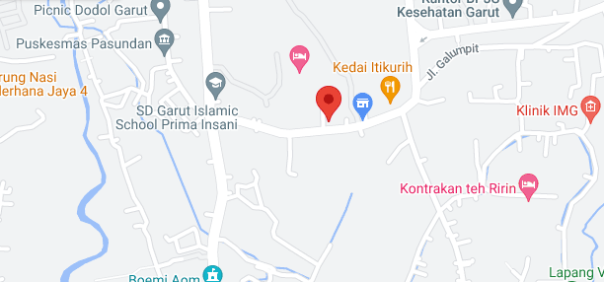

Gambar 4.1 Lokasi Penelitian
- Hasil Penelitian
            - Deskripsi Data Campur Kode
Langkah awal yang penulis lakukan adalah menggunakan teknik obeservasi, penulis langsung turun ke lapangan (kelas) untuk mengambil data dengan menggunakan media rekam. Penulis mengambil data (rekam) dari mulai proses pembelajaran dimulai sampai pembelajaran berakhir. Setelah data terkumpul kemudian penulis mendeskripsikan hasil rekaman dalam bentuk tulisan. Untuk lebih jelas data dalam bentuk campur kode akan diklasifikasikan dalam tabel berikut ini:

Tabel 4.1 Deskripsi Data Campur Kode
No | Data | Kata | Frasa | Klausa | Kalimat
1. | Membaca doa secara babarengan untuk KM silahkan disiapkan dulu | ✔
2. | Baiklah sebagaimana moto yang biasa kita ucapkan pada saat kita belajar tentu poe iyeu harus lebih baik dari pada hari kemarin, siap |  | ✔
3. | Muhun pak | ✔
4. | Baik kalau materi kemarin sudah kita pahami, untuk pertemuan kali ini kita akan sama -sama mencoba memahami kajian kita yaitu tentang puisi ya, tentu ngomongkeun masalah puisi urang geus teu aneh deui nya’, sudah tidak asing lagi |  |  |  | ✔
5. | Muhun pak | ✔
6. | Dimana hiji puisi bisa dipilih atau dengan kata lain dengan pilihan kata | ✔
7. | Itulah yang disebut dengan sinonim maka dalam hal ini kita harus pandai - pandai milih kana eta kata anu bakal ku urang dijadikeun puisi nah ini salah satu unsur dari puisi |  |  |  | ✔
8. | Baris pertama AA kemudian yang ke empat disebut dengan baris merdeka, sajak merdeka ini yaitu tidak ada persamaan bahwa akhir baris pertama berbeda dengan bunyi akhir baris kedua enya kitu deui akhir baris kadua beda jeung akhir baris katilu |  |  |  | ✔
9. | insyaAllah untuk kali ini kita akan bicara tentang itu tentang bagaimana membuat puisi bebas. Itulah unsur puisi ini penting, iyeu teh penting dikanyahokeun ku urang sabab urang tidak akan bisa mengukur dan membangun sebuah puisi kalau tidak diketahui unsur - unsurnya |  |  |  | ✔
10. | Yang keempat adalah irama ini penting karena maca puisi teh beda jeung maca prosa baik dari intonasinya yang jelas beda |  |  |  | ✔
11. | kalau unsur tadi sudah dikanyahokeun, sudah ditemukan oleh kita maka tentu saja dengan mudah membangun atau membuat sebuah puisi . | ✔
12. | Jujur dan konsekwen apa yang kamu lihat dari gamb ar ini tolong sebutkan, sebutkeun naon wae anu katingali dina gambar, kahiji sebutkeun gambar naon, gambar iyeu gambar naon ? |  |  |  | ✔
13. | kembang mawar, apalagi yang kamu lihat?” | ✔
14. | nah kita sudah mengidentifikasi kata -kata dari gambar ini, setelah kita mengidentifikasi terus ku urang kata - kata yang ada itu dirangkai menjadi sebuah kalimat, kalimat -kalimat itu kita bangun akhirnya nanti menjadi sebuah puisi, paham?” |  | ✔
15. | tadi juga tidak salah macakeun kau sungguh indah dipandang mata, itulah identifikasi yang bisa membangun sebuah puisi | ✔
16. | sebelum melangkah lebih jauh maka... coba bapak menta yeuh untuk membacakan puisi yang biyeu ku bapak dibacakeun coba salah seorang ke depan untuk membacakan puisi |  |  |  | ✔
17. | bagaimana kalau bapak tugaskan membuat puisi dengan melihat gambar -gambar nu tos aya, sok ayeuna urang ganti gambarna ka gambar anu sejen nya’ |  |  |  | ✔
18. | mengidentifikasi kata anu aya dina eta gambar seperti tadi paham? |  |  |  | ✔
19. | baik... untuk itu bapak menta maneh nyien kelompok heula sok nyieun kelompok” sok kelompok hiji mana? |  |  |  | ✔
20. | Pak wios naros? |  | ✔
21. | Upami kelompok na pak tiasa milih atanapi ditentukan oleh bapak? |  |  |  | ✔
22. | teuras kelompok empat, berapa kelompok? | ✔
23. | dari yang tadi bapak jelaskan ada hal -hal yang akan ditanyakan, sok tanyakeun siapa yang mau bertanya? |  | ✔
24. | unsur -unsur puisi yang bapak jelasin tadi salah sahijina teu aya kumaha? |  |  |  | ✔
25. | tadi kan sudah jelas ya lamun diantara unsur-unsur tadi teh teu aya kumaha bisa dibangun teu puisi teh, sok anu bisa ngajawab heula, bisa teu kira - kira? |  |  |  | ✔
26. | Upami misal urang maca puisi tapi gak menggunakan kaidah puisi kumaha pak? |  |  |  | ✔
Sumber : Diolah Oleh Peneliti
Bentuk campur kode berdasarkan data yang diperoleh dalam proses belajar mengajar pendidik dan peserta didik SD Muhammadiyah 5 Garut Kota yaitu penyisipan unsur-unsur yang berbentuk kata, unsur-unsur yang berbentuk frasa, dan unsur-unsur yang berbentuk kalimat, sedangkan unsur unsur yang berbentuk klausa dan singkatan tidak ditemukan. Sementara fungsi campur kode yang ditemukan yaitu untuk mengetahui, memahami, memberikan informasi, dan memberikan penegasan atau penjelasan. Kutipan percakapan berikut dapat digunakan sebagai contoh adanya penggunaan campur kode, serta fungsi yang digunakan guru dan peserta didik dalam proses belajar mengajar.

- Penyisipan Unsur-Unsur Berbentuk Kata
Kutipan 1
Percakapan 1
Konteks: Guru mata pelajaran bahasa Indonesia memimpin peserta didik untuk melakukan doa bersama sebelum pelajaran dimulai.
Guru | Anak-anaku sekalian marilah untuk memulai pelajaran hari ini tolong kepada KM untuk disiapkan dan membaca doa secara babarengan  untuk KM silahkan disiapkan dulu.
Siswa | (melakukan berdoa bersama-sama sebelum memulai pelajaran)
Pada kutipan di atas terdapat penyisipan kata babareungan yang artinya adalah sama-sama. Penyisipan kata babarengan adalah kata yang berasal dari bahasa Sunda yang menujukkan bahwa telah terjadi campur kode yang dilakukan oleh guru. Fungsi penggunaan kata babarengan ini bertujuan untuk menjalin rasa kebersamaan dengan mengajak doa bersama sebelum proses belajar mengajar dimulai.

Kutipan 2
Konteks: Guru mata pelajaran bahasa Indonesia mengecek kehadiran peserta didik sebelum pelajaran di mulai.
Guru | Sebelumnya bapak tanyakan dulu siapa yang tidak hadir, tolong coba  lihat absennya siapa tadi yang tidak hadir?
Siswa | Rendi....
Guru | Ini Rendi geus opat poe iyeu. ya?
Siswa | Muhun pak..
Pada kutipan di atas terdapat penyisipan kata muhun yang artinya iya. Kata muhun merupakan kata yang berasal dari bahasa Sunda. Berdasarkan penyisipan kata-kata pada kutipan di atas dapat dikatakan bahwa campur kode yang digunakan penyisipan kata yang berasal dari bahasa Sunda. Fungsi penggunaan kata muhun bertujuan untuk menunjukkan rasa hormat dan perhatian peserta didik pada saat menjawab pertanyaan dari guru.

Kutipan 3

Konteks : Guru mata pelajaran bahasa Indonesia memberikan motivasi kepada peserta didik seputar materi yang akan dipelajari.
Guru | InsyaAllah ya, kita akan mencoba dan untuk mampu serta bisa untuk membuat puisi. Tetapi ada sesuatu hal yang peting yang perlu kita ketahui dalam membuat puisi yang pertama adalah tentu unsur- unsurnya. Dimana hiji puisi bisa dipilih atau dengan kata lain dengan pilihan kata, artinya banyak kata yang bisa kita pilih kata mana yang lebih tepat untuk kita buatkan sebagai dasar puisi, dengan kata lain bahwa di dalam bahasa Indonesia disebutkan dengan sinonim artinya kata-katanya itu lafalnya, bunyinya berbeda tapi mungkin bisa jadi  makna kata yang berbeda itu hampir sama minimal mirip.
Pada kutipan di atas terdapat penyisipan kata hiji yang artinya satu. Penyisipan kata hiji menunjukkan adanya campur kode yang berasal dari bahasa Sunda. Fungsi penggunaan kata hiji yang digunakan bertujuan menjalin keakraban dan guru menginginkan agar peserta didik paham terhadap materi yang diajarkan.
Kutipan 4
Konteks: Pada kegiatan inti (eksplorasi) guru memberikan penjelasan seputar materi yang akan dipelajari.
Guru | Ada berapa suku kata dalam tiap-tiap barisnya, yang kedua jumlah baris dalam tiap-tiap bait kalau di dalam prosa terdapat alenia atau paragraf kalau dalam puisi adalah bait. Yang keempat adalah irama ini penting karena maca puisi teh beda jeung maca prosa baik dari intonasinya yang jelas beda. Dan yang terakhir adalah sajak yaitu penentuan akhir baris. Jadi lamun urang sakali deui lamun urang teh rek nyieun puisi kudu nyaho naon? Unsur-unsur na heula kalau unsur tadi sudah dikanyahokeun, sudah ditemukan oleh kita maka tentu  saja dengan mudah membangun atau membuat sebuah puisi.
Pada kutipan di atas terdapat penyisipan kata dikanyahokeun yang artinya diketahui. Berdasarkan penyisipan kata pada kutipan di atas dapat dikatakan bahwa campur kode yang digunakan adalah kata dikanyahokeun yang berasal dari bahasa Sunda. Fungsi penggunaan kata dikanyahokeun bertujuan untuk memberi dorongan kepada peserta didik untuk lebih memahami pelajaran yang disampaikan.
- Penyisipan Unsur-Unsur Berbentuk Frasa
Kutipan 1
Konteks: Sebelum pelajaran dimulai guru memberikan motivasi kepada peserta didik.
Guru | baiklah sebagaimana moto yang biasa kita ucapkan pada saat kita  belajar tentu poe iyeu harus lebih baik dari pada hari kemarin, siap
Siswa | Siap..
Pada kutipan di atas terdapat sisipan yang berbentuk frasa yaitu kata poe iye yang artinya hari ini. Berdasarkan sisipan pada kutipan di atas dapat dikatakan bahwa campur kode yang digunakan adalah kata poe iyeu yang berasal dari bahasa Sunda. Fungsi penggunaan bahasa Sunda bertujuan untuk menunjukkan rasa peduli guru dengan membangun motivasi peserta didik bahwa belajar hari ini harus lebih baik dari hari kemarin.
Kutipan 1
Konteks: Sebelum pelajaran dimulai guru memberikan motivasi kepada peserta didik.
Guru | baiklah sebagaimana moto yang biasa kita ucapkan pada saat kita  belajar tentu poe iyeu harus lebih baik dari pada hari kemarin, siap
Siswa | Siap..
Pada kutipan di atas terdapat sisipan yang berbentuk frasa yaitu kata poe iye yang artinya hari ini. Berdasarkan sisipan pada kutipan di atas dapat dikatakan bahwa campur kode yang digunakan adalah kata poe iyeu yang berasal dari bahasa Sunda. Fungsi penggunaan bahasa Sunda bertujuan untuk menunjukkan rasa peduli guru dengan membangun motivasi peserta didik bahwa belajar hari ini harus lebih baik dari hari kemarin.
Kutipan 2
Konteks: Guru memberikan penjelasan kepada peserta didik seputar materi yang sedang dipelajari
Guru | nah inilah kita sudah mengidentifikasi kata-kata dari gambar ini, setelah kita mengidentifikasi terus ku urang kata-kata yang ada itu  dirangkai menjadi sebuah kalimat, kalimat-kalimat itu kita bangun akhirnya nanti menjadi sebuah puisi, paham?
Siswa | paham”
Pada kutipan di atas terdapat sisipan kata yang berbentuk frasa yaitu kata ku urang yang artinya oleh kita. Berdasarkan sisipan pada kutipan di atas dapat dikatakan bahwa campur kode yang digunakan adalah kata ku urang yang berasal dari bahasa Sunda. Fungsi campur kode itu sendiri bertujuan untuk menjalin keakraban antara guru dan peserta didik serta untuk mempertegas materi yang sedang disampaikan.
Kutipan 4
Konteks: Guru meminta peserta didik untuk membuat kelompok dan mengadakan tanya jawab seputar materi yang sedang dipelajari.
Guru | bagaimana kalau bapak tugaskan membuat puisi dengan melihat gambar-gambar nu tos aya, sok ayeuna urang ganti gambarna ka  gambar anu sejen nya’, lalu kemudian ngelempokeun atau mengidentifikasi kata anu aya dina eta gambar seperti tadi paham?”
Siswa | pahaaam”
Guru | baik... untuk itu bapak menta maneh nyien kelompok heula sok nyieun kelompok” sok kelompok hiji mana?, ini kelompok satu, ini  kelompok dua, kelompok tilu mana?, teuras kelompok empat, berapa kelompok?”
Siswa | limaaa”
Guru | hiji, dua, tilu, opat, lima, tah di diyeu kelompok nu kalima, nu kaopat” masing-masing kelompok aya jubirna nya’, sebelum kita mulai barangkali dari yang tadi bapak jelaskan ada hal-hal yang akan  ditanyakan, sok tanyakeun siapa yang mau bertanya?” Wiwi...?
Siswa | pak..kalo unsur-unsur puisi yang bapak jelasin tadi salah sahijina  teu aya kumaha?
Pada kutipan di atas terdapat sisipan yang berbentuk frasa yaitu yang tuturan sok tanyakeun yang artinya silahkan tanyakan. Fungsi penggunaan campur kode ini bertujuan untuk menjalin keakraban antara siswa dan guru sehingga peserta didik tidak merasa takut dan malu untuk maju tampil ke depan atau pun menanyakan hal-hal yang belum diketahui. Di samping itu hal ini juga disebabkan kebiasaan guru dan peserta didik dalam tuturannya selalu menggunakan bahasa Sunda mengingat latar belakang guru dan peserta didik berasal dari Sunda.
- Penyisipan Unsur-Unsur Berbentuk Klausa
Pada percakapan guru dan siswa SD Muhammadiyah 5 Garut Kota dalam proses belajar mengajar penulis tidak menemukan campur kode dalam bentuk klausa, karena penyisipan campur kode yang ditemukan lebih condong masuk kedalam unsur- unsur yang berbentuk kalimat.
- Penyisipan Unsur-Unsur Berbentuk Kalimat
Kutipan 1
Konteks: Guru mata pelajaran bahasa Indonesia melakukan apersepsi seputar materi yang akan dipelajari sebelum masuk pada kegiatan inti.
Guru | Terimakasih, ya kalau memang sudah siap hari ini kita teruskan untuk membahas yaitu materi berikutnya, tapi bapak ingatkan kembali kemarin kita sudah sama-sama membicarakan tentang pantun ya?. Kemarin itu pertemuan terakhir kita membicarakan tentang pantun ya?, bahwa di dalam pantun itu ada ketentuan- ketentuan yang khusus yang masuk karidor, kategori atau kelompok dari pantun itu sendiri, dimana kita tahu bahwa pantun biasanya terbagi dua, ada dua bagian, bagian baris pertama berupa sampiran kemudian dua baris kedua berupa isi dan biasanya seperti itu di dalam pantun. Baik kalau materi kemarin sudah kita pahami, untuk pertemuan kali ini kita akan sama-sama mencoba memahami kajian kita yaitu tentang puisi ya, tentu ngomongkeun masalah puisi urang geus teu aneh deui nya’, sudah tidak asing lagi, mengapa? Karena kita banyak dihadapkan dengan objek-objek yang memang selama ini bisa kita buat atau kita susun sebagai dasar pokok puisi itu sendiri, umpamanya saja dilingkungan sekolah kita sering dihadapkan dengan beraneka bunga atau umpamanya dengan pegunungan atau mungkin bisa juga dengan sawah dimana dalam sawah itu ada padi yang menguning atau mungkin juga ada sebagian padi yang masih hijau yang belum keluar, ini juga ketika kita dihadapkan ke sana maka tentu saja dengan mengetahui unsur-unsur dari puisi itu  sendiri”.
Pada kutipan di atas terdapat penyisipan kalimat ngomongkeun masalah puisi urang geus teu aneh deui nya’ yang artinya membicarakan masalah puisi kita sudah tidah aneh lagi ya’. Berdasarkan sisipan kalimat pada kutipan di atas menunjukkan adanya campur kode yaitu dengan menyisipkan kalimat ngomongkeun masalah puisi urang geus teu aneh deui nya’ yang berasal dari bahasa Sunda. Fungsi penggunaan campur kode yang dilakukan oleh guru bertujuan untuk mengugah ingatan peserta didik bahwa materi yang akan dipelajari merupakan sesuatu hal yang sering didengar atau diketahui dengan kata lain sesuatu hal yang sudah tidak asing lagi.
Kutipan 2
Konteks: Guru mata pelajaran bahasa Indonesa melakukan apersepsi seputar materi yang akan dipelajari sebelum masuk pada kegiatan inti.
Guru | Dimana hiji puisi bisa dipilih atau dengan kata lain dengan pilihan kata, artinya banyak kata yang bisa kita pilih kata mana yang lebih tepat untuk kita buatkan sebagai dasar puisi, dengan kata lain bahwa di dalam bahasa Indonesia disebutkan dengan sinonim artinya kata- katanya itu lafalnya, bunyinya berbeda tapi mungkin bisa jadi makna kata yang berbeda itu hampir sama minimal mirip. Itulah yang disebut dengan sinonim maka dalam hal ini kita harus pandai-pandai milih kana eta kata anu bakal ku urang dijadikeun puisi nah ini  salah satu unsur dari puisi.
Pada kutipan di atas terdapat kalimat milih kana eta kata anu bakal ku urang dijadikeun puisi, yang artinya adalah memilih pada kata yang akan kita jadikan puisi, hal ini jelas sekali telah tejadi alih kode dengan menyisipkan kalimat milih kana eta kata anu bakal ku urang dijadikeun puisi yang digunakan guru dalam tuturannya yang berasal dari bahasa Sunda. Fungsi campur kode yang digunakan bertujuan untuk memberikan penegasan terhadap materi yang disampaikan.

Kutipan 3

Konteks: Guru mata pelajaran bahasa Indonesa pada kegiatan inti (eksplorasi) memberikan penjelasan kepada peserta didik seputar materi yang sedang dipelajari
Siswa | Baris pertama AA kemudian yang ke empat disebut dengan baris merdeka, sajak merdeka ini yaitu tidak ada persamaan bahwa akhir baris pertama berbeda dengan bunyi akhir baris kedua, enya kitu deui akhir baris kadua beda jeung akhir baris katilu, akhir baris ketiga berbeda pula dengan akhir baris keempat maka itu bisa disebutkan ABCD berarti merdeka atau yang disebut dengan puisi bebas
Pada kutipan di atas terdapat kalimat enya kitu deui akhir baris kadua beda jeung akhir baris katilu yang artinya ya begitu juga akhir baris kedua berbeda dengan akhir baris ketiga. Penyisipan kalimat enya kitu deui akhir baris kadua beda jeung akhir baris katilu yang dituturkan guru menunjukkan telah terjadi campur kode yang berasal dari bahasa Sunda. Fungsi pengunaan campur kode ini bertujuan untuk memberikan penegasan terhadap materi yang sedang disampaikan.
Kutipan 4
Konteks: Pada kegiatan inti (eksplorasi) guru memberikan objek kepada peserta didik untuk diidentifikasi.
Guru | Jujur dan konsekwen apa yang kamu lihat dari gambar ini tolong sebutkan, sebutkeun naon wae anu katingali dina gambar, kahiji  sebutkeun gambar naon, gambar iyeu gambar naon
Siswa | Mawar ..
Pada kutipan di atas terdapat kalimat sebutkeun naon wae anu katingali dina gambar, kahiji sebutkeun gambar naon, gambar iyeu gambar naon yang artinya sebutkan apa saja yang kalian lihat pada gambar, kesatu sebutkan gambar apa, gambar ini gambar apa. Berdasarkan kalimat-kalimat di atas adalah sisipan kalimat yang menunjukkan telah terjadi campur kode yang berasal dari bahasa Sunda. Fungsi penggunaan campur kode ini bertujuan untuk menjalin rasa keakraban terhadap peserta didik sehingga siswa tidak merasa takut dan malu untuk menjawab pertanyaan dari guru.

Kutipan 5

Konteks: Guru mata pelajaran bahasa Indonesa pada kegiatan inti (eksplorasi) meminta kepada salah satu peserta didik untuk membacakan puisi di di muka kelas.
Guru | “sebelum melangkah lebih jauh maka... coba bapak menta yeuh untuk membacakan puisi yang biyeu ku bapak dibacakeun coba salah seorang ke depan untuk membacakan puisi, bapak tunjuk  langsung ya, coba Selvi tolong baca”
Siswa | “enggak mau ah pak...“
Pada kutipan di atas terdapat kalimat-kalimat yang menunjukkan adanya campur kode diantaranya kalimat yaitu, coba bapak menta yeuh yang artinya coba bapak minta nih. Berdasarkan kalimat-kalimat di atas yang digunakan guru adalah kalimat yang berasal dari bahasa Sunda. Fungsi penggunaan campur kode ini bertujuan untuk menjalin keakraban sehingga peserta didik tidak merasa takut dan malu untuk membacakan puisi di depan kelas yang diperintahkan guru.
Kutipan 6
Konteks: Guru mata pelajaran bahasa Indonesa pada kegiatan inti (elaborasi) memberikan media pembelajaran kepada siswa berupa gambar sebagai objek dalam membuat puisi dan meminta peserta didik untuk membuat kelompok serta mengadakan tanya jawab serta memberikan penjelasan seputar materi yang sedang dipelajari.
Guru | bagaimana kalau bapak tugaskan membuat puisi dengan melihat  gambar-gambar nu tos aya. sok ayeuna urang ganti gambarna ka gambar anu sejen nya’, lalu kemudian ngelempokeun atau mengidentifikasi kata anu aya dina eta gambar seperti tadi paham?”
Siswa | pahaaam”
Guru | baik... untuk itu bapak menta maneh nyien kelompok heula sok nyieun kelompok, sok kelompok hiji mana?, ini kelompok satu, ini kelompok dua, kelompok tilu mana?, teuras kelompok empat, berapa  kelompok?”
Pada kutipan di atas terdapat kalimat-kalimat yang menunjukkan telah terjadi campur kode diantaranya kalimat pertama yaitu gambar-gambar nu tos aya, sok ayeuna urang ganti gambarna ka gambar anu sejen nya’ yang artinya gambar-gambar yang sudah ada, silahkan sekarang kita ganti gambarnya pada gambar yang lain, kalimat kedua yaitu bapak menta maneh nyien kelompok heula sok nyieun kelompok, sok kelompok hiji mana yang artinya bapak minta kalian buat kelompok dulu, silahkan bikin kelompok, silahkan kelompok satu mana?.
Penyisipan kalimat-kalimat yang dituturkan guru adalah campur kode adalah kalimat yang berasal dari bahasa Sunda. Fungsi penggunaan campur kode ini bertujuan karena keinginan guru untuk menjalin keakraban dan selalu menanamkan rasa kebersamaan dengan bekerjasama dalam memecahkan suatu masalah.

Kutipan 7
Konteks: Pada kegiatan inti guru dan siswa melakukan tanya jawab seputar materi yang sedang dipelajari.
Siswa | pak..lamun unsur-unsur puisi yang bapak jelasin tadi salah sahijina  teu aya kumaha?
Guru | baik sebelum bapak jawab, dilempar dulu sama teman-temannya, tadi kan sudah jelas ya lamun diantara unsur-unsur tadi teh teu aya kumaha bisa dibangun teu puisi teh? Sok anu bisa ngajawab heula,  bisa teu kira-kira?
Siswa | Heunteu
Pada kutipan di atas terdapat kalimat yang menunjukkan telah terjadi campur kode diantaranya kalimat pertama yaitu salah sahijina teu aya kumaha? yang artinya salah satunya tidak ada bagaimana?, kalimat kedua yaitu lamun diantara unsur-unsur tadi teh teu aya kumaha bisa dibangun teu puisi teh? Sok anu bisa ngajawab heula, bisa teu kira-kira? yang artinya apabila diantara unsur-unsur tadi itu tidak ada bagaimana bisa dibangun tidak puisi itu?, silahkan yang bisa menjawab dulu, bisa tidak kira-kira?.
Berdasarkan sisipan kalimat di atas yang dituturkan guru adalah sisipan kalimat yang berasal dari bahasa Sunda. Fungsi penggunaan campur kode ini bertujuan karena guru ingin mejalin keakraban terhadap peserta didik sehingga siswa tidak merasa malu untuk memberikan pendapat di samping itu untuk memberikan kesempatan kepada peserta didik untuk lebih memahami materi yang ingin diketahui, sedangkan tujuan guru untuk lebih menjalin keakraban dan memberikan penegasan terhadap pertanyaan peserta didik agar lebih memahami materi yang dipelajari.

            - Deskripsi Data Alih Kode
Tuturan guru dan peserta didik dalam proses pembelajaran sering terjadi perpindahan komunikasi dari formal ke tidak formal, contohnya pada saat guru menyampaikan suatu materi yang dianggap penting sengaja atau tidak sengaja menggunakan alih kode. Dalam menemukan data alih kode dalam proses belajar mengajar di SD Muhammadiyah 5 Garut Kota penulis mengumpulkan data dengan teknik rekam, setelah hasil rekaman didengarkan kemudian dideskripsikan dalam bentuk tulisan, hal ini untuk memudahkan penulis dalam menganalisis bentuk alih kode yang terdapat dalam proses belajar. Untuk lebih jelas data dalam bentuk alih kode akan diklasifikasikan dalam tabel berikut ini:

Tabel 4.2 Data Alih Kode
No | Data | Kata | Frasa | Klausa | Kalimat
1. | Geus opat poe iyeu |  |  |  | ✔
2. | Jadi lamun urang sakali deui lamun urang teh rek nyieun puisi kudu nyaho naon, unsur- unsurna heula kalau unsur tadi sudah dikanyahokeun |  |  |  | ✔
3. | tah ayeuna bapak boga gambar yeuh coba ku maraneh tingali. |  |  |  | ✔
4. | sok atuh ka payun |  |  |  | ✔
5. | hiji, dua, tilu, opat, lima, tah di diyeu kelompok nu kalima, nu kaopat, masing-masing kelompok aya jubirna nya’ |  |  |  | ✔
6. | coba nu ngomong teu bisa, anu ngomong bisa? Urang pan tadi niat puisina puisi bebas iya kan? |  |  |  | ✔
7. | Nah bapak neugaskeun eta teh bisa lamun tadi dina unsur puisi tadi teu aya maka bisa wae ngadameul puisi, tapi anu opat mah anu mutlak eta kudu aya dina salah sahiji geus kaluar kadang-kadang dina puisina puisi bebas. |  |  |  | ✔
8. | Jadi bapak simpulkeun nya’ teu naon-naon lamun salah satu unsur dari puisi itu teu aya urang rek nyieun puisi |  |  |  | ✔
9. | pak.. ari tema puisi upami berdasarkan alam khayal atawa imajinasi kenging teu? |  |  |  | ✔
10. | Tadi bapak poho teu ngajeulaskeun nyaeta dina unsur puisi teh aya pencitraan |  |  |  | ✔
11. | Sok nuk rek nanyakeun kelompok saha nu rek nanyakeun, sok silahkan tanyakeun? |  |  |  | ✔
12. | contoh kalimat bermajas kumaha pak? |  |  |  | ✔
14. | eta pak.. nu koneng- koneng tah |  |  |  | ✔
15. | Faiz...maneh mah ngalawadik wae, batur mah ngadengekeun, hayo dengekeun |  |  |  | ✔
16. | sok, berikutna kelompok tilu maju kahareup |  |  |  | ✔
17. | sok geura kapayun |  |  |  | ✔
Bentuk alih kode berdasarkan data yang diperoleh yaitu hanya penyisipan unsur-unsur yang berbentuk kalimat. Kutipan percakapan berikut dapat digunakan sebagai contoh adanya penggunaan alih kode dan fungsi yang digunakan guru dan peserta didik dalam proses belajar mengajar.
              - Penyisipan Unsur-Unsur Berbentuk Kalimat
Kutipan 1
Konteks: Guru mata pelajaran bahasa Indonesia mengecek kehadiran peserta didik sebelum pelajaran dimulai.
Guru | “Sebelumnya bapak tanyakan dulu siapa yang tidak hadir, tolong  coba lihat absennya siapa tadi yang tidak hadir?”
Siswa | “Rendi. ”
Guru | “ Rendi geus opat poe iyeu nya’?”
Siswa | “Muhun pak..”
Pada kutipan di atas terdapat kalimat Rendi geus opat poe iyeu nya?, yang artinya adalah Rendi sudah empat hari tidak masuk ya?. Penggunaan kalimat yang dituturkan guru pada kutipan di atas sangat jelas bahwa telah terjadi alih kode yang berasal dari bahasa Sunda. Fungsi penggunaan alih kode bertujuan untuk menunjukkan rasa peduli guru terhadap peserta didik yang tidak hadir.

Kutipan 2
Konteks: Guru mata pelajaran bahasa Indonesa pada kegiatan inti (eksplorasi) memberikan penjelasan kepada peserta didik seputar materi yang sedang dipelajari
Guru | Kira-kira sudah ada bayangan tidak kalau kita akan membangun sebuah puisi? Ada gak bayangan? Dengan mengumpulkan kata-kata  kemudian dengan kata-kata yang sudah ada kita bangun sebuah puisi.
Guru | InsyaAllah nanti akan bapak contohkan ada gambar, dari gambar itu nanti apa yang kamu lihat, jujur dan konsekwen sebutkan apa yang ada dalam gambar itu, lalu kalau kita sudah mengidentifikasi kata- kata yang kita lihat langsung dari gambar yang ada barulah kata-kata kita susun menjadi sebuah puisi dengan unsur-unsur yang tadi jangan  dilupakan, gitu barangkali.
Guru | “Jadi lamun urang sakali deui lamun urang teh rek nyieun puisi kudu nyaho naon? Unsur-unsurna heula”.
Pada kutipan di atas terdapat kalimat Jadi lamun urang sakali deui lamun urang teh rek nyieun puisi kudu nyaho naon? Unsur-unsurna heula yang artinya jadi sekali lagi apabila kita akan membuat puisi harus tahu apa? Unsur-unsurnya dulu. Berdasarkan kalimat yang dituturkan guru pada kutipan di atas menunjukkan adanya alih kode dengan menggunakan bahasa Sunda. Fungsi alih kode ini bertujuan karena guru ingin menciptakan suasana yang lebih akrab serta keinginan guru agar peserta didik lebih paham terhadap materi yang disampaikan.
Kutipan 3
Konteks: Pada kegiatan inti (eksplorasi) guru memberikan objek kepada peserta didik untuk diidentifikasi.
Guru | InsyaAllah nanti akan bapak contohkan ada gambar, dari gambar itu nanti apa yang kamu lihat, jujur dan konsekwen sebutkan apa yang ada dalam gambar itu, lalu kalau kita sudah mengidentifikasi kata- kata yang kita lihat langsung dari gambar yang ada barulah kata-kata kita susun menjadi sebuah puisi dengan unsur-unsur yang tadi jangan  dilupakan, gitu barangkali.
Guru | “Jadi lamun urang sakali deui lamun urang teh rek nyieun puisi kudu  nyaho naon? Unsur-unsurna heula”.
Guru | “Tah ayeuna bapak boga gambar yeuh coba ku maraneh tingali.  Jujur dan konsekwen apa yang kamu lihat dari gambar ini tolong
Pada kutipan di atas terdapat kalimat tah ayeuna bapak boga gambar yeuh coba ku maraneh tingali yang artinya nih sekarang bapak punya gambar nih coba kalian lihat. Berdasarkan kalimat yang dituturkan guru pada kutipan di atas menunjukkan adanya alih kode dengan menggunakan bahasa Sunda. Fungsi penggunaan alih kode ini bertujuan untuk memberikan rangsangan terhadap peserta didik sehingga peserta didik lebih tertarik pada pembelajaran yang disampaikan.

Kutipan 4
Konteks: Salah satu peserta didik maju ke depan untuk membacakan puisi.
Guru | “Selvi encan siap bagaimana kalau lamun ku bapak yeuh diganti  ayeuna ka Ummah, Ummah siap mah? Tolong bacakan sok dengekeun”.
Siswa | “Sok atuh ka payun”.
Pada kutipan di atas terdapat kalimat sok atuh ka payun yang artinya silahkan dong ke depan. Penggunaan kalimat sok atuh ka payun yang dituturkan siswa merupakan bentuk alih kode yang berasal dari bahasa Sunda. Fungsi penggunaan alih kode ini bertujuan untuk memberikan semangat kepada temannya yang akan tampil membacakan puisi di depan kelas.

Kutipan 5

Konteks: Guru bersama peserta didik membentuk kelompok belajar dalam rangka mendiskusikan materi yang sedang dipelajari.
Guru | “baik... untuk itu bapak menta maneh nyien kelompok heula sok nyieun kelompok” sok kelompok hiji mana?, ini kelompok satu, ini kelompok dua, kelompok tilu mana?, teuras kelompok empat, berapa  kelompok?”
siswa | “limaaa”
Guru | “Hiji, dua, tilu, opat, lima, tah di diyeu kelompok nu kalima, nu kaopat. Masing-masing kelompok aya jubirna nya’, sebelum kita mulai barangkali dari yang tadi bapak jelaskan ada hal-hal yang akan  ditanyakan, sok tanyakeun siapa yang mau bertanya?”.
Pada kutipan di atas terdapat kalimat hiji, dua, tilu, opat, lima, tah di diyeu kelompok nu kalima, nu kaopat, masing-masing kelompok aya jubirna nya’ yang artinya adalah satu, dua, tiga, empat, lima, nih di sini kelompok yang kelima, yang keempat. Berdasarkan kalimat pada kutipan di atas menunjukkan adanya alih kode yang dituturkan guru. Fungsi penggunaan alih kode ini bertujuan untuk menjalin keakraban dan menanamkan rasa kebersamaan, di samping itu guru berusaha untuk mengondisikan kelas dengan mengatur peserta didik dalam berkelompok.

Kutipan 6
Konteks: Guru dan peserta didik mengadakan tanya jawab.
Guru | “baik sebelum bapak jawab, dilempar dulu sama teman-temannya, tadi kan sudah jelas ya lamun diantara unsur-unsur tadi teh teu aya kumaha bisa dibangun teu puisi teh? Sok anu bisa ngajawab heula,  bisa teu kira-kira?
siswa | “heunteu”
Guru | “Coba nu ngomong teu bisa, anu jawab bisa? Urang pan tadi niat puisina puisi bebas. Ya kan? Tentu saja bahwa dari unsur-unsur puisi  itu sendiri ada yang tidak ada di dalam puisi itu sendiri’.
Pada kutipan di atas terdapat kalimat “Coba nu ngomong teu bisa, anu ngomong bisa?, urang pan tadi niat puisina puisi bebas” yang artinya “Coba yang bilang tidak bisa?, kita kan tadi niat puisinya puisi bebas”. Penggunaan kalimat yang dituturkan guru menunjukkan adanya alih kode yang berasal dari bahasa Sunda. Fungsi penggunaan alih kode ini bertujuan untuk memotivasi agar peserta didik berani untuk mengungkapkan tanggapan terhadap materi yang diajarkan sedangkan fungsi guru untuk memberikan penegasan kepada peserta didik seputar materi yang sedang disampaikan.

Kutipan 7
Konteks: Pada kegiatan inti guru mempertegas materi yang disampaikan.
Guru | “baik sebelum bapak jawab, dilempar dulu sama teman-temannya, tadi kan sudah jelas ya lamun diantara unsur-unsur tadi teh teu aya kumaha bisa dibangun teu puisi teh? Sok anu bisa ngajawab heula,  bisa teu kira-kira?
siswa | “heunteu”
Guru | “Nah bapak neugaskeun eta teh bisa lamun tadi dina unsur puisi tadi teu aya maka bisa wae ngadameul puisi, tapi anu opat mah anu mutlak eta kudu aya sehingga dina salah sahiji geus kaluar kadang-kadang dina puisina puisi bebas maka jumlah suku kata bait pertama dengan bait kedua kadang-kadang sudah berbeda, kadang- kadang beda eta teh, bait kahiji mah delapan kata, bait kadua mah tujuh kata, delapan kata itu bisa saja terjadi apalagi puisi yang kita buat adalah puisi-puisi bebas. Jadi bapak simpulkeun nya’ teu naon-naon lamun salah satu unsur dari puisi itu teu aya urang rek nyieun puisi, hanya barangkali nanti puisinya kurang sempurna saja, kalau ada kata-kata bermajas kan puisinya lebih cantik. Sudah dibagi  kelompok ya?”.
Pada kutipan di atas terdapat kalimat yang menunjukkan adanya alih kode yaitu Pertama kalimat “Nah bapak neugaskeun eta teh bisa lamun tadi dina unsur puisi tadi teu aya maka bisa wae ngadameul puisi, tapi anu opat mah anu mutlak eta kudu aya sehingga dina salah sahiji geus kaluar kadang-kadang dina puisina puisi bebas” yang artinya “Nah bapak tegaskan itu tuh bisa apabila tadi pada unsur puisi tadi ada maka bisa saja membuat puisi, tapi yang empat itu mutlak itu harus ada sehingga pada salah satu sudah keluar kadang-kadang pada puisinya puisi bebas”.
Kalimat yang kedua yaitu “Jadi bapak simpulkeun nya’ teu naon-naon lamun salah satu unsur dari puisi itu teu aya urang rek nyieun puisi” yang artinya jadi bapak simpulkan ya’ tidak apa-apa apabila salah satu unsur dari puisi itu tidak ada kita bisa membuat puisi”. Berdasarkan penggunaan kalimat pada kutipan di atas menunjukkan telah terjadi alih kode dengan menggunakan bahasa Sunda. Fungsi penggunaan alih kode ini bertujuan untuk membeikan penegasan dalam menjelaskan materi yang disampaikan dengan suasana keakraban.

Kutipan 8
Konteks: Salah satu peserta didik bertanya tentang materi yang sedang dipelajari.
Guru | ”kelompok satu, kelompok hiji, kelompok dua, kelompok tiga, kelompok empat, satu lagi ya, hiji deui yeuh kelompok lima sok kapayun. Silahkan dilihat apa saja yang ada di dalam gambar itu, kemudian diidentifikasi kata-katanya seperti yang kamu lihat di  papan tulis ini, bapak kasih waktu sepuluh menit ya?”
Siswa | “iya pak...muhun pak..”
Guru | “ada yang mau ditanyakan mangga tanyakeun?”
Siswa | “Pak.. ari tema puisi upami berdasarkeun alam khayal atawa  imajinasi kenging teu?”
Guru | ”begini ya, itu kan sudah ada gambar , sakurang-kurang na maraneh  yeuh tinggal melihat objek anu aya.
Pada kutipan di atas terdapat kalimat yang menunjukkan adanya alih kode yaitu kalimat “Pak..ari tema puisi upami berdasarkan alam khayal atawa imajinasi kenging teu? yang artinya “Pak..kalau tema puisi berdasarkan alam khayal atawa imajinasi boleh tidak?”. Berdasarkan penggunaan kalimat di atas merupakan alih kode dengan menggunakan bahasa Sunda. Fungsi penggunaan alih kode ini bertujuan untuk lebih memahami materi yang sedang dipelajari.
Kutipan 9
Konteks: Guru menginformasikan dan mejelaskan materi yang terlewatkan
siswa | ”pak.. ari tema puisi upami berdasarkan alam khayal atawa imajinasi  kenging teu?”
Guru | ”begini ya, itu kan sudah ada gambar , sakurang-kurang na maraneh  yeuh tinggal melihat objek anu aya”.
Guru | “Tadi bapak poho teu ngajeulaskeun nyaeta dina unsur puisi teh aya pencitraan”.
Pada kutipan di atas terdapat kalimat yang menunjukkan adanya alih kode yaitu kalimat “Tadi bapak poho teu ngajeulaskeun nyaeta dina unsur puisi teh aya pencitraan” yang artinya “Tadi bapak lupa tidak menjelaskan yaitu pada unsur puisi tuh ada pencitraan”. Pengguanaan kalimat yang dituturkan guru merupakan alih kode yang berasal dari bahasa Sunda. Fungsi penggunaan alih kode ini bertujuan untuk menginformasikan serta menjelaskan materi yang disampaikan dalam suasana keakraban.
Kutipan 10
Konteks: Guru memberikan kesempatan kepada peserta didik untuk bertanya.
Guru | Citraan nanti akan dihubungkan dengan panca indera, ada citraan penciuman atau penglihatan atau citraan pendengaran, penciuman contohna seperti kiyeu harum semerbak mawar ditaman karena harum semerbak nah citraan puisi seperti iyeu teh ngarana citraan penciuman, atau contoh anu ku bapak disebutkeun Gunung menjulang tinggi, padi menguning menghampar di sekelilingnya nah itu berarti citraan penglihatan, sebab urang nyebutkeun Gunung menjulang tinggi, padi menguning itu memang dilihat oleh kita, ada lagi perasaan umpamanya detak jantung ini seolah-olah tidak bisa dibohongi nah itu perasaan dan yang terakhir unsurna nu ku bapak disebutkeun tadi aya unsur pencitraan puisi, nanti setelah jadi puisinya akan terasa pencitraan ini, penglihatan, penciuman,  pendengaran seperti terdengar suara suling dari kejauhan itu masuknya kepada citraan pendengaran.
Guru | “Sok nuk rek nanyakeun kelompok saha nu rek nanyakeun, sok  silahkan tanyakeun?”
Pada kutipan di atas terdapat kalimat “Sok nuk rek nanyakeun kelompok saha nu rek nanyakeun, sok silahkan tanyakeun?” yang artinya “Silahkan yang mau bertanya kelompok siapayang mau bertanya, silahkan tanyakan?”. Berdasarkan kalimat di atas Dengan demikian dapat dikatakan kalimat yang dituturkan guru menunjukkan adanya alih kode dengan menggunakan bahasa sunda. Fungsi penggunaan alih kode ini bertujuan untuk menjalin keakraban agar peserta didik tidak merasa takut dan malu untuk bertanya hal-hal yang belum diketahui.
Kutipan 11
Konteks: Peserta didik bertanya materi yang belum diketahui.
Siswa | ”kalau judul sama tema sami heunteu pak?”
Guru | ”judul sama tema sama tidak gitu kan, sami heunteu? Judul sama  tema beda misal panorama alam judulnya kan bisa bunga mawar atau yang lain juga bisa, paham, kelompok yang lain?
Siswa | “Conto kalimat bermajas kumaha pak?
Pada kutipan di atas terdapat kalimat yang berbentuk alih kode yaitu kalimat “Conto kalimat bermajas kumaha pak?” yang artinya “Contoh kalimat bermajas bagaimana pak?”. Penggunaan kalimat yang dituturkan peserta didik pada kutipan di atas merupakan alih kode yang berasal dari bahasa Sunda. Fungsi penggunaan alih kode ini bertujuan keinginan peserta didik untuk lebih memahami materi yang belum dipahami.
Kutipan 12
Konteks: Peserta didik bertanya mengenai objek dalam membuat puisi.
Guru | pak ini gambar apa?”
Siswa | “Oh... iyeu mah ombak”
Guru | “Eta pak.. nu koneng-koneng tah?”
Pada kutipan di atas terdapat kalimat yang menunjukkan adanya alih kode yaitu kalimat “Oh...iyeu mah ombak” yang artinya “Oh...ini adalah ombak” dan kalimat“Eta pak..nu koneng-koneng tah?” yang artinya “Itu pak yang kuning- kuning”. Penggunaan kalimat yang dituturkan guru dan peserta didik pada kutipan di atas merupakan alih kode yang berasal dari bahasa Sunda. Fungsi alih kode ini bertujuan untuk mejalin keakraban antara guru dan peserta didik sehingga peserta didik merasa tidak merasa malu atau takut untuk bertanya dan keinginan guru agar peserta didik lebih memahami materi yang sedang dipelajari.
Kutipan 13
Konteks: Pada kegiatan inti (elaborasi) guru meminta perwakilan kelompok satu maju ke depan untuk membacakan hasil kerja kelompoknya.
Guru | ”silahkan dengekeun, perhatikeun ku maneh yeuh kelompok satu rek  macakeun puisinya”.
Guru | “sok salajeungna kelompok dua, ini berurutan saja ya, sok kelompok  dua ke depan”.
Guru | Faiz...maneh mah ngalawadik wae, batur mah ngadengekeun, hayo dengekeun”, Terimakasih, nah bagaimana kumaha tah kelompok dua  bagus teu?”
Siswa | “Bagus”
Guru | “Sok, berikutna kelompok tilu maju kahareup”
Guru | “Sok berikutna yaitu kelompok empat”
Siswa | “Sok geura kapayun
Guru | “Diulangi, yang kencang suaranya, supaya teman-temannya  ngadengekeun, coba perhatikeun”
Pada kutipan di atas terdapat kalimat yang berbentuk alih kode yaitu kalimat pertama “Maneh mah ngalawading wae, batur mah ngadengekeun, hayo dengekeun” yang artinya “Kamu tuh buat onar saja yang lain sedang mendengarkan, ayo dengarkan” Kalimat kedua yaitu “Sok, berikutna kelompok tilu maju kahareup” yang artinya “Silahkan, berikutnya kelompok tiga maju ke depan”, dan kalimat ketiga yaitu “Sok geura kapayun” yang artinya “Silahkan segera ke depan”.

Penggunaan kalimat-kalimat pada kutipan di atas merupakan alih kode yang berasal dari bahasa Sunda. Fungsi penggunaan alih kode ini bertujuan karena rasa perduli dan keinginan guru untuk mengondisikan kelas dengan menegur salah satu siswa yang membuat keributan, sedangkan alih kode yang digunakan peserta didik berfungsi untuk menjalin keakraban dan memberikan motivasi kepada temannya.
Berdasarkan hasil analisis campur kode dan alih kode yang telah diuraikan di atas, pemakaian bahasa Sunda yang digunakan guru dan peserta didik dalam proses belajar mengajar. Penggunaan campur kode dan alih kode yaitu untuk menjelaskan dan mempertegas materi yang disampaikan oleh guru tentang menulis puisi bebas dan unsur-unsurnya, sementara penggunaan campur kode dan alih kode yang banyak digunakan oleh peserta didik yaitu untuk lebih mengetahui dan memahami materi yang sedang dipelajari. Banyaknya pemakaian campur kode dan alih kode ini sebagai pengganti padanan kata dalam komunikasi antara guru dan peserta didik dalam proses belajar mengajar, sehingga interaksi guru dan peserta didik di dalam kelas lebih hidup.
- Pembahasan
      - Campur Kode
Berdasarkan hasil analisis terhadap tuturan lisan siswa SD Mumamadiyah 5 Garut kelas II pada proses wawancara dan kegiatan pembelajaran ditemukan adanya campur kode dengan kode dasar bahasa Indonesia. Campur kode yang terjadi pada tuturan lisan siswa adalah pencampuran kode bahasa Sunda ke dalam bahasa Indonesia. Berdasarkan hasil wawancara didapatkan data bahwa siswa SD Mumamadiyah 5 Garut kelas II sejak kecil menggunakan bahasa Sunda. Begitu juga bahasa yang mereka gunakan sehari- hari baik dilingkungan keluarga, masyarakat dan sekolah siswa menggunakan bahasa Sunda. Penyebab terjadinya campur kode dibedakan menjadi dua tipe, yaitu campur kode yang bersifat keluar dan kedalam. 1
Campur kode yang bersifat kedalam misalnya apabila seorang penutur menyisipkan unsur-unsur bahasa daerahnya atau unsur-unsur ragam gayanya ke dalam dialeknya. Selain itu campur kode terjadi karena adanya hubungan timbal balik antara peranan ( penutur), bentuk bahasa dan fungsi bahasa. Artinya penutur yang mempunyai latar belakang sosial tertentu cenderung lebih memilih bentuk campur kode tertentu untuk mendukung fungsi-fungsi tertentu.
Campur kode pada tuturan lisan siswa terjadi pada golongan kata petunjuk ieu (ini), mah, teh. Penggunaan kata mah dan teh oleh penutur bahasa B1 bahasa Sunda merupakan dialek yaitu variasi bahasa dari sekelompok penutur yang jumlahnya relatif, yang berbeda pada satu tempat, wilayah, atau area tertentu.
Penggunaan teh dan mah oleh penutur bahasa Sunda intensitasnya sangat banyak, digunakan hampir di setiap kalimat. Maka kata mah dan teh terbawa ke dalam B2 siswa yaitu bahasa Indonesia. Campur kode yang terjadi pada tuturan lisan siswa Ketika mereka kurang lancar mengemukakan ide atau gagasannya maka terjadilah campur kode seperti pada tuturan yang didapatkan dari hasil wawancara bahwa campur kode terjadi karena penutur ingin menjelaskan apa yang dituturkannya sesuai dengan yang dikehendaki dan situasi batin penutur. Hal tersebut terjadi karena bahasa Sunda dirasakan dapat lebih mewakili apa yang ada dalam benak penutur. Mereka menggunakan bahasa Sunda dalam percakapan sehari-hari intensitasnya sangat tinggi sehingga berpengaruh terhadap sikap dan kemampuan berbahasa siswa. Untuk meminimalisasi gejala campur kode yang terjadi dalam tuturan siswa, guru dapat memberitahu siswa bahwa mencampuradukan kosakata suatu sistem bahasa dengan kosakata sistem bahasa yang lain dapat merusak makna atau informasi yang terdapat dalam tuturan tersebut. Guru mengarahkan siswa menggunakan kosakata sesuai dengan makna konteks suatu tuturan sehingga siswa terbiasa menggunakan kosakata bahasa Indonesia dengan baik dan benar.
Usaha guru dalam memanimalisasi campur kode dalam tuturan lisan siswa sangat diperlukan, karena hal itu akan mempengaruhi kepada kemampuan berbicara siswa secara formal Penguasaan dua atau lebih bahasa akan mengakibatkan terjadinya transfer dari satu bahasa ke bahasa lain.
Transfer bahasa tersebut ada yang bersifat positif yang akan menguntungkan dan menyebabkan integrasi, sedangkan transfer yang bersifat negatif akan melahirkan interferensi karena penutur kedwibahasawan mencampuradukan dua sistem bahasa yang berbeda dalam satu kesatuan waktu tuturan. Kebiasaan menggunakan bahasa pertama akan berpengaruh terhadpa penggunaan bahasa kedua dan seterusnya. Ada dua faktor yang menyebabkan hal tersebut. Pertama, kebiasaan bahasa ibu sangat melekat pada dwibahasawan sehingga bahasa tersebut sulit untuk dihindari ketika bertutur. Kedua, para penutur bahasa belum menguasai secara utuh sistem bahasa sasaran atau bahasa kedua.
Penutur akan kembali menggunakan bahasa ibu atau pertama jika menjumpai makna bahasa yang belum dikuasai dalam bahasa sasaran sehingga mengakibatkan terjadinya interferensi. Begitu juga dengan siswa SDN 2 Karnglayung kelas II terdapat interferensi yang dapat kurang menguntungkan terhadap kemampuan berbicara siswa. Oleh karena itu perlu adanya usaha untuk meminimalisasikan gejala interferensi tersebut. Ada beberapa usaha yang dapat dilakukan untuk mengurangi gejala interferensi yang terjadi pada tuturan siswa. Pertama, guru diharapkan memberitahukan siswa bahwa dalam tuturannya. Pada saat dewasa mereka akan dihadapkan dengan situasi yang menuntut mereka berbicara di depan umum secara formal.
      - Alih Kode
Pada analisis data ditemukan gejala alih kode yaitu beralihnya kode bahasa Indonesia ke dalam kode bahasa Sunda. Alih kode yang terdapat pada tuturan siswa hampir keseluruhan alih kode dari bahasa Indonesia ke dalam bahasa Sunda, jarang ditemukan alih kode dari bahasa Indonesia ke dalam bahasa lain. Hal ini disebabkan karena seluruh siswa SD Mumamadiyah 5 Garut kelas II bahasa ibunya adalah bahasa Sunda. Mereka menggunakan bahasa Sunda di dalam percakapan sehari-hari,baik di dalam lingkungan keluarga maupun di lingkungan masyarakat. Dengan demikian bahasa Sunda sangat berpengaruh terhadap kemampuan berbahasa Indonesia siswa.
Alih kode pada tuturan siswa SD Mumamadiyah 5 Garut kelas II ditemukan pada berbagai jenis kalimat. Terjadinya alih kode pada tuturan lisan siswa SD Mumamadiyah 5 Garut kelas II disebabkan oleh beberapa hal. Pertama, siswa terbiasa berbahasa Sunda baik di lingkungan keluarga, masyarakat maupun pergaulan dengan teman-teman di sekolah. Kedua, berdasarkan hasil wawancara ditemukan data bahwa siswa SD Mumamadiyah 5 Garut pada umumnya belum mahir dalam berbahasa Indonesia sehingga dengan mudah beralih dari bahasa Indonesia ke dalam bahasa Sunda. Ketiga, alih kode terjadi karena bahasa ibu terasa lebih dapat mengekspresikan perasaannya dibandingkan dengan menggunakan bahasa Indonesia sebagai bahasa kedua. Keempat, siswa ingin memberikan penjelasan dan penegasan terhadap mitra bicaranya sehingga ia menggunakan bahasa Sunda.
Mengenai penyebab terjadinya alih kode disebabkan oleh beberapa faktor yaitu: pembicara atau penutur, pendengar atau lawan tutur, perubahasn situasi atau hadirnya orang ketiga, perubahasn topik pembicaraan. Alih kode terjadi karena seorang penutur telah menguasai minimal dua bahasa ( dwibahasawan)Salah satu penyebab dwibahasawan pada seseorang adalah faktor pendidikan. Pendidikan dan budaya mengakibatkan terjadinya kedwibahasawan. Orang yang memiliki pendidikan tinggi dan wawasan budaya yang luas akan memiliki atau menguasai bahasa yang berbeda-beda, agar terjadi kepemahaman antar penutur dan lawan tutur yang berbeda bahasa.
Alih kode pada tuturan lisan siswa SD Mumamadiyah 5 Garut kelas II tidak ditemukan karena faktor penyebab kehadiran orang ketiga. Hal ini karena pembicaraan mereka terjadi pada proses wawancara dan pada proses kegiatan belajar mengajar dikelas. Selain itu tidak ditemukan faktor penyebab alih kode untuk sekedar bergengsi. Mereka melakukan alih kode dari kode bahasa Indonesia ke dalam kode bahasa Sunda bukan untuk bergengsi tetapi bahasa Sunda merasa lebih dapat mengekspresikam ide atau gagasan mereka.
Gejala alih kode yang terjadi pada tuturan lisan siswa tersebut harus diminimalisasi agar siswa siswa dapat menggunakan bahasa Indonesia dengan baik dan benar. Beberapa usaha yang dapat dilakukan untuk meminimalisasi alih kode sebagai berikut. Pertama, guru membimbing siswa berbicara bahasa indonesia ketika didalam kelas terutama ketika pelajaran bahasa Indonesia. Kedua, memperbanyak latihan berbicara bahasa Indonesia dan memperbanyak kosakata bahasa Indonesia siswa. Ketiga, guru dapat melatih siswa untuk menggunakan kosakata bahasa Indonesia siswa untuk mengekspresikan perasaanya seperti humor, kesal, dan marah.

BAB V

KESIMPULAN DAN SARAN

- Kesimpulan
Berdasarkan data campur kode dan alih kode dalam proses belajar mengajar guru dan siswa SD Muhammadiyah 5 Garut Kota dapat disimpulkan sebagai berikut:
- Campur kode bahasa Sunda dalam proses belajar mengajar di SD Muhammadiyah 5 Garut Kota ditemukan bentuk dari segi kata, frase, dan kalimat. Dari hasil klasifikasi bentuk campur kode yang paling banyak muncul adalah dari segi bentuk kata dan kalimat, karena penggunaan bahasa Sunda.
- Alih kode bahasa Sunda dalam proses belajar mengajar di SD Muhammadiyah 5 Garut Kota hanya ditemukan bentuk dari segi kalimat, terjadinya komunikasi dua arah antara peserta didik dan pendidik pada saat interaksi belajar mengajar tak lepas dari penggunaan campur kode dan ahli kode. Kejadian ini berlangsung secara alamiah dalam kegitan mengajar di dalam kelas, baik peserta didik maupun pendidik.
Campur kode dan alih kode bahasa Sunda dalam proses belajar mengajar di SD Muhammadiyah 5 Garut Kota ditemukan beberapa fungsi, baik itu fungsi untuk pendidik maupun fungsi untuk peserta didik. Fungsi untuk pendidik melakukan campur kode yaitu untuk memberikan penjelasan dan penegasan agar peserta didik lebih memahmi materi yang disampaikan, sedangkan fungsi untuk peserta didik melakukan campur kode dan alih kode yaitu untuk lebih mengetahui dan memahami materi yang belum dipahami.
- Saran
- Penggunaan alih kode dan campur kode dalam proses belajar mengajar sebenarnya kurang baik, apalagi penggunaan alih kode dan campur kode ini dilakukan pada saat belajar bahasa Indonesia. Keterbiasaan menggunakan bahasa daerah akan menyebabkan dampak negatif, apabila bahasa yang digunakan itu berlainan atau bertentangan dan bersifat mengacaukan karena perbedaan sistem bahasa, hal ini akan menyebabkan timbulnya kesulitan dalam pengajaran. Ini merupakan salah satu sumber kesalahan berbahasa yang akhirnya melahirkan interferensi, yaitu penyimpangan dari norma-norma bahasa sebagai akibat pengenalan terhadap bahasa lain. Seharusnya pendidik bisa memberikan contoh penggunaan bahasa yang baik dan benar, agar peserta didik terbiasa menggunakan bahasa Indonesia sebagai bahasa Nasional.
- Penggunaan campur kode dan alih kode yang dilakukan pendidik dan peserta didik dalam proses belajar mengajar memang kurang baik, tapi di sisi lain penggunan campur kode dan alih kode mempunyai fungsi yang bisa memberikan manfaat baik itu untuk pendidik maupun peserta didik. pendidik lebih mudah untuk mentransfer ilmunya sementara peserta didik akan lebih mudah memehamai materi yang sedang dipelajari.

DAFTAR PUSTAKA
Ananda, R., Nunung Supratmi, dan, & Kunci, K. (2022). Jurnal Sastra Indonesia https://journal.unnes.ac.id/sju/index.php/jsi Representasi Honorifik dalam Tindak Tutur Direktif Siswa SMA di Kota Makassar. Jurnal Sastra Indonesia, 11(3), 177–188. https://doi.org/10.15294/jsi.v11i3.61653
Andi Meirling AJ, Lukman, L., & Ikhwan M. Said. (2021). Tindak Tutur Ekspresif Basuki Tjahaja Purnama (Ahok) dalam Wawancara Politik. Jurnal Onoma: Pendidikan, Bahasa, Dan Sastra, 7(2), 507–518. https://doi.org/10.30605/onoma.v7i2.1308
Direktif, K., Kelurahan, P., & Prima, P. (2020). Tindak tutur direktif pegawai kelurahan dalam pelayanan masyarakat di kelurahan tamalanrea indah kota makassar. Intelektiva : Jurnal Ekonomi, Sosial & Humaniora Tindak, 01(11), 90–98.
Fatma. (2016). Kajian Sosiopragmatik Tindak Tutur Direktif Berlatar Belakang Budaya Lokal Lembah Palu Sulawesi Tengah. International Seminar Prasasti III: Current Research in Linguistics, 313–319.
Haryati, I., Santoso, I., Sudarmaji, Rikfanto, A., Mulyati, R. E. S., & Megawati, S. (2022). Upaya Meningkatkan Kompetensi Guru-Guru Bahasa Jerman Melalui Pelatihan Penelitian Tindakan Kelas. Prima : Portal Riset Dan Inovasi Pengabdian Masyarakat, 1(3), 65–74. https://doi.org/10.55047/prima.v1i3.214
Laily, I. F. (2015). Pendekatan Komunikatif Dalam Pembelajaran Bahasa Indonesia Di Sd/Mi. Al Ibtida: Jurnal Pendidikan Guru MI, 2(1), 1–17. https://doi.org/10.24235/al.ibtida.snj.v2i1.176
Larasati, M. F. (2022). Pengaruh Komunikasi Interpersonal terhadap Ketegangan Dialektis dalam Rangka Peningkatan Penjualan Bancassurance di BCA Alam Sutera. ETTISAL : Journal of Communication, 7(1), 157. https://doi.org/10.21111/ejoc.v7i1.7565
Ningsih, D. W., Nangka, J., No, R., Rw, R. T., Barat, T., & Jakarta, K. J. (2021). Diskursus : Jurnal Pendidikan Bahasa Indonesia Tindak Tutur Direktif dan Maknanya pada Komunikasi Masyarakat Betawi di Kampung Selang Cau Kecamatan Cibitung dalam Kajian Hermeneutik Universitas Indraprasta PGRI Diskursus : Jurnal Pendidikan Bahasa Indones. 4(2), 147–153.
Rohmani, S., Fuady, A., & Anindyarini, A. (2013). Analisis Alih Kode dan Campur Kode Pada Novel. 2(April), 1–16.
Saleh, F., & Irwani. (2021). Tindak Tutur Persuasif Berbahasa Bugis Pada Poster Covid-19 Di Kabupaten Maros. Al-Munzir, 14(2), 231–248. https://ejournal.iainkendari.ac.id/index.php/al-munzir/article/view/3193/1615
Simatupang, R.R., Rohmadi, M., dan Saddhono, K. (2018). Tuturan dalam Pembelajaran Bahasa Indonesia (Kajian Sosiolinguistik Alih Kode dan Campur Kode). Kajian Linguistik dan Sastra. 3(2):119-130.
Simatupang, R.R., Rohmadi, M., dan Saddhono, K. Alih Kode dan Campur Kode Tuturan di Lingkungan Pendidikan. Jurnal Lingtera. 5(1):1-9. DOI: https://doi.org/10.21831/lt.v5i1.19198
Sundoro, B.T., Suwandi, S. dan Setiawan, B. (2018). Campur Kode Bahasa Jawa Banyumasan dalam Pembelajaran Bahasa Indonesia di Sekolah Menengah Kejuruan. Retorika: Jurnal Bahasa, Sastra, dan Pengajarannya. 11(2):129- 139.
Sundoro, B.T., Suwandi, S. dan Setiawan, B. (2018). Campur Kode Bahasa Jawa Banyumasan dalam Pembelajaran Bahasa Indonesia di Sekolah Menengah Kejuruan. Jurnal Gramatika. 4(1):24-36.
Susmita, N. (2015). Alih Kode dan Campur Kode dalam Pembelajaran Bahasa Indonesia di Smp Negeri 12 Kerinci. Jurnal Penelitian Jambi Seri Humaniora, 17(2), 87–98. https://www.neliti.com/id/publications/43500/alih-kode-dan-campur-kode-dalam-pembelajaran-bahasa-indonesia-di-smp-negeri-12-k
Susmita, N. (2015). Alih Kode dan Campur Kode dalam Pembelajaran Bahasa Indonesia di SMP Negeri 12 Kerinci. Jurnal Penelitian Universitas Jambi Seri Humaniora. 17(2): 87-98.
Syam, F. M., & Daeng, K. (2022). Tindak Tutur Penolakan dalam Interaksi Masyarakat Bugis di Pasar Cabbengnge Kabupaten Soppeng. 2(2), 77–93.
Tarigan, H.G. (2009). Pengajaran Kedwibahasaan. Bandung: Angkasa. Thesa, K. (2017). Penggunaan Alih Kode dalam Percakapan pada Jaringan WhatsApp Oleh Mahasiswa KNB yang Berkuliah di Universitas Sebelas Maret. Journal of Linguistics. 2(1):89-101.
Ulfadhilah, K., & Suyadi, S. (2021). Penggunaan Media Box of Number and Alfabeth untuk Meningkatkan Kemampuan Kognitf, Bahasa dalam Mengenal Angka, dan Abjad. Aulad: Journal on Early Childhood, 4(1), 67–77. https://doi.org/10.31004/aulad.v4i1.93
Ulfiyani, S. (2014). Alih Kode dan Campur Kode dalam Tuturan Masyarakat Bumiayu. Jurnal Culture. 1(1):92-100.
Wagiati, Riyanto, S. dan Wahya. (2017). Sikap Berbahasa Para Remaja Berbahasa Sunda di Kabupaten Bandung: Suatu Kajian Sosiolinguistik. Jurnal Metalingua. 15(2):213-221.
Wahyuni, D. S. (2016). Pengaruh Efikasi Diri, Cara Belajar, Persepsi Siswa Tentang Komunikasi Guru Dan Persepsi Siswa Tentang Perhatian Orangtua Terhadap Hasil Belajar Siswa Kelas Xi Man Di Kota Palu. Matematika Dan Pembelajaranyaatematika Dan Pembelajaranya, 2(2), 21–42.
Wijayanti, T. (2021). Tindak Tutur Bahasa Indonesia Komunitas Prajurit TNI-AD Rindam XIV/ Hasanuddin Dilihat dari Fungsi Kalimat: Suatu Tinjauan Sosiopragmatik. Nuances of Indonesian Language, 1(1), 48–60. https://doi.org/10.51817/nila.v1i1.24
Yodiq, M. (2016). Peran Komunikasi Interpersonal Kepala Sekolah terhadap Motivasi Kerja Guru di Sekolah Menengah Atas Islam Samarinda. Ejournal Ilmu Komunikasi, 4(2), 24–35.
Yusnan, M., Kamasiah, K., Risman, I., Karim, K., Harziko, H., & Bugis, R. (2020). ALIH KODE DAN CAMPUR KODE PADA NOVEL BADAI MATAHARI ANDALUSIA KARYA HARY EL-PARSIA (Transfer code and mix code in Novels Badai Matahari Andalusia Karya Hary El-Parsia). Uniqbu Journal Of Social Sciences (UJSS), 1(1), 1–12. https://doi.org/10.47323/ujss.v1i1.3

LAMPIRAN – LAMPIRAN
LAMPIRAN A
Peta Lokasi
SD Muhammadiyah 5 Garut Kota berada di koordinat Garis lintang: -7.228937 dan Garis bujur: 107.909337.

Gambar 1. Lokasi Penelitian

LAMPIRAN B
Profil Objek Penelitian
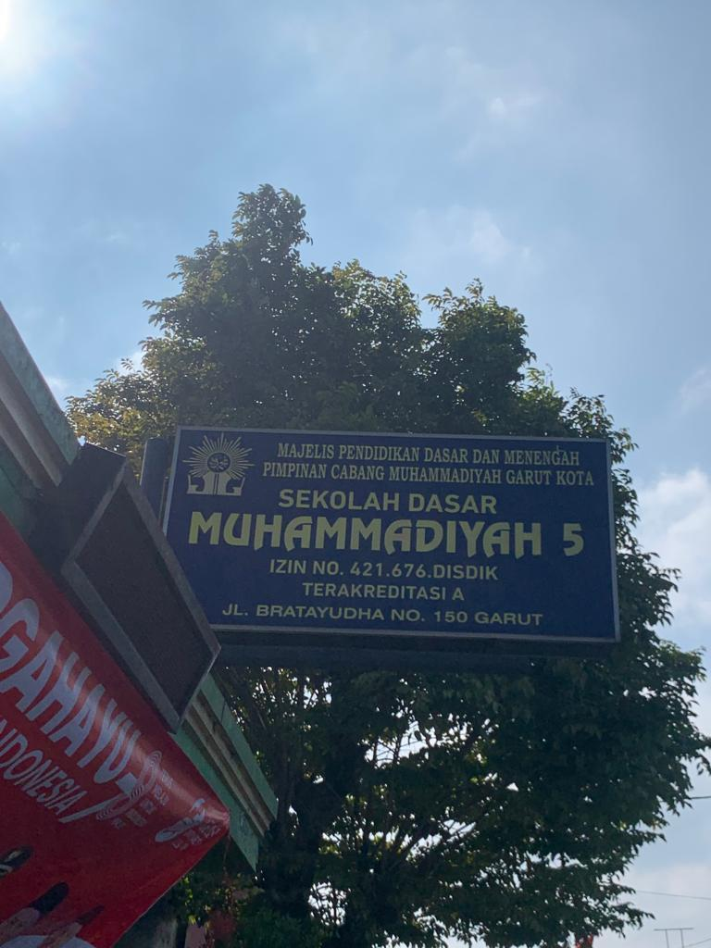

LAMPIRAN C

Deskripsi Data Campur Kode
No | Data | Kata | Frasa | Klausa | Kalimat
1. | Membaca doa secara babarengan untuk KM silahkan disiapkan dulu | ✔
2. | Baiklah sebagaimana moto yang biasa kita ucapkan pada saat kita belajar tentu poe iyeu harus lebih baik dari pada hari kemarin, siap |  | ✔
3. | Muhun pak | ✔
4. | Baik kalau materi kemarin sudah kita pahami, untuk pertemuan kali ini kita akan sama -sama mencoba memahami kajian kita yaitu tentang puisi ya, tentu ngomongkeun masalah puisi urang geus teu aneh deui nya’, sudah tidak asing lagi |  |  |  | ✔
5. | Muhun pak | ✔
6. | Dimana hiji puisi bisa dipilih atau dengan kata lain dengan pilihan kata | ✔
7. | Itulah yang disebut dengan sinonim maka dalam hal ini kita harus pandai - pandai milih kana eta kata anu bakal ku urang dijadikeun puisi nah ini salah satu unsur dari puisi |  |  |  | ✔
8. | Baris pertama AA kemudian yang ke empat disebut dengan baris merdeka, sajak merdeka ini yaitu tidak ada persamaan bahwa akhir baris pertama berbeda dengan bunyi akhir baris kedua enya kitu deui akhir baris kadua beda jeung akhir baris katilu |  |  |  | ✔
9. | insyaAllah untuk kali ini kita akan bicara tentang itu tentang bagaimana membuat puisi bebas. Itulah unsur puisi ini penting, iyeu teh penting dikanyahokeun ku urang sabab urang tidak akan bisa mengukur dan membangun sebuah puisi kalau tidak diketahui unsur - unsurnya |  |  |  | ✔
10. | Yang keempat adalah irama ini penting karena maca puisi teh beda jeung maca prosa baik dari intonasinya yang jelas beda |  |  |  | ✔
11. | kalau unsur tadi sudah dikanyahokeun, sudah ditemukan oleh kita maka tentu saja dengan mudah membangun atau membuat sebuah puisi . | ✔
12. | Jujur dan konsekwen apa yang kamu lihat dari gamb ar ini tolong sebutkan, sebutkeun naon wae anu katingali dina gambar, kahiji sebutkeun gambar naon, gambar iyeu gambar naon ? |  |  |  | ✔
13. | kembang mawar, apalagi yang kamu lihat?” | ✔
14. | nah kita sudah mengidentifikasi kata -kata dari gambar ini, setelah kita mengidentifikasi terus ku urang kata - kata yang ada itu dirangkai menjadi sebuah kalimat, kalimat -kalimat itu kita bangun akhirnya nanti menjadi sebuah puisi, paham?” |  | ✔
15. | tadi juga tidak salah macakeun kau sungguh indah dipandang mata, itulah identifikasi yang bisa membangun sebuah puisi | ✔
16. | sebelum melangkah lebih jauh maka... coba bapak menta yeuh untuk membacakan puisi yang biyeu ku bapak dibacakeun coba salah seorang ke depan untuk membacakan puisi |  |  |  | ✔
17. | bagaimana kalau bapak tugaskan membuat puisi dengan melihat gambar -gambar nu tos aya, sok ayeuna urang ganti gambarna ka gambar anu sejen nya’ |  |  |  | ✔
18. | mengidentifikasi kata anu aya dina eta gambar seperti tadi paham? |  |  |  | ✔
19. | baik... untuk itu bapak menta maneh nyien kelompok heula sok nyieun kelompok” sok kelompok hiji mana? |  |  |  | ✔
20. | Pak wios naros? |  | ✔
21. | Upami kelompok na pak tiasa milih atanapi ditentukan oleh bapak? |  |  |  | ✔
22. | teuras kelompok empat, berapa kelompok? | ✔
23. | dari yang tadi bapak jelaskan ada hal -hal yang akan ditanyakan, sok tanyakeun siapa yang mau bertanya? |  | ✔
24. | unsur -unsur puisi yang bapak jelasin tadi salah sahijina teu aya kumaha? |  |  |  | ✔
25. | tadi kan sudah jelas ya lamun diantara unsur-unsur tadi teh teu aya kumaha bisa dibangun teu puisi teh, sok anu bisa ngajawab heula, bisa teu kira - kira? |  |  |  | ✔
26. | Upami misal urang maca puisi tapi gak menggunakan kaidah puisi kumaha pak? |  |  |  | ✔

LAMPIRAN D

Data Alih Kode
No | Data | Kata | Frasa | Klausa | Kalimat
1. | Geus opat poe iyeu |  |  |  | ✔
2. | Jadi lamun urang sakali deui lamun urang teh rek nyieun puisi kudu nyaho naon, unsur- unsurna heula kalau unsur tadi sudah dikanyahokeun |  |  |  | ✔
3. | tah ayeuna bapak boga gambar yeuh coba ku maraneh tingali. |  |  |  | ✔
4. | sok atuh ka payun |  |  |  | ✔
5. | hiji, dua, tilu, opat, lima, tah di diyeu kelompok nu kalima, nu kaopat, masing-masing kelompok aya jubirna nya’ |  |  |  | ✔
6. | coba nu ngomong teu bisa, anu ngomong bisa? Urang pan tadi niat puisina puisi bebas iya kan? |  |  |  | ✔
7. | Nah bapak neugaskeun eta teh bisa lamun tadi dina unsur puisi tadi teu aya maka bisa wae ngadameul puisi, tapi anu opat mah anu mutlak eta kudu aya dina salah sahiji geus kaluar kadang-kadang dina puisina puisi bebas. |  |  |  | ✔
8. | Jadi bapak simpulkeun nya’ teu naon-naon lamun salah satu unsur dari puisi itu teu aya urang rek nyieun puisi |  |  |  | ✔
9. | pak.. ari tema puisi upami berdasarkan alam khayal atawa imajinasi kenging teu? |  |  |  | ✔
10. | Tadi bapak poho teu ngajeulaskeun nyaeta dina unsur puisi teh aya pencitraan |  |  |  | ✔
11. | Sok nuk rek nanyakeun kelompok saha nu rek nanyakeun, sok silahkan tanyakeun? |  |  |  | ✔
12. | contoh kalimat bermajas kumaha pak? |  |  |  | ✔
14. | eta pak.. nu koneng- koneng tah |  |  |  | ✔
15. | Faiz...maneh mah ngalawadik wae, batur mah ngadengekeun, hayo dengekeun |  |  |  | ✔
16. | sok, berikutna kelompok tilu maju kahareup |  |  |  | ✔
17. | sok geura kapayun |  |  |  | ✔

LAMPIRAN E
Data Pengajar SD Muhamadiyah 5 Garut
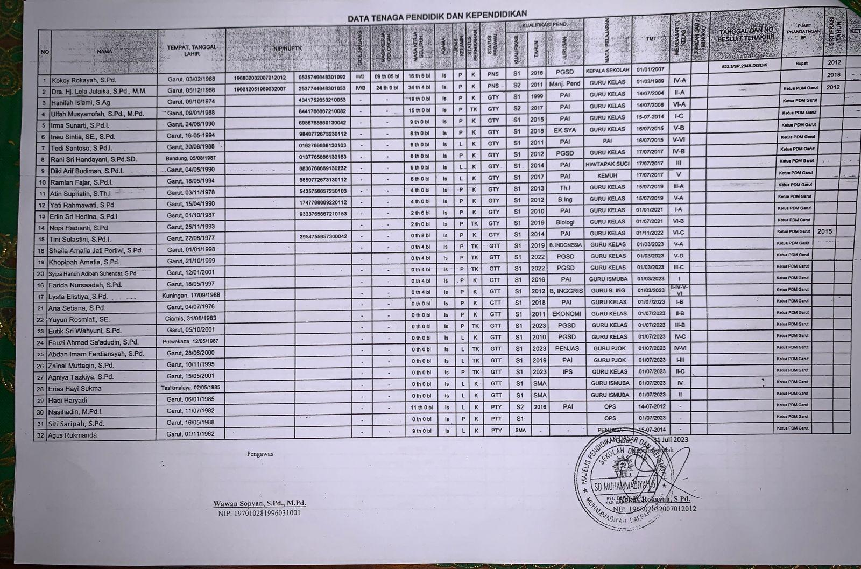

LAMPIRAN F
Dokumentasi Penelitian
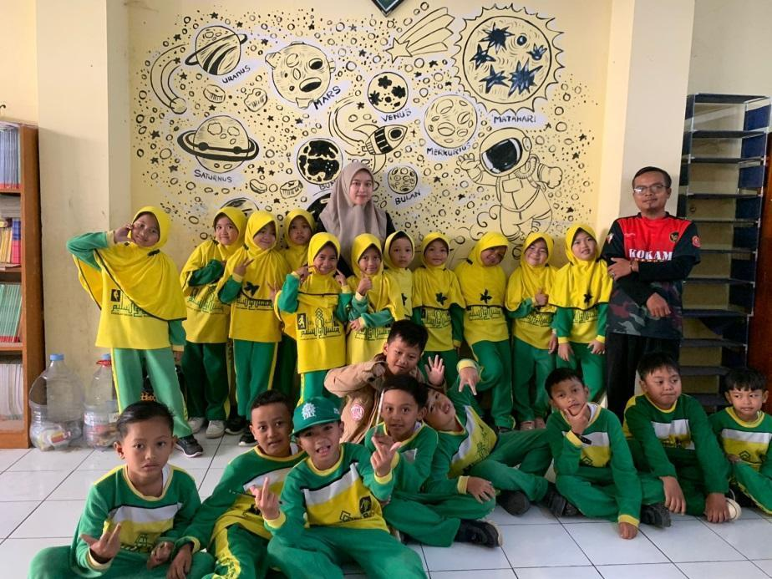
Gambar 1. Siswa Kelas II SD Muhamadiyah 5 Garut
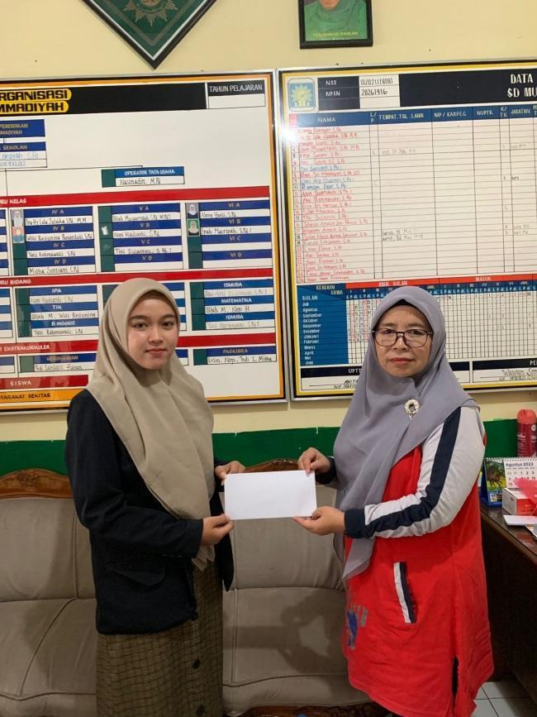
Gambar 2. Kepala Sekolah SD Muhamadiyah 5 Garut
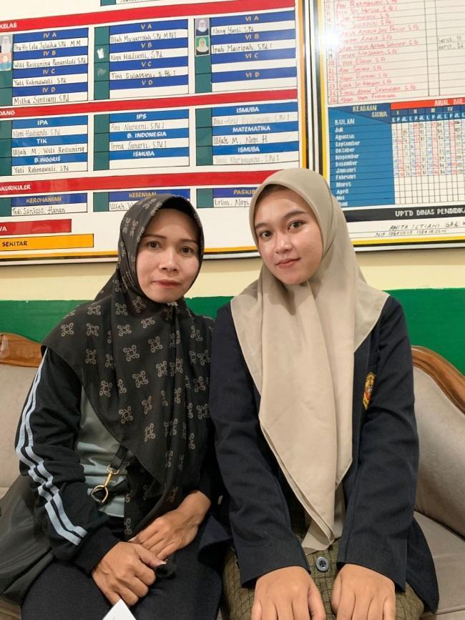
Gambar 3. Guru Kelas II SD Muhamadiyah 5 Garut
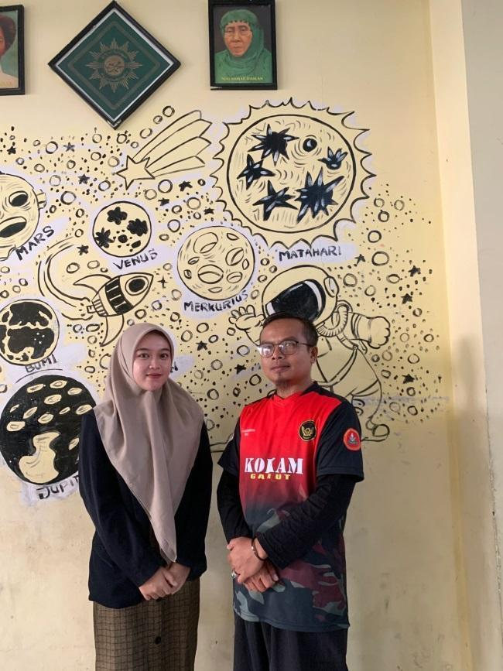
Gambar 4. Guru Kelas II SD Muhamadiyah 5 Garut

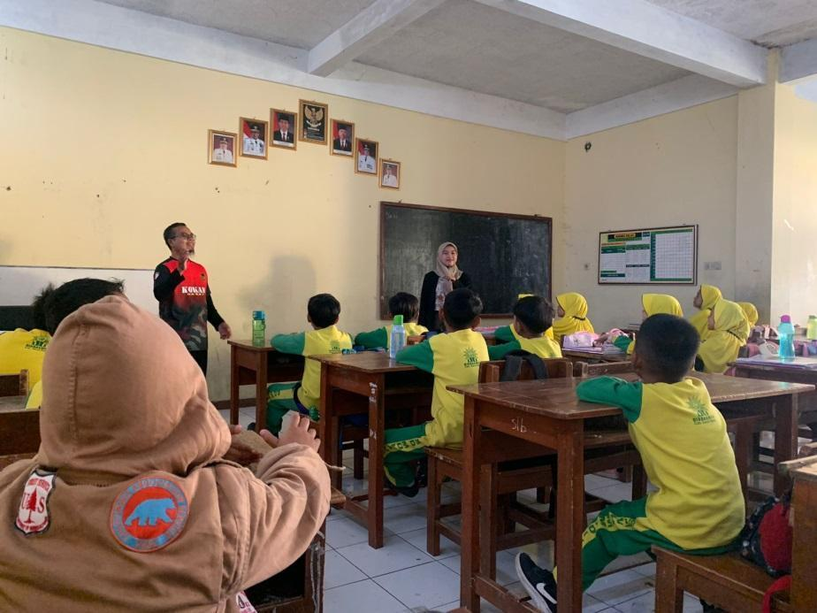
Gambar 5. Proses Penelitian dalam Proses Belajar Mengajar
Gambar 6. Proses Belajar Mengajar

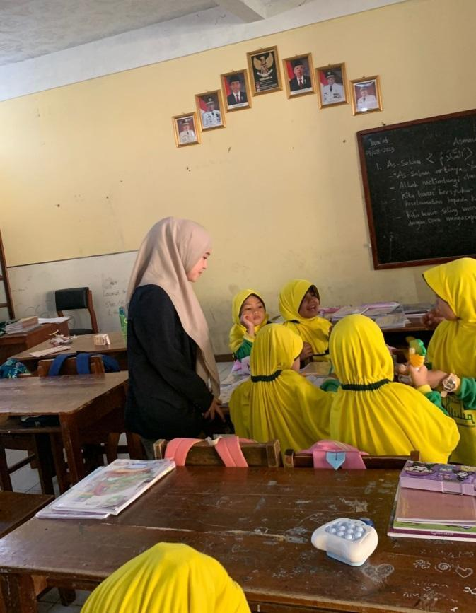

Gambar 7. Proses Penelitian dalam Proses Belajar Mengajar

LAMPIRAN H
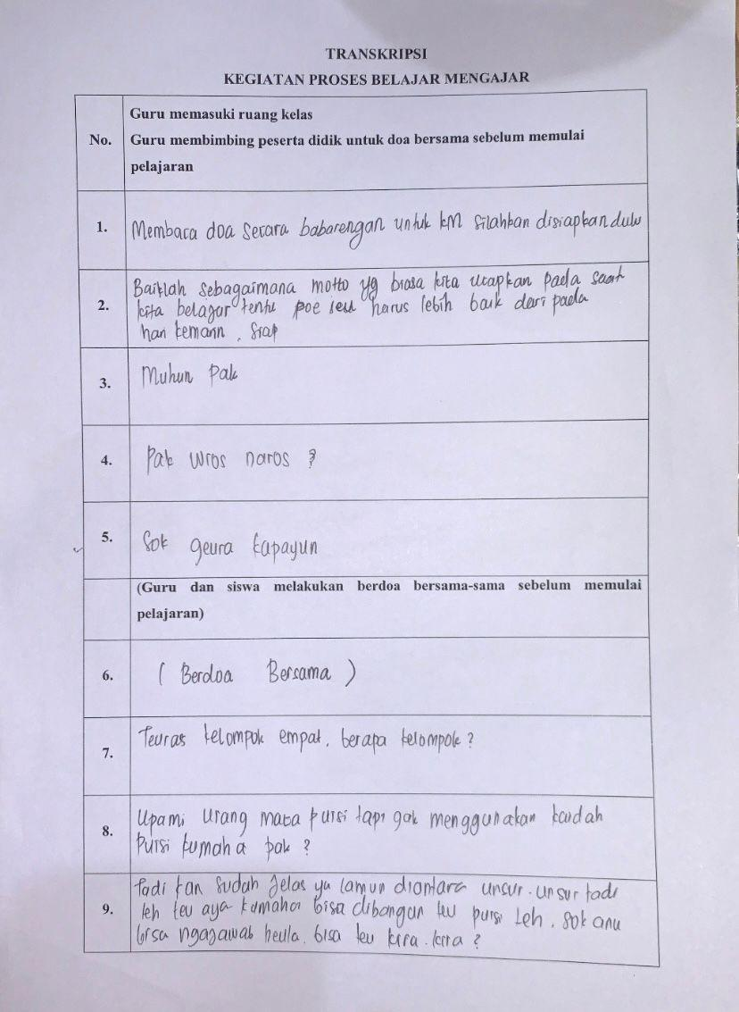
Gambar 8 Transkip Hasil Penelitian

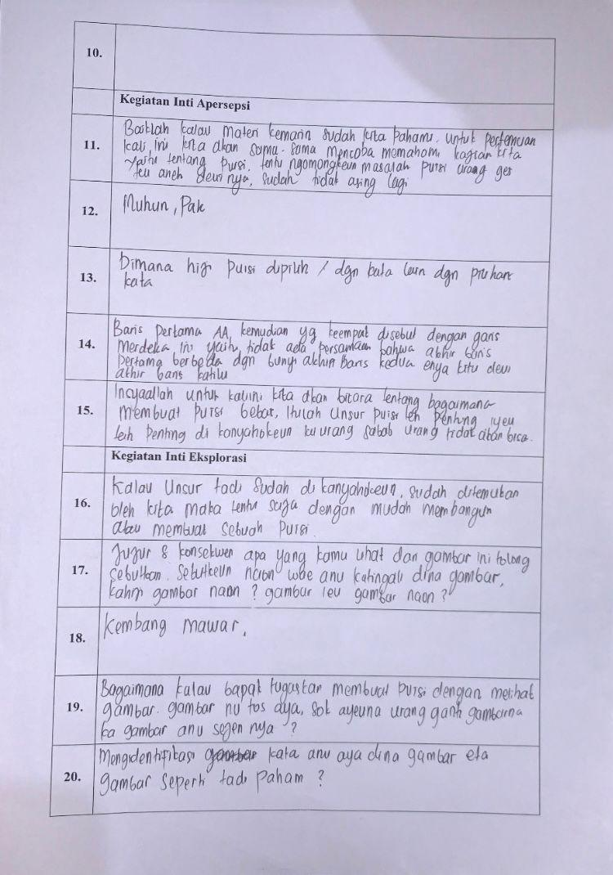

Gambar 9. Transkip Hasil Penelitian

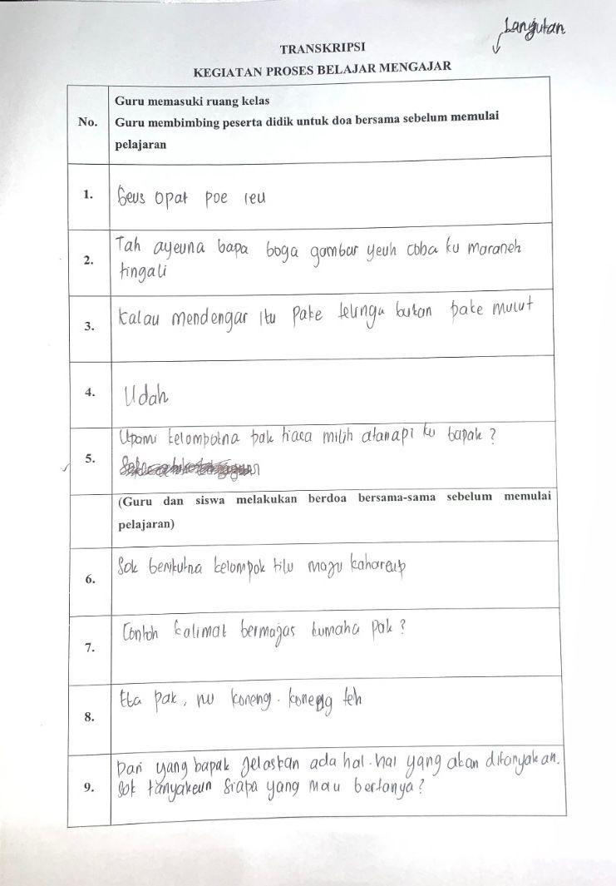
Gambar 10. Transkip Hasil Penelitian
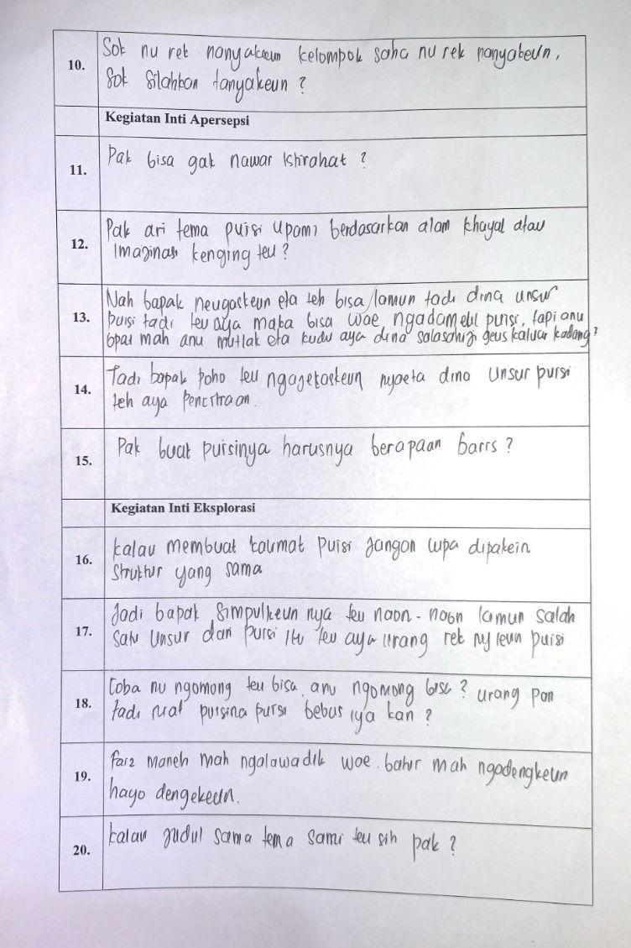

Gambar 11. Transkip Hasil Penelitian

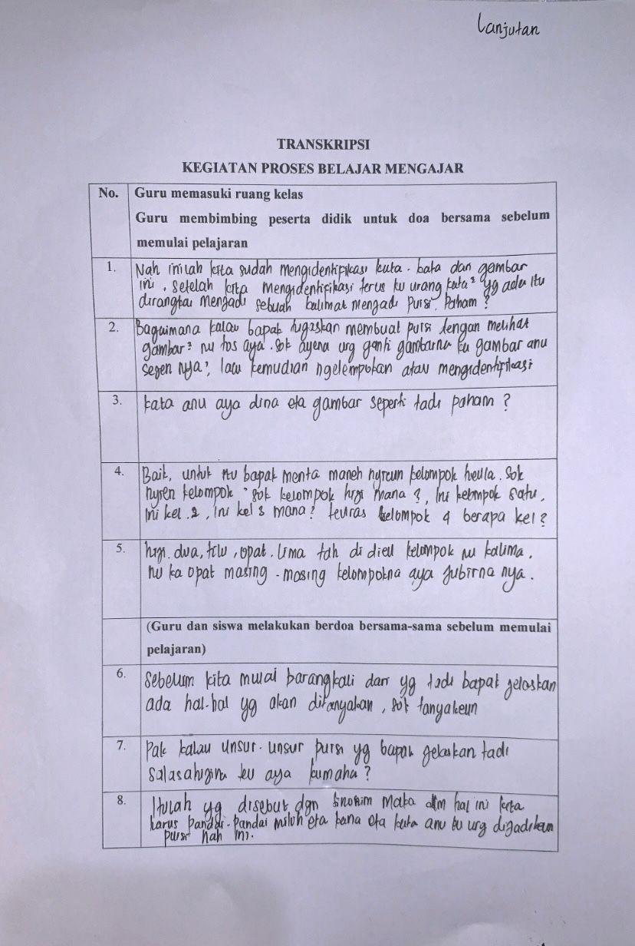
Gambar 12.Transkip Hasil Penelitian

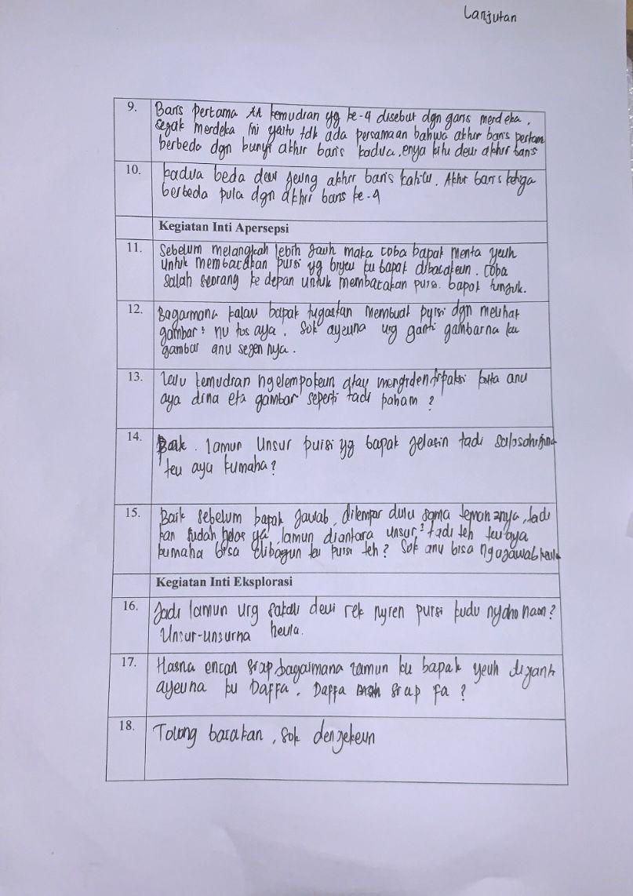
Gambar 13. Transkip Hasil Penelitian
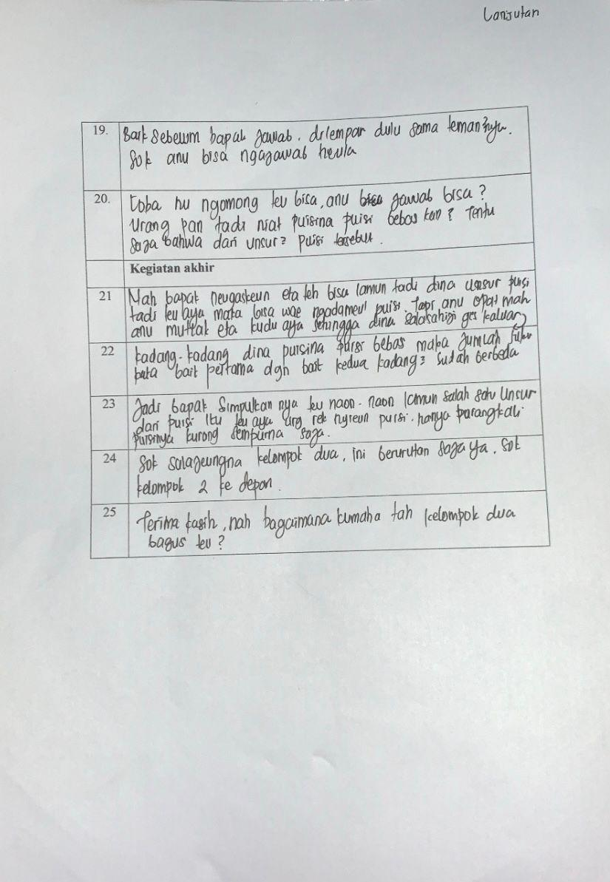
Gambar 14. Transkip Hasil Penelitian

LAMPIRAN I
Surat Izin Penelitian 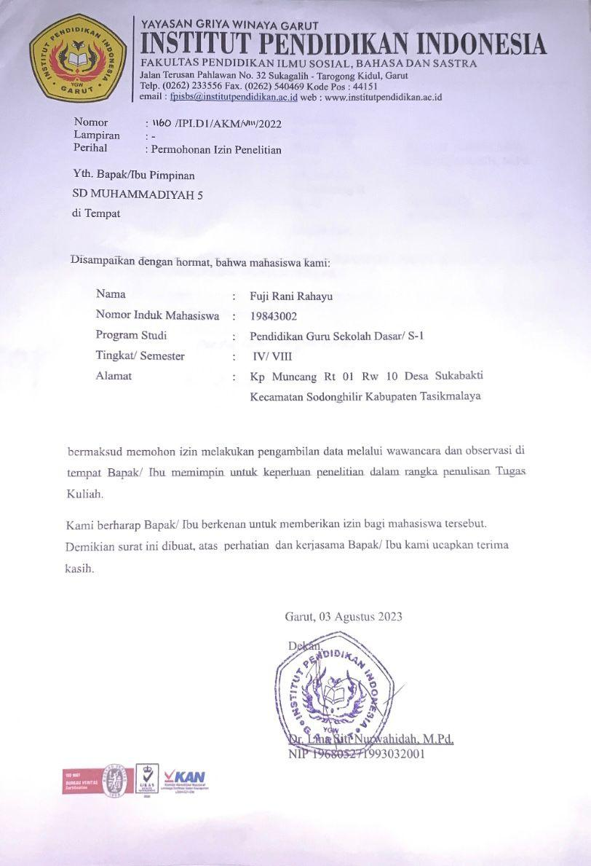

L
LAMPIRAN J
Surat Keterangan Sudah Melakukan Penelitian

RIWAYAT HIDUP
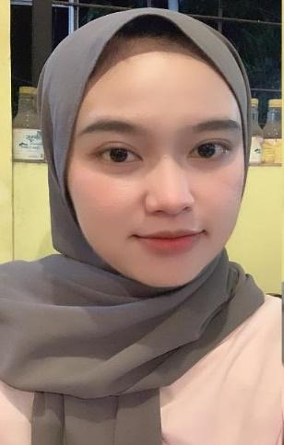
Fuji Rani Rahayu, atau akrab disapa Fuji, lahir di Tasikmalaya 27 Maret 2000. Penulis merupakan anak ke-dua dari Bapak Rahmat Soerya dan Ibu Nani Ruhaeni. Menempuh pendidikan di SDN Neglasari tahun 2007-2013, SMPN 2 Bantarkalong tahun 2013-2016, SMKN Bantarkalong tahun 2016-2019, dan melanjutkan pendidikannya di Institut Pendidikan Indonesia (2019-2023)
Karena sejatinya kesempurnaan hanya milik Sang Maha Pencipta, maka penulis sangat mengharapkan kritik dan saran mengenai skripsi ini, yang dapat disamapaikan kepada penulis di alamat email fujias242@gmail.com.

